Estrategias didácticas para la formación ético-ambiental y desarrollo sostenible en estudiantes grado quinto de la sede Antonio Cuellar Gigante Huila

Nombre de la estudiante
Ana Elvia Buitrago Gantiva
Astrid Yilena Manrique Manrique

Centro tutorial: Universidad Popular del Cesar, Florencia
Grupo: 6H

Trabajo de investigación como prerrequisito para optar el título académico de:
MAGÍSTER EN PEDAGOGÍA AMBIENTAL PARA EL DESARROLLO SOSTENIBLE

Asesor:
Dra. Lucelly Elvira Cuadro Benavides
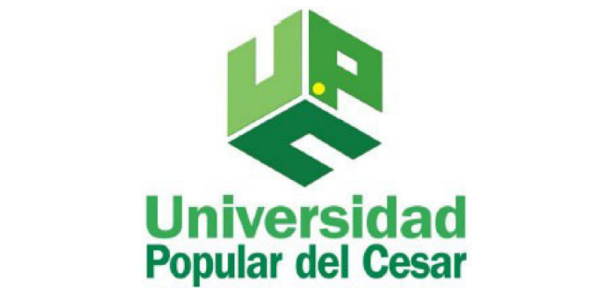
UNIVERSIDAD POPULAR DEL CESAR
FACULTAD DE EDUCACIÓN PROGRAMA
MAESTRÍA EN PEDAGOGÍA AMBIENTAL PARA EL DESARROLLO SOSTENIBLE
Florencia, 2024
Nota de aceptación

Coordinador académico

Jurado interno

Jurado externo

Florencia, octubre de 2024
DEDICATORIA

Con todo mi amor este proyecto de investigación va dedicado primero que todo a Dios Todopoderoso por darme la sabiduría y el entendimiento en todo momento y a mis hijos y demás seres queridos por la paciencia y el apoyo incondicional que me han brindado.

Ana Elvia Buitrago Gantiva

A Dios por darme la fuerza necesaria para seguir adelante, a mi familia por su apoyo, sacrificio y amor y a todos aquellos que han contribuido a mi formación y crecimiento personal.

Astrid Yilena Manrique Manrique

AGRADECIMIENTOS

A Dios Padre, Hijo y Espíritu Santo por ser nuestro guía y por darnos la fortaleza en los momentos difíciles en el transcurso de esta maestría.
A todos nuestros tutores y coordinadores de la Universidad Popular del Cesar, por sus enseñanzas y calidad humana, en especial a la doctora Lucelly Elvira Cuadro Benavides por su paciencia, dedicación y orientaciones recibidas para el desarrollo de este proyecto.
A los estudiantes, padres de familia de grado quinto y docentes de la sede Antonio Cuellar por sus aportes y colaboración para hacer posible este trabajo.

Las autoras

CONTENIDO
RESUMEN 12
ABSTRACT 13
INTRODUCCIÓN 14
CAPITULO I. EL PROBLEMA DE LA INVESTIGACIÓN 53
1.1 Planteamiento del problema 53
1.2 Formulación del problema 59
1.3 Objetivos 59
1.3.1 Objetivo general 59
1.3.2 Objetivos específicos 59
1.4 Justificación 60
1.5 Viabilidad 62
CAPITULO II. MARCO REFERENCIAL 63
2.1 Estado del arte 63
2.1.1 Internacional 63
2.1.2 Nacional 64
2.1.3 Local 67
2.2 Marco teórico 68
2.2.1 Educación Ambiental 68
2.2.2 Conciencia Ambiental 70
2.2.3 Aprendizaje Ambiental 72
2.2.4 Ambientes Escolares 73
2.2.5 Implicaciones de la Educación Ambiental en la Formación Ciudadana 75
2.3 Marco conceptual 76
2.3.1 Basura 76
2.3.2 Contaminación Ambiental 77
2.3.3 Ecosistema 77
2.3.4 Estrategias Pedagógicas 78
2.3.5 El Medio Ambiente 78
2.3.6 Reciclaje 79
2.3.7 Residuos Sólidos 79
2.4 Marco Contextual 80
2.3.1 Geográfico 80
2.3.2 Reseña histórica de la escuela 82
2.3.3 Contexto físico 85
2.3.4 Contexto ideológico 86
2.3.5 Contexto organizacional 87
2.5 Marco Legal 88
CAPITULO III. MARCO METODOLÓGICO 93
3.1 Enfoque 93
3.2 Tipo de Investigación 94
3.3 Diseño de Investigación 95
3.4 Segmentación Poblacional 96
3.4.1 Universo 96
3.4.2 Población 96
3.4.3 Muestra 96
3.5 Instrumentos de Recolección de Datos 97
3.6 Validez del Instrumento 101
3.7 Hipótesis 103
3.8 Variables 103
3.8.1 Variable Independiente 103
3.8.2 Variables Dependientes 104
3.9 Operacionalización de variables 104
3.10 Procedimiento de Análisis de Datos 105
CAPÍTULO IV. RESULTADOS 106
4.1 Diagnóstico 106
4.1.1 Encuesta a estudiantes 106
4.1.2 Encuesta a padres de familia 117
4.1.3 Encuesta a docentes 128
4.2 Actividades pedagógicas 132
4.2.1 Actividad 1: por un mejor ambiente, reciclemos 132
4.2.2 Actividad 2: En un espacio hermoso, aprendo más 133
4.2.3 Actividad 3: Juego y aprendo con material reciclado 135
4.2.3 Actividad 4: Antes y después 138
4.3 Impacto 139
4.4 Propuesta pedagógica ambiental 140
4.5.1 Título de la propuesta 140
4.5.2 Objetivo de la propuesta 140
4.2.2 Soporte Teórico 140
4.5 Discusión de resultados 143
CONCLUSIONES 146
RECOMENDACIONES 149
REFERENCIAS 150
ANEXOS 154

ÍNDICE DE TABLAS
Tabla 1. Operacionalización de variables 104
Tabla 2. Resultados generales de la encuesta a estudiantes 117
Tabla 3. Resultados generales de la encuesta a padres de familia 118
Tabla 4. Resultados generales de la encuesta a docentes 128
Tabla 5. Actividades de la propuesta 142

ÍNDICE DE FIGURAS
Figura 1. Problemática de basuras en la IE Antonio Cuellar 54
Figura 2. Problemática de deterioro del mobiliario en la IE Antonio Cuellar 55
Figura 3. Árbol problema 58
Figura 4. Ubicación geográfica del municipio de Gigante 81
Figura 5. División geográfica del municipio de Gigante 82
Figura 6. Institución educativa de la vereda La Vega 84
Figura 7. Nueva planta física de la escuela 85
Figura 8. Patio de la escuela y salones 86
Figura 9. Organigrama de la I. E. Silvania 88
Figura 10. Alfa de Cronbach para cuestionario a estudiantes 102
Figura 11. Alfa de Cronbach para cuestionario a padres de familia 103
Figura 12. Resultados pregunta 1: ¿Has escuchado hablar sobre el cuidado del medio ambiente? 106
Figura 13. Resultados pregunta 2: ¿Has participado en campañas sobre el cuidado del medio ambiente? 107
Figura 14. Resultados pregunta 3: ¿En tu escuela han trabajado en algún proyecto sobre la contaminación ambiental? 108
Figura 15. Resultados pregunta 4: ¿Has escuchado hablar sobre el manejo de los residuos sólidos? 108
Figura 16. Resultados pregunta 5: ¿Sabías que los residuos sólidos pueden convertirse en materiales nuevos? 109
Figura 17. Resultados pregunta 6: ¿Te sentirías bien si tuvieras que vivir en un lugar lleno de basura? 110
Figura 18. Resultados pregunta 7: ¿Alguna vez has hecho algún objeto o decoración reutilizando materiales de residuos sólidos? 110
Figura 19. Resultados pregunta 8: ¿Cuándo consumes algún alimento arrojas los papeles en el piso? 111
Figura 20. Resultados pregunta 9: ¿Te sentirías bien si alguien arrojara la basura en un lugar indebido? 112
Figura 21. Resultados generales de la encuesta a estudiantes 112
Figura 22. Resultados pregunta 11: ¿En tu casa acostumbran a clasificar y reciclar los residuos sólidos? 113
Figura 23. ¿En tu sede han realizado campañas para el cuidado de la planta física de la sede? 114
Figura 24. Resultados pregunta 13: ¿En tu salón de clase, acostumbran a rayar o/y hacer dibujos en los pupitres? 115
Figura 25. Resultados pregunta 14: ¿Observas rayones o escritos en las paredes de la escuela? 115
Figura 26. Resultados pregunta 15: ¿Le parece importante la creación estrategias didácticas para incentivar el manejo adecuado de los residuos sólidos? 116
Figura 27. ¿Le gustaría participar en actividades didácticas que le enseñen estrategias del cuidado del medio ambiente? 119
Figura 28. ¿Le parece importante la creación estrategias didácticas para incentivar el manejo adecuado de los residuos sólidos? 120
Figura 29. ¿Le parece importante la creación estrategias didácticas para incentivar el manejo adecuado de los residuos sólidos? 121
Figura 30. ¿Cuándo sus hijos consumes algún alimento, arrojan los papeles en el piso? 121
Figura 31. ¿Se sentiría bien si alguien arrojara la basura en un lugar indebido? 122
Figura 32. En las clases, ¿Utilizan diferentes estrategias didácticas para brindar una formación ético-ambiental con el fin de formar una conciencia ambiental en los estudiantes? 123
Figura 33. ¿Transmite usted información, referente a la prevención de la contaminación visual y de cómo es perjudicial para la salud la contaminación ambiental a causa del mal manejo de los residuos sólidos? 123
Figura 34. ¿Considera importante el diseño y aplicación de estrategias pedagógicas ambientales para prevenir la contaminación ambiental por el mal manejo de los residuos sólidos y la contaminación visual donde el estudiante y su familia sean partícipes? 124
Figura 35. ¿Contribuye a la preservación del cuidado del medio ambiente en el lugar donde se encuentra, mediante la aplicación de prácticas sostenibles? 125
Figura 36. ¿Participa frecuentemente en las jornadas ecológicas que se realizan en la escuela en compañía de la familia? 125
Figura 37. ¿Le parece importante la creación estrategias didácticas para incentivar el manejo adecuado de los residuos sólidos? 126
Figura 38. ¿Observas rayones o escritos en las paredes y pupitres de la escuela? 127
Figura 39. ¿En el salón de clase, donde estudia su hijo o hija, acostumbran a rallar o/y hacer dibujos en los pupitres? 127
Figura 40. ¿Observa rallones o escritos en las paredes de la escuela? 127
Figura 41. ¿En su casa acostumbran a clasificar y reciclar los residuos sólidos? 128
Figura 42. Evidencias de la actividad 1 132
Figura 43. Evidencias de la actividad 2, madres pintando 134
Figura 44. Evidencias de la actividad 2, padres en labores de jardinería 134
Figura 45. Evidencias de la actividad 3, niños organizando tapas recicladas 136
Figura 46. Evidencias de la actividad 3, manualidades recicladas 136
Figura 47. Evidencias de la actividad 3, niños exhibiendo manualidades matemáticas 137
Figura 48. Evidencias de la actividad 3, niños con portarretratos 137
Figura 49. Evidencias de la actividad 4 138

ÍNDICE DE ANEXOS
Anexo 1. Bitácora de búsqueda 154

RESUMEN
El objetivo del estudio es implementar estrategias didácticas para promover la formación ético-ambiental y el desarrollo sostenible en los estudiantes de la sede Antonio Cuellar de la I.E. Silvania, en Gigante, Huila. La investigación se fundamenta en teóricos como Acebal (2010) y Rolleat (2020), quienes resaltan la importancia de una educación ambiental que fomente la conciencia crítica y la adopción de prácticas sostenibles desde la infancia. Además, considera la teoría de la educación experiencial de Dewey (1975) y el concepto de desarrollo sostenible propuesto por la ONU. La metodología empleada es de tipo cuantitativo y pre-experimental, con un diseño de campo que incluye la aplicación de encuestas a una muestra de 35 estudiantes de quinto grado, 26 padres de familia y 1 docente de la sede. Los instrumentos utilizados fueron cuestionarios estructurados para medir el nivel de conocimiento y actitudes frente al manejo de residuos sólidos y la contaminación visual. Los resultados indicaron una baja internalización de prácticas proambientales, a pesar del conocimiento teórico previo. Tras la implementación de estrategias como el reciclaje y la decoración del entorno escolar, se observó un aumento importante en la conciencia ambiental y en la adopción de comportamientos sostenibles. Se concluyó, por tanto, que la educación ambiental transversal y participativa es fundamental para fortalecer la formación ética y ecológica en los estudiantes de la entidad.
Palabras clave: educación ambiental, sostenibilidad, conciencia ambiental, estrategias didácticas.

ABSTRACT
The objective of the study is to implement didactic strategies to promote ethical-environmental training and sustainable development in the students of the Antonio Cuellar headquarters of the I.E. Silvania, in giant, Huila. The research is based on theorists such as Acebal (2010) and Rolleat (2020), who highlight the importance of an environmental education that fosters critical awareness and the adoption of sustainable practices from childhood. In addition, it considers Dewey's experiential education theory (1975) and the concept of sustainable development proposed by the UN. The methodology used is of quantitative and pre-experience, with a field design that includes the application of surveys to a sample of 27 fifth grade students, 28 parents and 1 teacher of the headquarters. The instruments used were structured questionnaires to measure the level of knowledge and attitudes against solid waste management and visual pollution. The results indicated a decrease internalization of pro -environmental practices, despite previous theoretical knowledge. After the implementation of strategies such as recycling and decoration of the school environment, there was an important increase in environmental awareness and adoption of sustainable behaviors. It was concluded, therefore, that transverse and participatory environmental education is essential to strengthen ethical and ecological training in the students of the entity.
Keywords: environmental education, sustainability, environmental awareness, didactic strategies.

INTRODUCCIÓN
A lo largo del documento presente se aborda la problemática de la contaminación visual y la gestión inadecuada de residuos sólidos en la sede Antonio Cuellar de la I.E. Silvania, en el municipio de Gigante, Huila. Debido a la endeble conciencia y educación ambiental entre los estudiantes, existen afectaciones en la estética del entorno escolar, así como en la salud física y emocional de los estudiantes. Ante esta situación, se planteó un estudio que busca implementar estrategias didácticas para fortalecer la formación ético-ambiental de los estudiantes y promover el desarrollo sostenible dentro de la comunidad educativa.
La investigación se estructura en cuatro capítulos. El primero expone la problemática de manera detallada, desmenuzando las causas y efectos de la contaminación ambiental y la carencia de programas de educación ambiental efectivos. Se formula, asimismo, el problema a partir de la observación directa y se proponen los objetivos del proyecto, que incluyen la realización de un diagnóstico, el diseño de estrategias didácticas y la evaluación de su impacto en el comportamiento y actitudes de los estudiantes.
En el segundo capítulo, se desarrolla el marco referencial, con un estado del arte que analiza investigaciones nacionales e internacionales sobre la educación ambiental y su implementación en contextos escolares. También se presenta el marco teórico, a partir del cual, además, se definen conceptos claves como la conciencia y el aprendizaje ambientales, y se discuten las implicaciones de la educación ambiental en la formación ciudadana de los estudiantes.
El tercer capítulo describe el enfoque metodológico utilizado, que se basa en un diseño de investigación de campo con enfoque cuantitativo y pre-experimental. En este mismo acápite se enuncian los instrumentos de recolección de datos empleados: encuestas a estudiantes, padres y docentes para diagnosticar el nivel de formación ambiental y las actitudes hacia la sostenibilidad. Además, se explica la segmentación poblacional, el proceso de recolección y análisis de datos, y los métodos empleados para asegurar la validez y confiabilidad de los instrumentos aplicados.
El cuarto capítulo presenta los resultados de la investigación. Allí se describen las deficiencias encontradas en la conciencia ambiental y la falta de estrategias didácticas integradas en el currículo escolar. Se propone una intervención basada en actividades como el reciclaje, la creación de materiales didácticos con elementos reciclados y el embellecimiento del entorno escolar. La implementación de las actividades en cuestión mostró un cambio positivo en la actitud de los estudiantes hacia el cuidado del medio ambiente, así como un impacto positivo en la comunidad educativa.
Finalmente, se presentan las conclusiones y recomendaciones basadas en los hallazgos del estudio, entre las cuales se destaca la necesidad de fortalecer la educación ambiental desde temprana edad y la importancia de involucrar a la comunidad académica completa en el desarrollo de prácticas sostenibles para consolidar una cultura de respeto y cuidado hacia el entorno que habitan.

CAPITULO I. EL PROBLEMA DE LA INVESTIGACIÓN

Planteamiento del problema
En la Sede Antonio Cuellar, de la IE Silvania, ubicada en la vereda La Vega del municipio de Gigante, departamento del Huila, Colombia, se identifican serios problemas ambientales derivados de la falta de conciencia y debilidades en la educación ambiental entre los estudiantes. Los síntomas, evidentes a partir de la observación directa, incluyen la contaminación visual y la inadecuada gestión de residuos, fenómenos que prevalecen en el entorno escolar. El problema afecta la estética del lugar y pone en riesgo la salud física y emocional de los estudiantes, así como en la calidad de la educación que reciben.
La educación ambiental es un componente fundamental para el desarrollo sostenible y la formación integral de los estudiantes. Según la Organización de las Naciones Unidas para la Educación, la Ciencia y la Cultura (UNESCO, 2017), la educación ambiental se ocupa de la salud del entorno, y promueve el desarrollo de habilidades, valores y actitudes necesarias para comprender y resolver problemas ambientales. De este modo, se busca inculcar en los estudiantes un sentido de responsabilidad hacia el medio ambiente, y fomentar comportamientos y acciones que contribuyan al bienestar del planeta.
En Colombia, la Ley General de Educación (Ley 115 de 1994) establece que la educación ambiental debe ser parte integral del currículo escolar en todos los niveles educativos, de modo que se promueva activamente la conciencia y el cuidado del medio ambiente. Sin embargo, en muchas instituciones educativas, como es el caso de la Sede Educativa Antonio Cuellar, la implementación efectiva de programas de educación ambiental es limitada o inexistente, una situación que puede atribuirse a varios factores, incluyendo la falta de recursos, la capacitación docente insuficiente y una baja prioridad otorgada a los temas ambientales en el contexto escolar.
En la IE Silvania, Sede Antonio Cuellar, la falta de conciencia ambiental se manifiesta en varios comportamientos que contribuyen a la degradación del entorno escolar. Uno de los síntomas más visibles es la contaminación visual y ambiental, caracterizada por la presencia de residuos dispersos, la falta de mantenimiento de la infraestructura y el mal uso de los recursos educativos. La situación se encuentra determinada por papeles tirados en el suelo, paredes y pupitres rayados, y baños en mal estado. Las imágenes capturadas por las investigadoras, compartidas en la Figura 1 y en la Figura 2, muestran claramente el deterioro físico de la escuela, que es un reflejo directo de la falta de educación y conciencia ambiental entre los estudiantes (Rolleat, 2020).

Figura 1. Problemática de basuras en la IE Antonio Cuellar
Problemática de basuras en la IE Antonio Cuellar
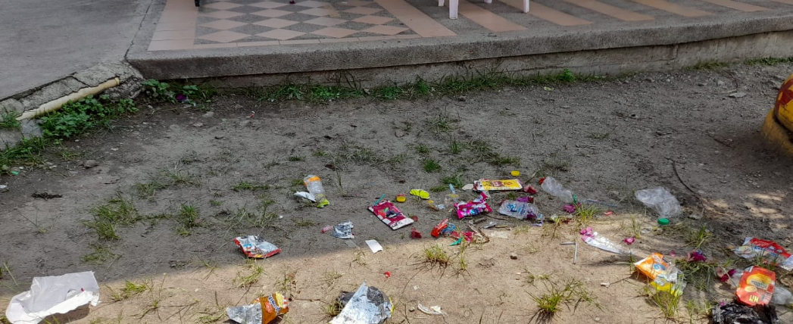

Fuente: elaboración propia (2024).

Además de la contaminación visual, la escuela también enfrenta problemas con la gestión de residuos sólidos. A pesar de la existencia de recipientes para la disposición de basura, estos son raramente utilizados de manera adecuada por los estudiantes, lo que resulta en una acumulación de desechos en el suelo. El comportamiento descrito no solo afecta la apariencia de la escuela, sino que crea un ambiente insalubre que puede tener consecuencias negativas para la salud de los estudiantes y el personal docente, administrativo y de servicios.

Figura 2. Problemática de deterioro del mobiliario en la IE Antonio Cuellar
Problemática de deterioro del mobiliario en la IE Antonio Cuellar
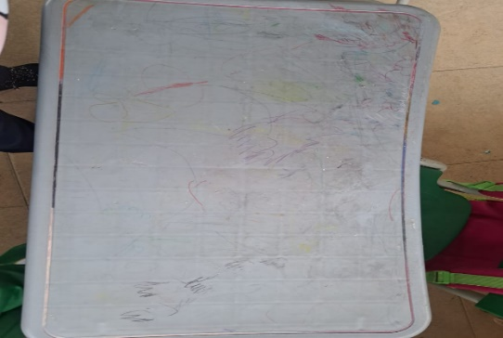
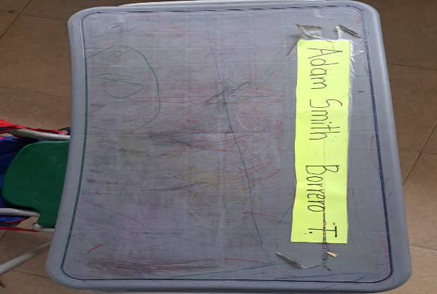

Fuente: elaboración propia (2024).

Otro síntoma preocupante es el mal estado de las áreas comunes, como los corredores y baños, que son frecuentemente vandalizados con grafitis y mensajes degradantes que las autoras han optado por suprimir del registro gráfico por razones éticas. El comportamiento en cuestión indica una falta de respeto por los espacios compartidos, al tiempo que impacta negativamente en el bienestar emocional de los estudiantes, quienes pueden sentirse inseguros o incómodos en un ambiente tan descuidado.
Las causas de la problemática descrita merecen ser abordadas al detalle para encontrar una solución efectiva. Una de las principales es la falta de educación ambiental formal dentro del currículo escolar. Como señala García (2022), la inclusión de temas ambientales en el currículo es esencial para desarrollar una conciencia ecológica en los estudiantes desde una edad temprana. Sin embargo, en muchas escuelas rurales, como la sede Educativa Antonio Cuellar, los programas de educación ambiental son escasos o inexistentes, lo que deja a los estudiantes sin la orientación necesaria para entender la importancia de cuidar su entorno.
Otra causa importante es la falta de recursos y apoyo institucional para implementar programas de educación ambiental. Las escuelas rurales enfrentan continuas limitaciones presupuestarias que dificultan la implementación de iniciativas ambientales, como la creación de programas de reciclaje o la realización de talleres educativos sobre el cuidado del medio ambiente. Asimismo, la falta de capacitación adecuada para los docentes constituye otro obstáculo, ya que muchos no cuentan con el conocimiento o las herramientas necesarias para enseñar temas ambientales de manera efectiva (Acuña Agudelo y Quiñones Tello, 2020).
Otro aspecto que suele ser pasado por alto y que, no obstante, es fundamental, tiene que ver con la influencia de la comunidad local. En las áreas rurales, donde las prácticas agrícolas y la gestión de residuos no siempre siguen normas sostenibles, los estudiantes generalmente no reciben ejemplos positivos de comportamiento ambiental en sus hogares, una situación que se ve agravada por la proximidad de la escuela a un punto de recolección de basura, donde los desechos son frecuentemente esparcidos por animales. De este modo, se cran focos de contaminación que afecta tanto al entorno escolar como a la salud de los estudiantes.
Las consecuencias del problema son múltiples y afectan a todos los miembros de la comunidad educativa. En primer lugar, la contaminación ambiental dentro y alrededor de la escuela crea un ambiente insalubre que puede tener efectos perjudiciales en la salud física de los estudiantes, docentes, padres de familia, directivos, personal de servicio y comunidad vecinal. Los desechos orgánicos e inorgánicos expuestos atraen animales y plagas, como perros callejeros y gallinazos, que representan un riesgo para la salud y la seguridad de los niños. Además, la exposición constante a un ambiente sucio y descuidado aumenta la incidencia de enfermedades respiratorias y otras afecciones relacionadas con la falta de higiene (World Health Organization, 2019).
En segundo lugar, el estado deplorable del entorno escolar tiene un impacto negativo en el rendimiento académico y el bienestar emocional de los estudiantes. Estudios recientes han demostrado que un ambiente escolar positivo y bien mantenido es crucial para el aprendizaje efectivo y el desarrollo emocional de los niños (Rosado, 2023; Calderon, 2023). En contraste, un entorno descuidado y contaminado puede generar estrés, ansiedad y desmotivación entre los estudiantes, lo que a su vez afecta su capacidad para concentrarse y participar activamente en las actividades académicas. (Calderon, 2023)
Las implicaciones económicas de la problemática ambiental en la escuela también merecen ser reseñadas. El deterioro constante de la infraestructura escolar, como las paredes, los baños y los pupitres, requiere reparaciones frecuentes que demandan recursos económicos adicionales. En una escuela con recursos limitados, estas reparaciones implican la desviación de fondos que podrían haberse utilizado para mejorar la calidad de la educación o implementar programas educativos más efectivos. Por otro lado, la necesidad de limpiar y mantener constantemente el entorno escolar genera costos adicionales en términos de tiempo y mano de obra, lo que representa una carga para el personal de la escuela.
Finalmente, la falta de una gestión adecuada de residuos y el comportamiento ambiental irresponsable en la escuela perpetua un ciclo de ignorancia y negligencia hacia el medio ambiente entre los estudiantes y la comunidad. Sin una intervención educativa efectiva, los estudiantes pueden llevar estos comportamientos negativos a la vida adulta. La problemática ambiental en la IE Silvania, sede Antonio Cuellar, es un reflejo de la falta de conciencia y educación ambiental entre los estudiantes y la comunidad educativa. Sin una intervención adecuada, la situación continuará afectando negativamente la salud, el bienestar y el rendimiento académico de los estudiantes, además de generar costos económicos y perpetuar comportamientos ambientalmente insostenibles. Dado el claro impacto negativo del fenómeno anunciado, es esencial implementar un plan integral que aborde tanto las causas como los síntomas de este problema. Es fundamental que los estudiantes comprendan la importancia de la gestión adecuada de los residuos y el impacto que su comportamiento tiene en el medio ambiente (Acosta, 2019). El problema puede ser analizado más fácilmente con base en lo expuesto en la Figura 2.

Figura 3. Árbol problema
Árbol problema

EFECTOS
PROBLEMA
CAUSAS

EFECTO 1
Un ambiente poco agradable para la actividad académica con los niños clases

Contaminación ambiental y visual en la sede Antonio Cuellar en Gigante- Huila

EFECTO 2
Malestar social entre los estudiantes cuando son mensajes degradantes

EFECTO 3.
Se acercan animales a buscar comida (perros, gallinazos, moscas, ratones)

EFECTO 4
Falta de concentración en el estudio
Inasistencia a clases.

1.CAUSA
Contaminación por papeles y residuos sólidos en la sede educativa.

2.CAUSA
Paredes de los baños, corredores, salones y pupitres con escritos.

3. CAUSA
Mala ubicación de basuras

4 CAUSA
Olores desagradables como a humo, venenos de fumigaciones de cultivos cercanos

Fuente: elaboración propia (2024).

Formulación del problema
¿Cómo implementar estrategias didácticas para la mejora de la formación ético-ambiental y el desarrollo sostenible en los estudiantes de grado quinto de la Institución Educativa Silvania, sede Antonio Cuellar de Gigante Huila?

Objetivos

Objetivo general
Implementar estrategias didácticas que promuevan la formación ético-ambiental y desarrollo sostenible en los estudiantes de quinto grado la I.E Silvania, Sede Antonio Cuellar, que permitan reducir el daño ambiental y la contaminación visual que se presenta en esta comunidad.

Objetivos específicos
- Diagnosticar las causas del inadecuado manejo de residuos sólidos y la contaminación visual entre los estudiantes de quinto grado la I.E Silvania, Sede Antonio Cuellar.
- Diseñar estrategias didácticas para el fortalecimiento en valores ético-ambientales en los estudiantes de quinto grado de la I.E Silvania, Sede Antonio Cuellar.
- Evaluar el impacto de las estrategias didácticas implementadas sobre el desarrollo de competencias ético-ambientales y la adopción de prácticas sostenibles por parte de los estudiantes de quinto grado la I.E Silvania, Sede Antonio Cuellar.

Justificación
El desarrollo del proyecto investigativo presente se basa en la necesidad urgente de intervenir en un contexto donde la falta de conciencia y educación ambiental está generando consecuencias adversas tanto para los estudiantes como para el entorno escolar en general. En ese orden de ideas, el proyecto no solo es pertinente por la naturaleza del problema identificado, sino que es relevante en el contexto global actual, donde la educación para la sostenibilidad se ha convertido en un pilar fundamental para la construcción de sociedades más resilientes y conscientes del impacto de sus acciones en el medio ambiente, en el marco de los Objetivos de Desarrollo Sostenible.
Así, la pertinencia del proyecto radica en el hecho de que la comunidad educativa de la sede Antonio Cuellar enfrenta una problemática específica y palpable: la contaminación ambiental en el entorno escolar. La situación, que se manifiesta en la acumulación de residuos, el deterioro de la infraestructura y la falta de cuidado de los recursos educativos refleja debilidades en la educación ambiental adecuada entre los estudiantes. Según la Organización de las Naciones Unidas para la Educación, la Ciencia y la Cultura (UNESCO, 2017), la educación ambiental no solo es fundamental para desarrollar un entendimiento profundo sobre el medio ambiente, sino que es clave para fomentar comportamientos que promuevan el cuidado del entorno y la sostenibilidad. En este sentido, un proyecto que se enfoque en integrar la educación ambiental en el currículo escolar es absolutamente pertinente para abordar los problemas específicos de la Sede Educativa Antonio Cuellar.
La relevancia del proyecto se extiende más allá de los confines de la escuela, puesto que tienen un impacto potencial sobre toda la comunidad local. En un mundo cada vez más afectado por el cambio climático y la degradación ambiental, la educación ambiental se ha convertido en un elemento crucial para preparar a las futuras generaciones a enfrentar estos desafíos. La UNESCO (2017) destaca la importancia de la educación para el desarrollo sostenible como un medio para empoderar a las personas y comunidades a adoptar prácticas sostenibles y a tomar decisiones informadas sobre su entorno. Al implementar un proyecto de educación ambiental en la IE Silvania, sede Antonio Cuellar, se contribuye al mejoramiento del ambiente escolar, y se fomenta un cambio cultural que puede extenderse a los hogares y la comunidad en general. El proyecto tiene el potencial de convertir a los estudiantes en agentes de cambio dentro de sus propias familias y comunidades, promoviendo prácticas de reciclaje, manejo adecuado de residuos y cuidado del entorno.
La viabilidad teórica del proyecto se sustenta en sólidos marcos conceptuales y evidencia empírica que respaldan la efectividad de la educación ambiental en contextos escolares. La educación ambiental, según García (2018), debe ser una parte integral del currículo escolar, no solo como un contenido adicional, sino como un enfoque transversal que impregne todas las áreas del conocimiento. Desde esta perspectiva, los estudiantes pueden desarrollar una comprensión más amplia sobre cómo sus acciones afectan el medio ambiente y cómo pueden contribuir positivamente a su conservación. La literatura académica ha demostrado que cuando los estudiantes participan activamente en proyectos ambientales, como reciclaje y embellecimiento de espacios escolares, además de adquirir conocimientos prácticos, desarrollan valores y actitudes que fomentan la responsabilidad ambiental (Alonso Bolaños et al., 2021; Caicedo Noreña, 2022).
Desde una perspectiva investigativa, el proyecto es viable porque existen metodologías probadas y accesibles para implementar programas de educación ambiental en escuelas, especialmente en contextos rurales, las cuales incluyen el uso de talleres participativos, proyectos de aula y actividades comunitarias que pueden ser adaptadas a las necesidades específicas de la sede Antonio Cuellar.

Viabilidad
Las autoras del proyecto cuentan con los recursos técnicos y financieros necesarios, la aprobación institucional, y una sólida formación académica respaldada por su experiencia docente y su preparación avanzada como estudiantes de la Maestría en Pedagogía Ambiental de la Universidad Popular del Cesar. Gracias a su experiencia en la gestión de proyectos educativos, las autoras tienen la capacidad de administrar eficazmente los recursos de los que disponen, de manera que estos se utilicen de manera eficiente y se maximice su impacto.
La aprobación institucional también juega un papel clave en la viabilidad del proyecto. Las autoras han obtenido el respaldo total de la dirección de la sede Antonio Cuellar y de las autoridades educativas locales, lo que no sólo valida la importancia y necesidad del proyecto, sino que facilita su implementación al permitir la integración de las actividades propuestas dentro del currículo escolar existente. Este respaldo institucional asegura la participación de docentes, estudiantes y padres de familia (en la medida en que resulte necesario), lo que es fundamental para lograr los objetivos educativos y ambientales del proyecto.
Un elemento adicional que refuerza la capacidad de las autoras para llevar a cabo este proyecto es su formación académica y experiencia profesional como docentes. Su comprensión de las dinámicas escolares y de las mejores prácticas pedagógicas en el contexto específico en el que se desenvuelven y su formación avanzada como maestrantes en Pedagogía Ambiental les otorga un conocimiento especializado en la enseñanza de temas relacionados con el medio ambiente y la sostenibilidad, en el marco de las tendencias globales al respecto.

CAPITULO II. MARCO REFERENCIAL

Estado del arte

2.1.1 Internacional
Cueva Rodríguez et al. (2022), en su artículo titulado “Contaminación ambiental de residuos sólidos en Perú”, destaca la importancia de una gestión efectiva de los residuos sólidos urbanos (RSU) para reducir la contaminación ambiental y prevenir la propagación de enfermedades infecciosas. Cueva subraya que la falta de manejo adecuado de los desechos no solo genera efectos negativos sobre el medio ambiente, sino también pérdidas económicas significativas. Este estudio es particularmente relevante para nuestro proyecto, ya que enfatiza la necesidad de inculcar buenos hábitos en el manejo de residuos desde la escuela, involucrando activamente a las familias como primeros formadores de valores ambientales.
Beniqque y Callas (2022), en su tesis sobre “Propuesta para una gestión sostenible en el reciclaje y reutilización de residuos de la construcción y demolición”, presentan un enfoque innovador para la gestión de residuos a través de la reutilización y el reciclaje. Su estudio cualitativo ofrece estrategias que pueden ser adaptadas al contexto educativo, inspirando la incorporación de prácticas de reciclaje en las actividades escolares, lo cual es fundamental para nuestro proyecto.
Asimismo, Hidalgo Crespo (2022), en su tesis doctoral “Economía circular y gestión de residuos en Guayaquil”, destaca la importancia de la economía circular para la gestión sostenible de residuos sólidos. Su análisis ofrece estrategias que pueden ser adaptadas para desarrollar actitudes pro-ambientales en la comunidad educativa, complementando así el enfoque de nuestro proyecto. Este y los otros estudios citados, ofrecen estrategias pedagógicas viables y conocimientos técnicos pertinentes para abordar la problemática de la contaminación ambiental y fomentar una cultura de sostenibilidad en la comunidad educativa desde una perspectiva internacional.
En un contexto similar, Ibáñez et al. (2021), en su investigación sobre “Residuos sólidos en la ciudad de Macas”, analizan el impacto que la producción masiva de materiales sintéticos y el crecimiento de residuos no biodegradables tienen en los ciclos naturales. Los autores advierten que el manejo deficiente de estos residuos, impulsado por la falta de educación, exacerba los problemas ambientales y económicos a nivel global. Este estudio aporta al proyecto una comprensión crítica del papel que juegan los sistemas de producción y consumo en la generación de residuos, y subraya la importancia de implementar programas educativos que aborden esta problemática desde sus raíces.
Por su parte, Sánchez Carrión (2021), en su tesis “Modelo de sistema de gestión ambiental escolar para prevenir la contaminación en la Institución Educativa Nº 20930 Virgen de la Merced”, desarrolla un Sistema de Gestión Ambiental Escolar (SGAE) que busca reducir la contaminación en instituciones educativas a través de planes específicos como el ahorro de agua, el uso eficiente de desechos sólidos y la protección de áreas verdes. Este modelo es un aporte valioso para nuestro proyecto, ya que ofrece herramientas prácticas y estrategias educativas que pueden ser adaptadas para fomentar una cultura ética y sostenible en la Sede Educativa Antonio Cuellar.

2.1.2 Nacional
Valencia y García (2024), en su artículo “Estrategias Pedagógicas para implementar planes de gestión integral de residuos sólidos” publicado en la Universidad del Cesar, Valledupar, Colombia, presentan un análisis de literatura enfocado en identificar estrategias pedagógicas que se puedan integrar en Planes de Gestión Integral de Residuos Sólidos (PGIRS) en instituciones educativas. Este análisis cualitativo y bibliográfico incluye la revisión de 50 artículos publicados entre 2019 y 2023 en bases de datos como Scopus y Redalyc. Los resultados muestran que, aunque las instituciones educativas han identificado varias estrategias pedagógicas para el manejo de residuos sólidos, estas deben ser ampliadas y mejoradas para lograr un impacto significativo. Este artículo aporta a nuestro proyecto al proporcionar un marco de referencia para la implementación de estrategias pedagógicas en la gestión de residuos sólidos, proponiendo además una reflexión curricular para asegurar un impacto más profundo y duradero en la educación ambiental.
El artículo de Bermúdez et al. (2022), titulado “Modelos de gestión ambiental escolar en el ámbito global”, publicado en la revista SIGNOS, Investigación en Sistemas de Gestión, de la Universidad Santo Tomás, Bogotá, presenta una revisión sistemática de la literatura con el objetivo de identificar modelos, estrategias y prácticas de gestión ambiental escolar a escala global que puedan ser aplicados en instituciones educativas colombianas. La investigación, de naturaleza cualitativa, revisa 44 artículos de diversas regiones (América, Europa, Asia, Oceanía) publicados entre 2003 y 2020, muchos de ellos con enfoques cuantitativos y cuasi-experimentales.
Los resultados identifican tres tendencias principales: la evaluación del conocimiento ambiental, la capacidad de aplicar dicho conocimiento para resolver problemas ambientales, y las motivaciones para implementar estas habilidades en la vida cotidiana. El estudio concluye que las estrategias revisadas pueden ser exitosamente implementadas en Colombia para promover el desarrollo sostenible en el ámbito escolar. Este artículo es valioso para nuestro proyecto, ya que proporciona modelos y prácticas que pueden ser adaptados para mejorar la gestión ambiental tanto dentro como fuera de la escuela.
Calderón (2023), en su tesis “Estrategias educativas ambientales para el manejo integral de los residuos sólidos de la I. E. D. San Francisco Javier”, investigaron cómo los residuos atípicos en espacios públicos afectan la calidad de vida. El estudio tiene como objetivo determinar la magnitud del impacto de estos contaminantes, para lo cual se llevó a cabo una metodología en tres etapas: identificación del área de estudio, evaluación del impacto y análisis de los resultados. Los hallazgos muestran que un alto porcentaje del área presenta una afectación media, mientras que otras zonas presentan afectaciones de diferente gravedad. La tesis citada es relevante para el presente proyecto, ya que proporciona un marco metodológico para evaluar la contaminación por residuos sólidos que puede aplicarse en la sede educativa para identificar y mitigar los problemas.
Acosta y Ortiz (2019), en su tesis titulada “Elaboración de un plan de gestión ambiental de reciclaje y reutilización de residuos de construcción y demolición para el mejoramiento de la localidad 11 de Suba, UPZ Tibabuyes”, de la Universidad La Gran Colombia en Bogotá, Colombia, abordan el conflicto de intereses que surge en la gestión y manejo de residuos de construcción, especialmente en proyectos constructivos en desarrollo en la ciudad. El objetivo del estudio es proponer un plan de gestión que mejore el manejo de estos residuos, con énfasis en el reciclaje y la reutilización, para mitigar los problemas que afectan áreas críticas y de desarrollo urbano.
Metodológicamente, la investigación se centra en el análisis de prácticas actuales y la implementación de un plan de gestión ambiental. Los resultados muestran que una gestión adecuada de estos residuos no solo mejora el entorno urbano, sino que también contribuye significativamente a la sostenibilidad ambiental. Este trabajo aporta al proyecto de investigación actual al proporcionar un marco para el manejo efectivo de residuos, aplicable en la sede educativa para mejorar su entorno y promover prácticas sostenibles.
Velásquez et al. (2019), en su tesis “Relación de estrategias didácticas para alcanzar competencias ambientales a partir de las percepciones de estudiantes de básica primaria”, realizada en Colombia, exploran cómo la pedagogía ambiental puede ser utilizada para desarrollar competencias ambientales en los estudiantes de primaria. El objetivo del estudio es identificar y evaluar estrategias didácticas que fomenten una conciencia ética y ambiental entre los niños. El estudio emplea una metodología cualitativa, basada en la observación y análisis de las percepciones de los estudiantes sobre el uso de recursos naturales. Los resultados revelan que, aunque la educación formal incluye contenidos ambientales, estos son insuficientes para satisfacer las necesidades educativas actuales en materia ambiental. Este estudio es un aporte clave para nuestro proyecto, ya que destaca la importancia de desarrollar actividades didácticas que promuevan la conciencia ambiental en los estudiantes de la sede educativa.

2.1.3 Local
No se identificaron proyectos locales que tocaran el tema de interés de manera consistente al margen del trabajo de Mora (2023), quien en su proyecto de grado de especialización titulado “Buenas prácticas de manejo de residuos sólidos domiciliarios en la comunidad de la Vereda La Vega del Municipio de Garzón”, realizado en la Fundación Universitaria Los Libertadores, sede Huila, abordó la identificación de falencias en el manejo de residuos sólidos domiciliarios (RSD) en dicha comunidad.
Utilizando encuestas cerradas, el estudio concluyó que las principales deficiencias en el manejo de RSD eran la falta de separación de los residuos generados y la carencia de una ruta adecuada de recolección. Para contrarrestar estas falencias, se inició un proceso de socialización que incluyó presentaciones y prácticas sobre diversas estrategias normativas, como el Decreto 1713 de 2002, la Resolución 2184 de 2019 (Código de Colores) y el Decreto 596 de 2016, así como prácticas de manejo y aprovechamiento de los RSD, incluyendo la separación en la fuente, la elaboración de abonos orgánicos y el lombricompostaje.
Además, el proyecto logró la adopción de estas prácticas por parte de la comunidad, lo que permitió establecer un convenio con la Estación de Clasificación y Aprovechamiento (ECA) ECOAMBIENTALES DEL HUILA para la recolección de los RSD aprovechables generados en la comunidad, a cambio de incentivos deportivos para la escuela de la vereda. Este proyecto es de gran relevancia para la investigación en curso, ya que identifica y aborda las falencias en el manejo de residuos sólidos a través de un enfoque participativo y normativo, y promueve la adopción de buenas prácticas alineadas con la regla de las 3R de la ecología (reducir, reutilizar y reciclar). Los aprendizajes de este proyecto pueden ser aplicados en la sede educativa para fomentar buenos hábitos entre los educandos y sus familias, con el objetivo de reducir el volumen de RSD tanto en los hogares como en la escuela.

Marco teórico

2.2.1 Educación Ambiental
La Educación Ambiental es un proceso integral que fomenta el desarrollo de una conciencia ambiental crítica y activa en los individuos, contribuyendo significativamente a la formación de ciudadanos responsables y comprometidos con la sostenibilidad. Según Acebal (2010), la educación ambiental es una de las principales contribuyentes a la formación integral del ser (p. 48), lo cual es crucial para enfrentar los desafíos ambientales contemporáneos. Este tipo de educación tiene como finalidad apoyar la solución de problemas ambientales mediante la sensibilización y el empoderamiento de los individuos para que adopten comportamientos que promuevan la conservación del entorno natural.
Rolleat (2020) destaca que la conciencia ambiental es un factor determinante en la toma de decisiones relacionadas con el medio ambiente, subrayando la importancia de analizarla, diagnosticarla y desarrollar herramientas para potenciarla. Esta perspectiva es esencial al diseñar e implementar planes y programas de educación ambiental, pues permite ajustar las estrategias educativas a las necesidades específicas de la comunidad y el entorno en el que se desarrollan. Cada reforma educativa debe considerar la inclusión de la educación ambiental como un eje transversal que fortalezca la conciencia ecológica desde la primera infancia hasta la educación superior.
La relevancia de la Educación Ambiental también es resaltada por el Programa de Naciones Unidas para el Medio Ambiente (PNUMA, 2012), que afirma que esta educación “desarrolla en las personas un mayor sentido de responsabilidad y aumenta la conciencia sobre las consecuencias de sus acciones” (p. 32). Este enfoque no solo promueve una cultura de respeto hacia el medio ambiente, sino que también busca superar la falta generalizada de conciencia ambiental que caracteriza a muchas sociedades. Para lograr un cambio significativo en los comportamientos ambientales, es fundamental integrar la educación ambiental en todos los niveles del sistema educativo, desde la educación básica hasta la formación profesional.
Bocco (2019) sugieren que, además de desarrollar los constructos psicológicos necesarios para el cambio comportamental, es crucial considerar la categoría conceptual de comportamientos ambientalmente relevantes. Esto implica que los programas de educación ambiental deben ir más allá de la mera transmisión de conocimientos, y centrarse en el desarrollo de habilidades y actitudes que permitan a los individuos actuar de manera sostenible en su vida diaria. Este enfoque es fundamental para cultivar una conciencia que no solo entienda la importancia de la preservación de la naturaleza, sino que también esté dispuesta a tomar medidas concretas para protegerla.
En ese sentido, la Educación Ambiental es un proceso esencial para formar individuos conscientes de la importancia de preservar el medio ambiente. A través de la integración de esta educación en los planes de estudio y la implementación de programas específicos, es posible desarrollar en los estudiantes un sentido de responsabilidad y compromiso con la sostenibilidad, fomentando así una cultura ambiental que trascienda las barreras del aula y se refleje en la vida cotidiana.

2.2.2 Conciencia Ambiental
La conciencia ambiental es un concepto clave en la educación para la sostenibilidad, aunque ha sido escasamente explorado en contextos socio-educativos, especialmente en poblaciones infantiles y escolares. No obstante, desde disciplinas como la Sociología y la Psicología, se han realizado aportes significativos que pueden ser aplicados en el campo educativo. Rolleat (2020) definen la conciencia ambiental como las representaciones que se orientan a atender el medio ambiente de una u otra forma, lo cual implica que las personas con conciencia ambiental son capaces de percibir, analizar y actuar sobre los problemas ambientales de manera reflexiva y crítica.
Díaz y Hernández (2010) señalan la necesidad de desarrollar nuevos paradigmas educativos basados en modelos constructivistas que promuevan la conciencia ambiental como un elemento central para erradicar los procesos que generan los problemas ambientales actuales. Estos nuevos enfoques deben integrar la conciencia ambiental en el currículo, utilizando metodologías participativas y centradas en el estudiante que fomenten una comprensión profunda de las problemáticas ambientales y motiven a los estudiantes a convertirse en agentes de cambio.
La conciencia ambiental se compone de varias dimensiones interrelacionadas. Rolleat (2020) identifican cuatro dimensiones principales: afectiva, cognitiva, conativa y activa. La dimensión afectiva se refiere a las emociones y sentimientos que las personas experimentan en relación con el medio ambiente, lo cual puede influir en su motivación para actuar de manera sostenible. La dimensión cognitiva abarca el grado de conocimiento e información que los individuos poseen sobre las problemáticas ambientales, así como su comprensión de las acciones necesarias para mitigarlas (Guzmán Caycho et al., 2023).
La dimensión conativa está relacionada con las actitudes ambientales, es decir, los juicios, sentimientos y patrones de conducta que las personas manifiestan hacia el medio ambiente, los cuales pueden influir en su comportamiento hacia la conservación o la degradación del entorno (Rolleat, 2020). Vivas Hurtado y Gamboa Cárdenas (2022) enfatizan que la falta de conciencia ambiental puede generar actitudes que ocasionan daño al medio ambiente, por lo que es esencial promover prácticas que fomenten el desarrollo de una conciencia ambiental sólida.
Finalmente, la dimensión activa se manifiesta en comportamientos ambientales tanto a nivel individual como colectivo. A nivel individual, estos comportamientos incluyen acciones como el ahorro de energía, el consumo ecológico y el reciclaje. A nivel colectivo, se refiere a conductas públicas o simbólicas que apoyan la protección ambiental, como la participación en campañas ecológicas o el activismo ambiental (Rolleat, 2020). Estas dimensiones no solo deben ser entendidas en su complejidad, sino también cultivadas a través de una educación ambiental que promueva la reflexión crítica y la acción efectiva.
En conclusión, la conciencia ambiental es un constructo multidimensional que abarca aspectos afectivos, cognitivos, conativos y activos, y que debe ser promovido en todos los niveles educativos. Al entender y desarrollar estas dimensiones, es posible formar individuos que no solo estén informados sobre las problemáticas ambientales, sino que también estén motivados y capacitados para actuar en favor de la sostenibilidad.

2.2.3 Aprendizaje Ambiental
El aprendizaje ambiental es un proceso esencial para el desarrollo de una conciencia ecológica sólida y para la implementación de prácticas sostenibles en la vida cotidiana. Desde un enfoque socioconstructivista, se considera que el aprendizaje ambiental debe ser contextualizado y relevante para los estudiantes, integrando sus experiencias previas y su entorno inmediato en el proceso educativo (Vygotsky, 1986; Piaget, 1973).
Bronfenbrenner (1979) introduce el concepto de “Actividad Molar”, definido como la persistencia de una actividad en el tiempo y su prominencia en el campo fenomenológico del individuo y de las demás personas presentes en su entorno. Este concepto es relevante en el contexto del aprendizaje ambiental, ya que sugiere que las experiencias de aprendizaje deben ser significativas y estar conectadas con la realidad cotidiana de los estudiantes. La persistencia en prácticas sostenibles, como el reciclaje o el ahorro de recursos, puede ayudar a internalizar estos comportamientos como parte de la vida diaria.
El aprendizaje significativo, tal como lo define Ausubel (2002), se produce cuando los nuevos conocimientos se relacionan de manera sustantiva y no arbitraria con lo que el estudiante ya sabe. En el contexto de la educación ambiental, esto implica que los estudiantes deben ser capaces de conectar los conceptos ecológicos con sus experiencias personales y con los desafíos ambientales que enfrentan en su entorno. Este enfoque permite que el aprendizaje sea más relevante y motivador, lo que aumenta la probabilidad de que los estudiantes adopten prácticas sostenibles a largo plazo.
Además, es crucial que el aprendizaje ambiental esté orientado hacia la acción. Según Kolb (1984), el aprendizaje experiencial, que incluye la participación en actividades que requieren la aplicación de conocimientos ecológicos, es fundamental para desarrollar competencias ambientales. Esto puede incluir proyectos de aula que involucren la planificación y ejecución de actividades de reciclaje, conservación de recursos, o la creación de huertos escolares. Estas actividades no solo refuerzan los conocimientos teóricos, sino que también permiten a los estudiantes ver el impacto directo de sus acciones en su entorno.
El aprendizaje ambiental también debe ser inclusivo y participativo, asegurando que todos los estudiantes, independientemente de sus habilidades o antecedentes, tengan la oportunidad de contribuir y aprender. Freire (2005) destaca la importancia de una educación liberadora que permita a los estudiantes convertirse en sujetos activos de su propio aprendizaje, lo cual es particularmente relevante en el contexto de la educación ambiental. Al involucrar a los estudiantes en la toma de decisiones y en la resolución de problemas ambientales, se fomenta un sentido de responsabilidad y empoderamiento que es esencial para la sostenibilidad.

2.2.4 Ambientes Escolares
Los ambientes escolares desempeñan un papel crucial en la promoción del aprendizaje y el desarrollo integral de los estudiantes. Beltrán Moreno (2019) y Calderon (2023) sostienen que los espacios escolares no solo deben ser físicamente agradables, sino que también deben ser significativos y reflejar las experiencias y la diversidad de quienes los habitan. Un entorno escolar bien diseñado puede fomentar la curiosidad, la creatividad y la disposición al aprendizaje, mientras que un ambiente descuidado o mal organizado puede limitar el potencial educativo de los estudiantes.
La disposición física del aula es un factor clave que afecta la interacción y el aprendizaje. Según Calderon (2023), la organización del espacio debe facilitar la colaboración y el trabajo en equipo, lo que permite a los estudiantes desarrollar habilidades sociales y afectivas importantes para su crecimiento personal. Además, la disposición del aula puede influir en la percepción que los estudiantes tienen de su entorno de aprendizaje, afectando su motivación y su disposición para participar activamente en las actividades educativas.
Calderon (2023) define un ambiente de aprendizaje como un entorno en el cual confluyen individuos con un fines educativos. Este concepto subraya la importancia de crear un ambiente que no solo sea físicamente adecuado, sino que también fomente interacciones positivas y significativas entre los estudiantes y los docentes. Un ambiente de aprendizaje efectivo es aquel que promueve la seguridad, el respeto y la inclusión, permitiendo a los estudiantes sentirse valorados y apoyados en su proceso educativo.
La lúdica y las estrategias didácticas diversificadas también son elementos cruciales en la creación de ambientes escolares que promuevan el aprendizaje. Según Ausubel (2002), el entorno físico del aula debe incluir elementos que estimulen la curiosidad y el interés de los estudiantes, tales como colores, formas, sonidos y materiales interactivos. Estos elementos no solo hacen que el ambiente sea más atractivo, sino que también pueden facilitar el aprendizaje al proporcionar estímulos sensoriales que refuercen los conceptos enseñados.
Finalmente, el concepto de la “Escuela Nueva”, que se basa en el fortalecimiento de actitudes y habilidades a través de un aprendizaje activo y reflexivo, ofrece un modelo valioso para la creación de ambientes escolares que promuevan la convivencia asertiva y el respeto por la diversidad. Este enfoque enfatiza la importancia de la participación democrática y la interacción cooperativa en el aula, lo que no solo mejora el aprendizaje académico, sino que también contribuye al desarrollo de una identidad positiva y una mayor autoestima en los estudiantes.
En tal sentido, los ambientes escolares deben ser cuidadosamente diseñados para apoyar el aprendizaje y el desarrollo integral de los estudiantes. Al combinar un entorno físico agradable con una organización del aula que facilite la interacción y el trabajo en equipo, junto con la implementación de estrategias didácticas diversificadas y lúdicas, es posible crear un ambiente educativo que no solo promueva el aprendizaje, sino que también fomente el bienestar emocional y social de los estudiantes.

2.2.5 Implicaciones de la Educación Ambiental en la Formación Ciudadana
La educación ambiental no solo tiene un impacto significativo en el desarrollo de una conciencia ecológica; también juega un papel crucial en la formación de ciudadanos responsables y comprometidos con el bienestar común. La integración de la educación ambiental en los programas escolares contribuye a la construcción de una ciudadanía activa, capaz de tomar decisiones informadas y de participar en la gestión sostenible de los recursos naturales.
Canaza-Choque (2019) señala que la educación ambiental es fundamental para el desarrollo de competencias ciudadanas, ya que fomenta valores como la responsabilidad, la solidaridad y el respeto por el entorno. Estos valores son esenciales para la convivencia democrática y para la construcción de sociedades más justas y sostenibles. La educación ambiental, al promover la participación en la resolución de problemas ambientales, también fortalece la capacidad de los estudiantes para trabajar en equipo y para colaborar en la búsqueda de soluciones colectivas.
La formación ciudadana a través de la educación ambiental implica también un enfoque interdisciplinario que integra conocimientos de diversas áreas, como las ciencias naturales, las ciencias sociales y la ética. Este enfoque permite a los estudiantes comprender la interrelación entre los diferentes aspectos de los problemas ambientales y desarrollar un pensamiento crítico que les permita analizar las causas y consecuencias de sus acciones. Además, al trabajar en proyectos ambientales que tienen un impacto real en su comunidad, los estudiantes pueden ver directamente los resultados de sus esfuerzos, lo que refuerza su compromiso con la sostenibilidad y su sentido de responsabilidad como ciudadanos. Por lo tanto, la educación ambiental debe ser vista no solo como una herramienta para la conservación del medio ambiente, sino también como un medio para fortalecer la formación ciudadana y para promover la participación en la construcción de sociedades más sostenibles y equitativas.

Marco conceptual

2.3.1 Basura
El concepto de basura se refiere a cualquier desecho o material no deseado generado por las actividades humanas, como la producción y el consumo. Según el equipo de redactores especializados de la Enciclopedia Significados (2016), el término “basura” proviene del latín vulgar versūra, que significa “acción de barrer”, y del verbo verrĕre, que significa “barrer”. La basura puede clasificarse según su origen en doméstica, comercial, industrial, hospitalaria, o derivada de actividades de construcción y demolición. Cada tipo de basura requiere un tratamiento específico para su eliminación, disposición o reciclaje, dependiendo de su biodegradabilidad, peligrosidad o toxicidad. Es fundamental entender estas categorías para implementar una gestión adecuada de los residuos y minimizar su impacto ambiental.

2.3.2 Contaminación Ambiental
La contaminación ambiental se define como la degradación del medio ambiente debido a la introducción de sustancias y elementos que alteran su naturaleza de manera drástica y peligrosa. Esto se traduce en un entorno menos apto para la vida. Según el equipo editorial de Etecé (2021), la contaminación puede ser de origen natural o artificial. La natural incluye fenómenos como incendios forestales o erupciones volcánicas, mientras que la artificial es causada por actividades humanas, como la mala gestión de los residuos y el uso indebido de los recursos naturales. Sandra Ropero Portillo (2023) destaca que la contaminación ambiental es uno de los problemas más importantes a nivel global, afectando la salud humana y la biodiversidad del planeta. Aunque todavía es posible mitigar los efectos de la contaminación, es urgente tomar medidas antes de que estos se tornen irreversibles.

2.3.3 Ecosistema
El término ecosistema se refiere a un sistema ecológico compuesto por un conjunto de organismos y el medio ambiente físico en el que viven, así como por las relaciones bióticas y abióticas que se establecen entre ellos. Según la Real Academia Española (2024), un ecosistema es un “sistema ecológico constituido por un medio y los seres vivos que habitan en él, así como sus relaciones mutuas”. El equipo editorial de Etecé (2022) añade que estas interacciones determinan el flujo de energía y materia en el ambiente. Los ecosistemas pueden ser acuáticos, terrestres, mixtos o artificiales, y son fundamentales para el equilibrio ecológico. En la sede educativa Antonio Cuellar, el ecosistema local incluye una gran diversidad de factores bióticos y abióticos, lo que subraya la importancia de su conservación.

2.3.4 Estrategias Pedagógicas
Las estrategias pedagógicas son un conjunto de acciones planificadas y organizadas por los docentes para mejorar y optimizar el proceso de enseñanza-aprendizaje. De acuerdo con el equipo de Enciclopedia Significados (2023), estas estrategias están diseñadas para satisfacer las necesidades de los estudiantes, fomentar su participación y mejorar la retención de conocimientos. Algunas de las técnicas pedagógicas más populares incluyen el aprendizaje basado en proyectos (ABP), el aprendizaje cooperativo, el aula invertida (Flipped Classroom), y el aprendizaje significativo. Estas estrategias son herramientas poderosas que permiten a los educadores crear un ambiente estimulante y enriquecedor, crucial para el desarrollo de una conciencia ambiental y la adopción de comportamientos sostenibles en la comunidad educativa.

2.3.5 El Medio Ambiente
El medio ambiente se refiere a todo lo que rodea a un ser vivo, proporcionándole lo necesario para vivir. Según Lifeder (2021), el medio ambiente está compuesto por seres vivos (factores bióticos) y objetos inanimados (factores abióticos) que incluyen elementos como rocas, suelo, agua, aire, y objetos artificiales creados por el ser humano. Estos componentes interactúan en tres medios posibles: terrestre, acuático y aéreo. La comprensión del medio ambiente es esencial para desarrollar una conciencia ecológica, ya que implica reconocer la interdependencia entre los seres vivos y su entorno, y la necesidad de mantener un equilibrio para asegurar la sostenibilidad de los recursos naturales.

2.3.6 Reciclaje
El reciclaje se define como el proceso de someter un material usado a un proceso para que pueda ser reutilizado. La Real Academia Española (2024) define el reciclaje como “someter un material usado a un proceso para que se pueda volver a utilizar”. Julián Pérez Porto y Ana Gardey (2022) explican que el reciclaje es fundamental para disminuir el consumo de recursos naturales y la degradación ambiental, al dar nueva vida a materiales que de otro modo se convertirían en residuos. El reciclaje no solo contribuye a la lucha contra el agotamiento de los recursos, sino que también promueve una gestión más efectiva de los desechos, separándolos y reutilizándolos de manera que se minimice su impacto negativo en el medio ambiente.

2.3.7 Residuos Sólidos
Los residuos sólidos son materiales que han completado su función o misión y, para la mayoría de las personas, se consideran inservibles y sin valor económico. Según Sánchez (2020), los residuos sólidos son aquellos que se encuentran en estado sólido, en contraste con los residuos líquidos o gaseosos. Estos residuos pueden eliminarse a través de vertederos, incineración o, preferiblemente, reciclaje. Los residuos sólidos urbanos, que incluyen papel, plástico, vidrio, y cartón, son comunes en los núcleos urbanos y representan un desafío significativo en la gestión de residuos debido a su volumen y la necesidad de tratamiento adecuado para evitar daños al medio ambiente.

  - Marco Contextual

2.3.1 Geográfico
El municipio de Gigante, ubicado en el departamento del Huila, Colombia, se sitúa en el centro-oriente del departamento, a 339 km de Bogotá. El municipio se caracteriza por su clima tropical cálido con una temperatura promedio de 24°C y una altitud de 860 metros sobre el nivel del mar. El territorio de Gigante abarca 626 kilómetros cuadrados, limitando al norte con Hobo y Algeciras, al sur con Garzón, al este nuevamente con Algeciras y el departamento del Caquetá, y al oeste con El Agrado, Paicol, Tesalia y Yaguará (ver Figura 3). La extensión urbana es de 4 kilómetros cuadrados, mientras que la zona rural cubre 622 kilómetros cuadrados, con diversas elevaciones que varían desde climas cálidos hasta zonas de páramo en la montaña alta.
La historia de la vereda La Vega, parte del municipio de Gigante, remonta a 1953, cuando Manuel Ciceri Plazas donó un terreno para construir el primer centro educativo de la zona, denominado “Escuela de Vega Grande”. Este centro educativo, construido con el apoyo de la comunidad, funcionó desde 1954 hasta 1973, inicialmente ofreciendo solo los primeros grados de la educación primaria. Debido al crecimiento poblacional de la vereda, en 1974 se inauguró una nueva y más amplia infraestructura educativa, que fue bautizada como “Escuela Rural Mixta Antonio Cuellar”, en honor a un miembro destacado de la Federación Departamental de Cafeteros que impulsó el desarrollo de la institución.
La escuela operó como un centro educativo independiente hasta 2002, cuando se integró a la Institución Educativa Silvania mediante un decreto que consolidó varias escuelas bajo una sola administración. En 2004, Luz Marina Motta Peña asumió como rectora de la Institución Educativa Silvania y, al visitar la sede de La Vega, encontró las instalaciones en mal estado. Esta situación la motivó a liderar un proyecto para construir una nueva escuela, iniciativa que fue respaldada por la comunidad, la alcaldía municipal y el comité de cafeteros.

Figura 4. Ubicación geográfica del municipio de Gigante
Ubicación geográfica del municipio de Gigante
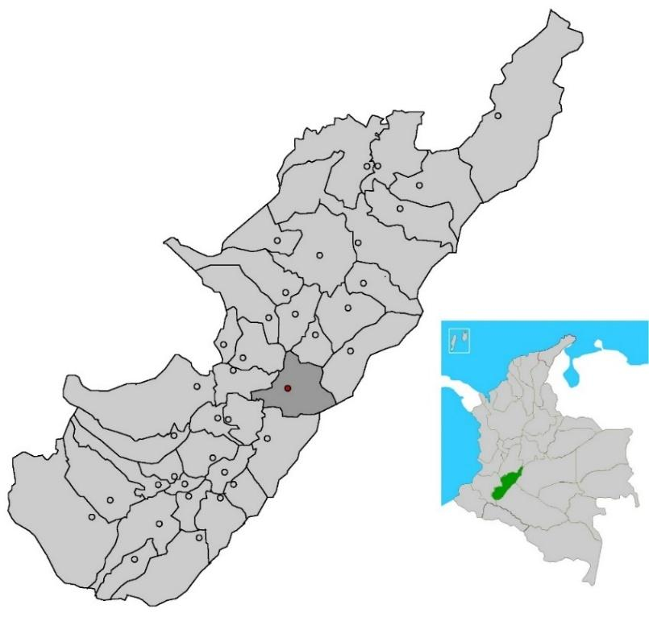
Fuente: Google Images (2024).

El nombre de la vereda La Vega tiene su origen en la ubicación geográfica junto a la quebrada Río Lora (ver Figura 4). La historia de la vereda está marcada por la llegada de los primeros colonos, principalmente indígenas que trabajaron las tierras antes de ser desplazados con la llegada de familias como la de José María Ciceri en 1910, quienes se asentaron y comenzaron a organizar el poblado de La Vega. Estas familias, provenientes de Garzón y en busca de tierras propicias para la agricultura, dieron nombre a la vereda.

Figura 5. División geográfica del municipio de Gigante
División geográfica del municipio de Gigante
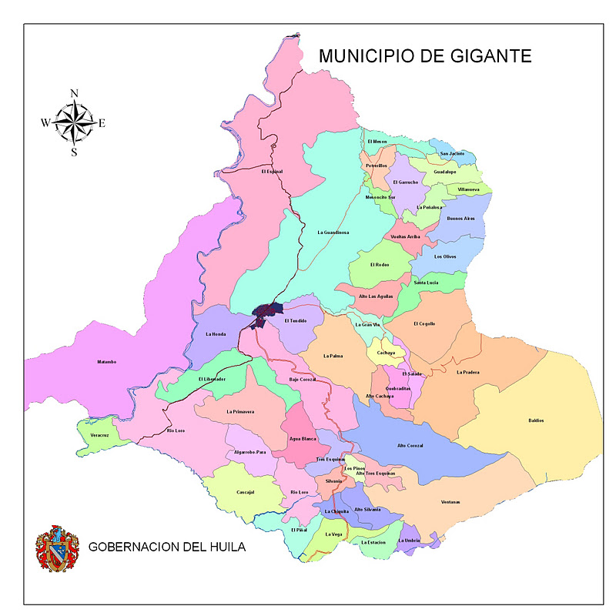
Fuente: Alcaldía Municipal de Gigante (2024).

2.3.2 Reseña histórica de la escuela
En 1953, Manuel Ciceri Plazas, hijo de don José María Ciceri, donó un lote para la construcción del primer centro educativo en la vereda La Vega, en el municipio de Gigante, Huila. Esta escuela, conocida como “Escuela de Vega Grande”, fue edificada ese mismo año por Fructuoso Ciceri Plazas, hermano de Manuel, con el apoyo de la comunidad local, incluyendo a Pedro María Lugo, Agustín Díaz, Pastor Arriguí, Belisario Guevara, Pedro Casas, y Emiliano Vargas. Además, los párrocos Rufino Silva, Padre Solano, Otoniel Rojas, y Héctor Ángel Herminda también contribuyeron al proyecto. El señor Octavio Palencia fue el maestro de obra encargado de la construcción.
La "Escuela de Vega Grande" funcionó desde 1954 hasta 1973, con Dioselina Narváez como su primera directora. A lo largo de los años, el cuerpo docente incluyó a educadoras como Rosa de Ríos, Estela Ávila de Lugo, Edelmira Moyano, Gloria Quintero, y Lucy Valderrama. Debido al crecimiento de la población en la vereda, en 1972 se decidió construir un local más amplio, que fue inaugurado en 1974 bajo el nombre de “Escuela Rural Mixta Antonio Cuellar”, en honor a un destacado miembro de la Federación Departamental de Cafeteros.
Este nuevo centro educativo tuvo como primera directora a Marina Oliveros, seguida por Flor Jaramillo, Martha Morales, Olga Rojas, Esperanza Ríos, María Esther Barrios Páez y Fanny Lavao Hernández. El personal docente de este período incluyó a Beatriz Vásquez, Nubia Cardozo, Millar Figueroa, Gentil Hernández, Gabriel Trujillo, entre otros. La escuela funcionó de manera independiente hasta 2002, cuando, bajo la dirección de Fanny Lavao Hernández, se integró como una de las sedes de la Institución Educativa Silvania, dirigida inicialmente por Gladis Burbano y luego por Luz Marina Motta Peña a partir de 2004.
En su recorrido por las sedes de la I.E. Silvania, la rectora Luz Marina Motta Peña encontró la infraestructura de la sede Antonio Cuellar en muy malas condiciones, con problemas graves como aulas estrechas y mal ventiladas, techos en mal estado, y servicios sanitarios deteriorados. Esto la motivó a proponer la construcción de una nueva escuela, un proyecto ambicioso que inicialmente fue visto con escepticismo por la comunidad y la Junta de Acción Comunal. Sin embargo, persiguió la idea, obteniendo el apoyo del municipio y el comité de cafeteros.
En 2008, la propuesta de construcción fue presentada a la ONG USAID, siendo seleccionada entre otros proyectos del municipio de Gigante. En abril de 2009, se realizó una jornada de sensibilización a la comunidad, liderada por los coordinadores del programa ADAM regional Huila. La construcción comenzó en julio de 2009 y se completó en el primer trimestre de 2010, con la inauguración oficial de la nueva escuela en 2011, momento en que se abrieron las aulas para todos los grados. La renovación marcó un nuevo capítulo en la historia educativa de la vereda La Vega, mejorando significativamente las condiciones de enseñanza y aprendizaje para la comunidad (ver Figura 5).

Figura 6. Institución educativa de la vereda La Vega
Institución educativa de la vereda La Vega
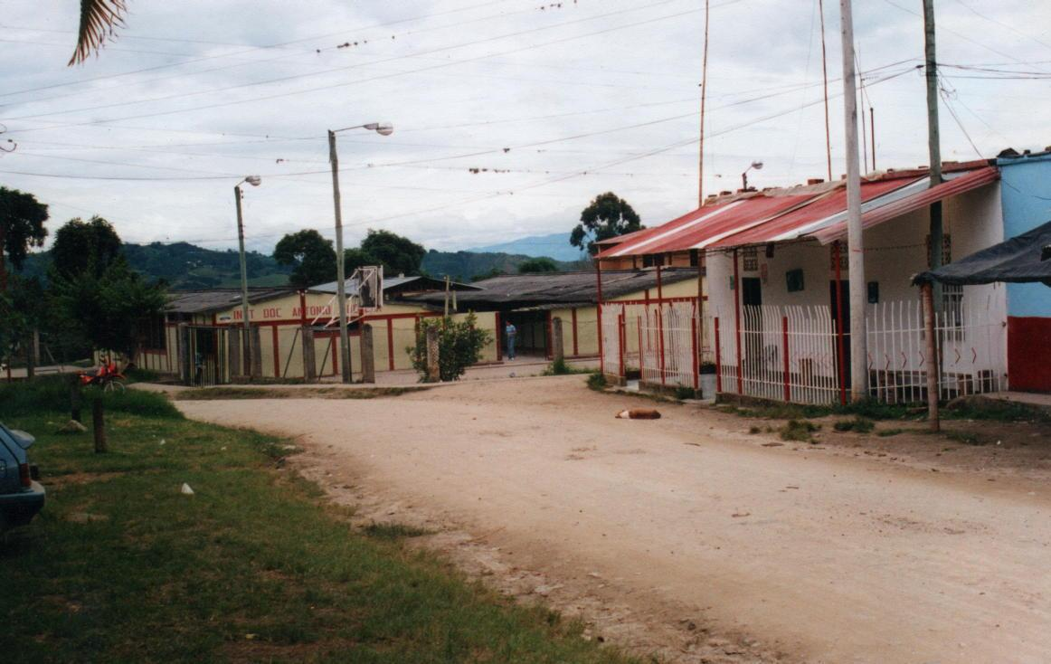
Fuente: Alcaldía Municipal de Gigante (2024).

2.3.3 Contexto físico
La sede Antonio Cuellar es un lugar muy amplio y acogedor; cuenta con una planta física amplia y suficiente para el número de estudiantes que se encuentran matriculados en esta sede (ver Figuras 6 y 7). Consta de 6 salones amplios, de un área cada uno de 56 metros cuadrados cada uno, una sala de informática, un restaurante escolar, una cocina, baño para docentes, para estudiantes, un cuarto para guardar los implementos de aseo, una huerta escolar y un patio amplio donde los estudiantes toman su refrigerio, comparten diálogo con sus compañeros y se recrean en horas de descanso y realizan deporte en la hora de Educación Física. La jornada escolar inicia para todos los estudiantes a las 7:30 am y para el grado preescolar termina a la 1:30pm y los grados 1°,2°,3°,4° y 5° a las 2:30 pm en modalidad presencial en jornada única, para fortalecer las competencias Matemáticas, comunicativas, artísticas, lingüísticas y lúdicas.

Figura 7. Nueva planta física de la escuela
Nueva planta física de la escuela
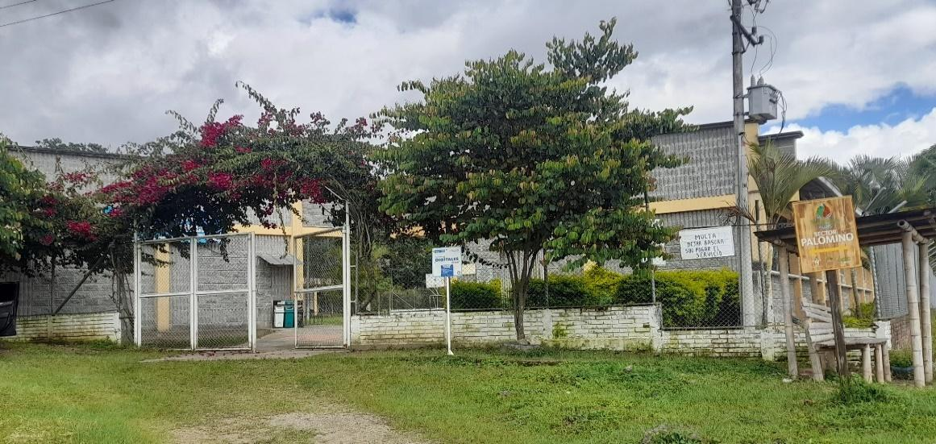
Fuente: elaboración propia (2024).

Figura 8. Patio de la escuela y salones
Patio de la escuela y salones 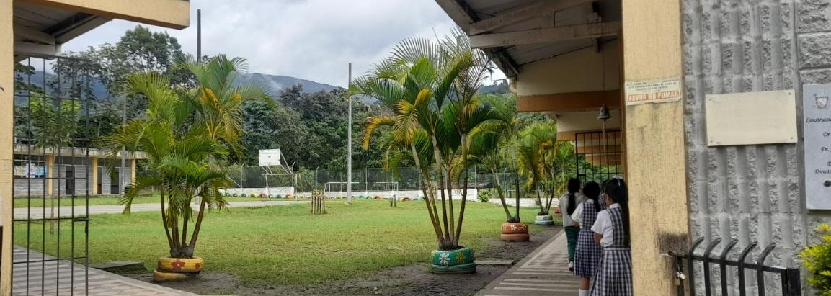
Fuente: elaboración propia (2024).

2.3.4 Contexto ideológico
La sede educativa Antonio Cuellar atiende a una comunidad compuesta mayoritariamente por familias pertenecientes a los estratos socioeconómicos 1 y 2. La mayoría de los padres de familia han completado solo la educación primaria, algunos han terminado el bachillerato, y otros son iletrados. Las actividades agrícolas, principalmente el cultivo de café, constituyen la base económica de la región, con otros cultivos como plátano, lulo y granadilla también siendo importantes. Las madres de familia, en su mayoría, son amas de casa, aunque algunas participan en las labores del campo.
La sede Antonio Cuellar cuenta con 139 estudiantes distribuidos en los grados de preescolar a quinto, con una docente asignada a cada grado. La movilidad de la población estudiantil es común debido a los cambios de residencia relacionados con el trabajo de sus padres, lo que provoca que algunos estudiantes sean trasladados a otras instituciones o sedes. En cuanto a las creencias religiosas, aproximadamente el 60% de las familias son católicas, mientras que el 40% pertenecen a otras religiones. Hasta ahora, no se han generado conflictos en relación con la enseñanza de la religión en la escuela, ya que se promueve un enfoque de respeto hacia todas las creencias. En el ámbito político, se respeta la diversidad de opiniones y se valora el voto democrático durante las elecciones.
Para resolver problemas o atender necesidades en la vereda, los habitantes suelen recurrir al presidente de la Junta de Acción Comunal, quien se encarga de gestionar las solicitudes ante la alcaldía municipal de Gigante. En la sede Antonio Cuellar, se trabaja de manera colaborativa con los voceros de los padres de familia, quienes forman parte del Consejo de Padres. Junto con las docentes, canalizan las solicitudes a la rectora, la alcaldía, cooperativas u otras entidades, según las necesidades que se presenten. Este enfoque de trabajo en equipo y participación comunitaria es clave para el funcionamiento y el desarrollo de la sede educativa.

2.3.5 Contexto organizacional
La institución Educativa Silvania a la cual pertenece la Sede Antonio Cuellar, está conformada por: La señora Rectora Luz Marina Motta Peña, dos coordinadores: Luis Fernando Artunduaga Lemus y Manuel Alejandro Medina Cortés, la psicoorientadora escolar Liliana Montes Duque y 45 docentes, 22 de bachillerato y 23 de primaria. En la actualidad, en la sede Antonio Cuéllar, laboran 6 docentes. El detalle de la jerarquización organizacional se comparte en la Figura 9.

Figura 9. Organigrama de la I. E. Silvania
Organigrama de la I. E. Silvania
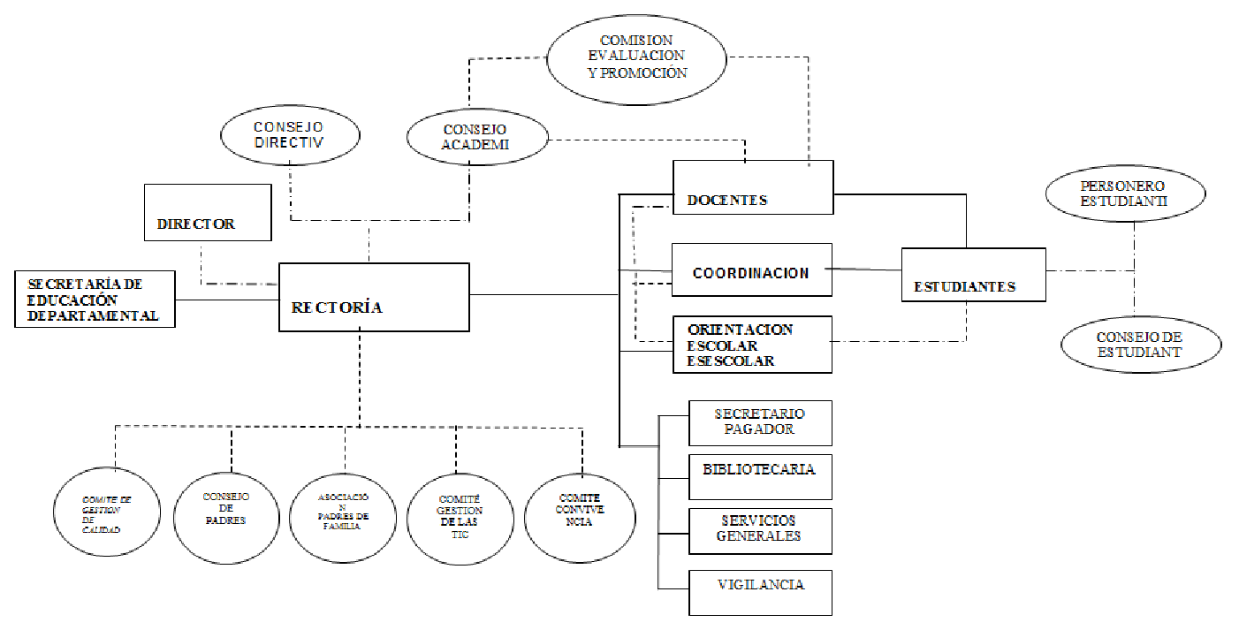
Fuente: PEI de la I. E. Silvania (2024).

  - Marco Legal
A nivel local, el Proyecto Educativo Institucional (PEI) de la Institución Educativa Silvania establece en su artículo 2.2.3 la importancia del cuidado, mantenimiento, adecuación y embellecimiento de la planta física de la institución, promoviendo así ambientes escolares adecuados para toda la comunidad educativa. Este marco local se complementa con el Proyecto Pedagógico Ambiental (PRAE), que encuentra su fundamento en la Ley General de Educación de Colombia, específicamente en el numeral 10 del artículo 5, que resalta la importancia de desarrollar una conciencia para la preservación y protección del medio ambiente, fomentando una cultura ecológica que incluya el uso racional de los recursos naturales y la prevención de desastres. El Plan de Gestión Integral de Residuos Sólidos (PGIRS) del municipio de Gigante, Huila, también juega un papel crucial en este contexto, orientando las prácticas locales hacia un manejo adecuado de los residuos, alineado con los objetivos de sostenibilidad y conservación ambiental.
El PEI se integra en el trabajo de grado al orientar la implementación de prácticas ambientales en el espacio escolar, promoviendo no solo la educación ecológica, sino también la responsabilidad y participación de toda la comunidad en la conservación del entorno. Al desarrollar proyectos de embellecimiento y adecuación del entorno físico, se busca consolidar un sentido de pertenencia y apropiación del espacio por parte de los estudiantes y el personal de la institución. Este marco legal establece la importancia de fomentar una cultura ambiental en el ámbito educativo, promoviendo el uso racional de los recursos naturales y la conciencia ecológica. En tanto, el PRAE constituye como una herramienta fundamental para la implementación de proyectos que articulen la educación ambiental con la vida cotidiana de los estudiantes. Al incorporar este marco en la propuesta, se asegura que las actividades desarrolladas se alineen con los lineamientos nacionales y promuevan una formación integral orientada hacia la sostenibilidad.
A nivel nacional, la Constitución Política de Colombia, en su artículo 79, garantiza a todas las personas el derecho a un ambiente sano y establece la obligación del Estado de proteger la diversidad e integridad del medio ambiente. Esta disposición constitucional es complementada por la Ley 2111 de 2021, que refuerza la protección del medio ambiente a través de la tipificación de delitos ambientales, estableciendo sanciones para aquellos que, incumpliendo la normativa, contaminen el medio ambiente y pongan en peligro la salud humana y los recursos naturales. Esta ley es crucial para la implementación de políticas de control y sanción en casos de contaminación.
La Constitución garantiza el derecho de todas las personas a un ambiente sano y compromete al Estado a proteger la diversidad e integridad ambiental. En el trabajo de grado, este artículo es relevante porque justifica la importancia de implementar proyectos ambientales en la institución educativa, alineándolos con los derechos constitucionales y promoviendo una cultura de respeto y protección del medio ambiente como un derecho fundamental de la comunidad educativa.
Además, la Ley 2 de 1959 y la Ley 23 de 1973 refuerzan la importancia de la conservación de los recursos naturales no renovables y la protección de los recursos forestales y suelos, estableciendo un marco para la economía forestal y la prevención de la contaminación ambiental. En consonancia con estas leyes, la Resolución 1023 de 2005 introduce guías ambientales para el desarrollo de proyectos, definiendo criterios y requisitos técnicos para la elaboración de estudios de impacto ambiental. La Ley 1333 de 2009 y la Resolución 2254 de 2017 también son relevantes, estableciendo procedimientos sancionatorios y normativas específicas sobre la calidad del aire, respectivamente, lo que subraya la importancia de mantener un ambiente sano y reducir los riesgos para la salud humana.
La Ley 2111 refuerza la protección del medio ambiente mediante la tipificación de delitos ambientales, lo cual es esencial para establecer un marco de sanciones y control en caso de prácticas inadecuadas. La inclusión de esta ley en el trabajo de grado permite sensibilizar a los estudiantes y docentes sobre las consecuencias legales de la contaminación y otras acciones que atentan contra el medio ambiente, fomentando así una actitud responsable y proactiva hacia la conservación. En tanto, la Ley 2 de 1959 y Ley 23 de 1973 consolidan la normativa sobre la conservación de recursos naturales no renovables y la protección de recursos forestales y suelos. Son importantes para el trabajo de grado, ya que proporcionan un marco legal que respalda las iniciativas de reforestación y conservación en la institución educativa, promoviendo la recuperación de áreas verdes y la preservación de suelos.
La Resolución 1023 de 2005, la cual define los criterios para la elaboración de estudios de impacto ambiental, proporcionando lineamientos técnicos que garantizan que las actividades de intervención ambiental se realicen de manera segura y sostenible. Su aplicación en el trabajo de grado asegura que cualquier proyecto de intervención en la huerta escolar o en otras áreas de la institución sea desarrollado bajo parámetros técnicos y ambientales adecuados. Asimismo, la Ley 1333 establece procedimientos sancionatorios para casos de afectación ambiental, mientras que la Resolución 2254 regula la calidad del aire. Ambas normativas son fundamentales en el trabajo de grado para fomentar una cultura de prevención y control ambiental dentro de la institución.
En el ámbito educativo, el Decreto 1743 de 1994 instituye la implementación de proyectos de educación ambiental en las instituciones educativas, fomentando la incorporación de prácticas sostenibles en la formación académica de los estudiantes. Adicionalmente, la Ley 09 de 1979 y sus reglamentaciones posteriores, como la Resolución 2309 de 1986 y el Decreto 605 de 1996, establecen normativas específicas sobre el manejo y disposición de residuos sólidos y peligrosos, asegurando que estas prácticas se realicen de manera segura y respetuosa con el medio ambiente.
El decreto instituye la obligatoriedad de proyectos de educación ambiental en las instituciones educativas, lo que respalda la implementación del PRAE y otros proyectos ecológicos en el contexto educativo. Para el trabajo de grado, esta normativa es un pilar que justifica la creación de proyectos de educación ambiental en el currículo escolar, fortaleciendo la integración de la sostenibilidad en la formación de los estudiantes. Ley 09 de 1979, Resolución 2309 de 1986 y Decreto 605 de 1996 abordan el manejo y disposición de residuos sólidos y peligrosos, asegurando que se realicen de manera segura y respetuosa con el medio ambiente. Son esenciales para el trabajo de grado, ya que permiten diseñar estrategias educativas en la institución que promuevan una gestión responsable de los residuos, minimizando el impacto ambiental
Por último, la Constitución Nacional incorpora el principio de desarrollo sostenible en su artículo 80 en línea con los Objetivos de Desarrollo Sostenible de la ONU, que establece la obligación del Estado de planificar el manejo y aprovechamiento de los recursos naturales para garantizar su sostenibilidad. Este principio se alinea con el objetivo general de nuestro proyecto, que busca asegurar que las acciones presentes no comprometan la capacidad de las generaciones futuras para satisfacer sus necesidades, promoviendo así un equilibrio entre el crecimiento económico, la calidad de vida y la protección ambiental.
El artículo 80 de la Constitución establece el principio de desarrollo sostenible, alineado con los Objetivos de Desarrollo Sostenible de la ONU. Este principio se integra en el trabajo de grado como un eje transversal que orienta todas las actividades hacia la preservación de los recursos para las futuras generaciones, promoviendo un equilibrio entre el desarrollo académico y la protección ambiental.

CAPITULO III. MARCO METODOLÓGICO

Enfoque
La investigación se enmarca en el enfoque cuantitativo, caracterizado por la recolección y análisis de datos numéricos para comprender y predecir fenómenos específicos. Según Arias (2012), este enfoque implica el uso de instrumentos de medición y comparación, lo que permite que los investigadores apliquen modelos matemáticos y estadísticos en la recopilación y análisis de datos. En el enfoque cuantitativo, el conocimiento se basa en hechos concretos, y la objetividad es fundamental, lo que se logra a través de la medición sistemática y exhaustiva de los fenómenos de interés.
Hernández Sampieri et al. (2014) destacan que el enfoque cuantitativo se caracteriza por su énfasis en medir y cuantificar los fenómenos estudiados. Los investigadores plantean problemas específicos y desarrollan marcos teóricos basados en investigaciones previas. Los datos recolectados, que se presentan en formato numérico, son analizados mediante técnicas estadísticas, lo que permite realizar inferencias y generalizaciones a partir de la muestra estudiada hacia una población más amplia. Se rige, entonces, por un patrón estructurado, con decisiones metodológicas claves tomadas antes de la recolección de datos, y busca confirmar y predecir fenómenos, minimizando la influencia de los sesgos personales del investigador (p. 38-39).
El enfoque cuantitativo resulta esencial para el estudio pues permite recoger datos numéricos y analizarlos de forma sistemática, asegurando objetividad y precisión en los resultados. Al aplicar técnicas estadísticas, es posible identificar tendencias que explican el fenómeno estudiado y permiten hacer generalizaciones a una población más amplia. Su perspectiva estructurada es clave para verificar hipótesis, sin la interferencia de interpretaciones subjetivas.

Tipo de Investigación
El tipo de investigación más pertinente para el estudio es la pre-experimental, contemplando un corte transversal y un alcance descriptivo (Hernández Sampieri y Mendoza Torres, 2018). La tipología en cuestión permite recolectar datos directamente del contexto donde ocurre el fenómeno, brindando información real sobre las variables que se desean analizar y observando su comportamiento después de la intervención. A través de encuestas, cuestionarios u otros instrumentos de medición, se obtienen datos numéricos concisos (Arias, 2012; Baena Paz, 2017). Desde esta perspectiva, es posible identificar relaciones entre variables y hacer inferencias generales a partir de la muestra. La investigación pre-experimental permite observar de manera directa las condiciones y factores que afectan el fenómeno estudiado, y proporciona una comprensión más objetiva de este.
La selección de la investigación pre-experimental para este estudio responde a la necesidad de observar y analizar el comportamiento de ciertas variables en un contexto real, controlando mínimamente las condiciones para medir su impacto tras una intervención específica. Aporta una metodología estructurada que permite obtener datos precisos y objetivos a través de técnicas de recolección como encuestas o cuestionarios, al tiempo que proporciona una visión descriptiva y cuantitativa de la situación antes y después de aplicar una acción, y facilita la comparación de resultados y la identificación de cambios significativos. Asimismo, su diseño de corte transversal posibilita captar información en un momento determinado, lo que se traduce en un análisis puntual y detallado de las variables involucradas, y contribuye así a validar las hipótesis planteadas y a generar conclusiones fundamentadas sobre la efectividad de las intervenciones propuestas en el contexto educativo.

3.3 Diseño de Investigación
El diseño de investigación adoptado es estudio de campo, el cual se caracteriza por la obtención de información directamente de la realidad estudiada sin modificar ni influir en el fenómeno en cuestión (Baena Paz, 2017). Arias (2012) define el diseño de investigación como la estrategia general que utiliza el investigador para abordar un problema, clasificándose en documental, experimental y de campo. En este caso, se optó por la investigación de campo, recogiendo datos directamente de los estudiantes de quinto grado de la sede Antonio Cuellar de la I.E. Silvania, Gigante-Huila. Las investigadoras observaron y registraron las realidades actuales de la sede educativa sin intervenir en las variables estudiadas, asegurando que los datos recolectados reflejen fielmente la situación existente.
El diseño de investigación es crucial para el trabajo de campo porque proporciona una estructura metodológica clara y coherente que guía cada etapa del proceso investigativo. Al definir cómo se recolectarán, analizarán y presentarán los datos, el diseño asegura que la investigación se realice de manera ordenada y rigurosa. En este caso, el estudio de campo permite captar información directamente del entorno natural sin manipular las variables, lo que garantiza que los resultados sean representativos de la realidad observada. Además, este diseño facilita la recolección de datos auténticos y actuales, permitiendo que las conclusiones extraídas sean más aplicables y útiles para resolver el problema investigado. La precisión y la fidelidad en la recolección de datos son esenciales para generar conocimiento fiable y útil para futuras intervenciones.

3.4 Segmentación Poblacional

3.4.1 Universo
El universo de esta investigación está compuesto por los 141 estudiantes y las seis docentes de la sede Antonio Cuellar de la I.E. Silvania. El detalle representa a todos los individuos que podrían ser estudiados para generalizar los resultados de la investigación.

3.4.2 Población
La población de este estudio se define como el grupo específico de individuos sobre los cuales se pretende generalizar los resultados. Según Chávez (1997), la población incluye a todas las personas relevantes para la investigación. En este caso, la población está constituida por 115 estudiantes de básica primaria, que cursan desde primero hasta quinto grado, y seis docentes que los atienden. Los estudiantes tienen edades entre 6 y 13 años y provienen de familias donde la mayoría ha completado la primaria, aunque algunos padres han alcanzado el nivel de bachillerato, y muy pocos son iletrados. También se consideró, extensivamente, a los padres.

3.4.3 Muestra
La muestra es una porción representativa de la población que permite realizar inferencias sobre la totalidad. Según Ary, Jacobs y Razavieh (1997), la muestra es crucial porque permite extraer información cuando estudiar a toda la población no es factible. En esta investigación, la muestra está compuesta por los 35 estudiantes de quinto grado de la sede Antonio Cuellar, de los cuales 18 son niños y 17 son niñas, con edades entre 9 y 13 años. La selección de esta muestra se basó en la representatividad y relevancia de los estudiantes en relación con los objetivos del estudio. Asimismo, se tomó una referencia muestral de 26 padres de familia y se contó con la participación de uno de los docentes de la institución. En todos los casos, la escogencia fue intencional, no probabilística, debido a la realidad contextual.

3.5 Instrumentos de Recolección de Datos
Los instrumentos de recolección de datos utilizados en esta investigación incluyen encuestas diseñadas específicamente para captar la percepción de los estudiantes (14 preguntas en escala de Likert) y padres de familia (15 preguntas en escala de Likert) sobre el tema de estudio. Las encuestas son herramientas esenciales en la investigación cuantitativa, ya que permiten recolectar datos estructurados y cuantificables. Las preguntas incluidas en la encuesta fueron diseñadas para ser claras y comprensibles, adaptándose al nivel educativo y cognitivo de los estudiantes de quinto grado. A continuación se comparten los formatos empleados.
UNIVERSIDAD POPULAR DEL CESAR
MAESTRÍA EN PEDAGOGÍA AMBIENTAL Y EL DESARROLLO SOSTENIBLE

ENCUESTA PARA LA CARACTERIZACIÓN APLICADA A ESTUDIANTES

La siguiente encuesta es con el objetivo de caracterizar las estrategias pedagógicas utilizadas por el docente como instrumento de la investigación: ESTRATEGIAS DIDÁCTICAS PARA LA FORMACIÓN ÉTICO-AMBIENTAL Y DESARROLLO SOSTENIBLE GENERANDO CONCIENCIA AMBIENTAL EN ESTUDIANTES DE QUINTO GRADO DE LA SEDE ANTONIO CUELLAR

Buenos días estimada estudiante: A continuación, se le presentaran una serie de preguntas. Después de cada pregunta se mostrarán tres alternativas de respuestas posibles.
1 | 2 | 3
Nunca | Algunas veces | Siempre

Encuesta a estudiantes
Nombre_________________________________________________________

Indique marcando alguna casilla de respuesta con una (X) la alternativa que desee.

N° | PREGUNTAS | NUNCA | ALGUNAS VECES | SIEMPRE
1 | ¿Has escuchado hablar sobre el cuidado del medio ambiente?
2 | ¿Has participado en campañas sobre el cuidado del medio ambiente?
3 | ¿En tu escuela han trabajado en algún proyecto sobre la contaminación ambiental?
4 | ¿Has escuchado hablar sobre el manejo de los residuos sólidos?
5 | ¿Sabías que los residuos sólidos pueden convertirse en materiales nuevos?
6 | ¿Te sentirías bien si tuvieras que vivir en un lugar lleno de basura?
7 | ¿Alguna vez has hecho algún objeto o decoración reutilizando materiales de residuos sólidos?
8 | ¿Cuándo consumes algún alimento arrojas los papeles en el piso?
9 | ¿Te sentirías bien si alguien arrojara la basura en un lugar indebido?
10 | ¿En las clases, te han hablado sobre la clasificación de los residuos sólidos y el reciclaje?
11 | ¿En tu casa acostumbran a clasificar y reciclar los residuos sólidos?
12 | ¿En tu sede han realizado campañas para el cuidado de la planta física de la sede?
13 | ¿En tu salón de clase, acostumbran a rayar o/y hacer dibujos en los pupitres?
14 | ¿Observas rayones o escritos en las paredes de la escuela?
15 | ¿Te parece importante la creación estrategias didácticas para incentivar el manejo adecuado de los residuos sólidos?

UNIVERSIDAD POPULAR DEL CESAR
MAESTRÍA EN PEDAGOGÍA AMBIENTAL Y EL DESARROLLO SOSTENIBLE

ENCUESTA PARA LA CARACTERIZACIÓN APLICADA A DOCENTES

La siguiente encuesta es con el objetivo de caracterizar las estrategias pedagógicas utilizadas por el docente como instrumento de la investigación: ESTRATEGIAS DIDÁCTICAS PARA LA FORMACIÓN ÉTICO-AMBIENTAL Y DESARROLLO SOSTENIBLE GENERANDO CONCIENCIA AMBIENTAL EN ESTUDIANTES DE QUINTO GRADO DE LA SEDE ANTONIO CUELLAR

Buenos días estimada estudiante: A continuación, se le presentaran una serie de preguntas. Después de cada pregunta se mostrarán tres alternativas de respuestas posibles.
1 | 2 | 3
Nunca | Algunas veces | Siempre

Encuesta a docentes
Nombre_________________________________________________________

Indique marcando alguna casilla de respuesta con una (X) la alternativa que desee.

N° | PREGUNTAS | NUNCA | ALGUNAS VECES | SIEMPRE
1 | ¿Le gustaría participar en actividades didácticas que le enseñen estrategias del cuidado del medio ambiente?
2 | ¿Le parece importante la creación estrategias didácticas para incentivar el manejo adecuado de los residuos sólidos?
3 | ¿Cree usted que puede aprender sobre desarrollo sostenible por medio de un modelo de enseñanza?
4 | ¿Cuándo sus hijos consumes algún alimento, arrojan los papeles en el piso?
5 | ¿Observas rayones o escritos en las paredes y pupitres de la escuela?
6 | En las clases, ¿Utilizan diferentes estrategias didácticas para brindar una formación ético-ambiental con el fin de formar una conciencia ambiental en los estudiantes?
7 | ¿Transmite usted información, referente a la prevención de la contaminación visual y de cómo es perjudicial para la salud la contaminación ambiental a causa del mal manejo de los residuos sólidos?
8 | ¿Considera importante el diseño y aplicación de estrategias pedagógicas ambientales para prevenir la contaminación ambiental por el mal manejo de los residuos sólidos y la contaminación visual donde el estudiante y ustedes como familia sean partícipes?
9 | ¿Contribuye a la preservación del cuidado del medio ambiente en el lugar donde se encuentre, mediante la aplicación de prácticas sostenibles?
10 | ¿Participa frecuentemente en las jornadas ecológicas que se realizan en la escuela en compañía de la familia?
11 | ¿En la sede, donde estudian sus hijos, han realizado campañas para el cuidado de la planta física?
12 | ¿En el salón de clase, donde estudia su hijo o hija, acostumbran a rayar o/y hacer dibujos en los pupitres?
13 | ¿Observa rayones o escritos en las paredes de la escuela?
14 | ¿Se sentiría bien si alguien arrojara la basura en un lugar indebido?
15 | ¿En su casa acostumbran a clasificar y reciclar los residuos sólidos?

En el caso del docente que participó en el proceso de recolección de datos, a pesar de la limitada representatividad, se optó también por aplicar una encuesta en escala de Likert (15 preguntas) para conocer su opinión en relación con los elementos temáticos de interés. Segudamente se comparte el formato empleado.

UNIVERSIDAD POPULAR DEL CESAR
MAESTRÍA EN PEDAGOGÍA AMBIENTAL Y EL DESARROLLO SOSTENIBLE

ENCUESTA PARA LA CARACTERIZACIÓN APLICADA

La siguiente encuesta es con el objetivo de caracterizar las estrategias pedagógicas utilizadas por el docente como instrumento de la investigación: ESTRATEGIAS DIDÁCTICAS PARA LA FORMACIÓN ÉTICO-AMBIENTAL Y DESARROLLO SOSTENIBLE GENERANDO CONCIENCIA AMBIENTAL EN ESTUDIANTES DE QUINTO DE LA SEDE ANTONIO CUELLAR
Encuesta a docente
A continuación, se le presentaran una serie de preguntas. Después de cada pregunta se mostrarán tres alternativas de respuestas posibles.
1 | 2 | 3
Nunca | Algunas veces | Siempre

Encuesta a docente
Indique marcando alguna casilla de respuesta con una (X) la alternativa que desee.

N° | PREGUNTAS | NUNCA | ALGUNAS VECES | SIEMPRE
1 | ¿Le gustaría participar en actividades didácticas que le enseñen estrategias del cuidado del medio ambiente?
2 | ¿Le parece importante la creación estrategias didácticas para incentivar el manejo adecuado de los residuos sólidos?
3 | ¿Cree usted que puede aprender sobre desarrollo sostenible por medio de un modelo de enseñanza?
4 | ¿Cuándo consumen algún alimento, sus estudiantes, arrojan los papeles en el piso?
5 | ¿Observa rayones o escritos en las paredes y pupitres de la escuela?
6 | En las clases, ¿Utilizan diferentes estrategias didácticas para brindar una formación ético-ambiental con el fin de formar una conciencia ambiental en los estudiantes?
7 | ¿Transmite usted información, referente a la prevención de la contaminación visual y de cómo es perjudicial para la salud la contaminación ambiental a causa del mal manejo de los residuos sólidos?
8 | ¿Considera importante el diseño y aplicación de estrategias pedagógicas ambientales para prevenir la contaminación ambiental por el mal manejo de los residuos sólidos y la contaminación visual donde el estudiante y su familia sean partícipes?
9 | ¿Contribuye a la preservación del cuidado del medio ambiente en el lugar donde se encuentra, mediante la aplicación de prácticas sostenibles?
10 | ¿Participa frecuentemente en las jornadas ecológicas que se realizan en la escuela en compañía de la familia?
11 | ¿En su sede han realizado campañas para el cuidado de la planta física de ésta?
12 | ¿En el salón de clase, los estudiantes, acostumbran a rayar o/y hacer dibujos en los pupitres?
13 | ¿Observa rayones o escritos en las paredes de la escuela?
14 | ¿Se sentirías bien si alguien arrojara la basura en un lugar indebido?
15 | ¿En su casa acostumbran a clasificar y reciclar los residuos sólidos?

3.6 Validez del Instrumento
La validez del instrumento fue asegurada mediante la evaluación por expertos en el campo de la educación y la investigación cuantitativa. Según Hernández, Fernández y Baptista (2014), la validez de un instrumento se refiere a la precisión con la que mide lo que pretende medir. En este caso, el cuestionario fue revisado por la experta CINDY TATIANA CARRERO TORRES con amplia experiencia como docente investigadora y profesora universitaria, quien evaluó la claridad, pertinencia y coherencia de las preguntas (ver Anexo 2). Sus comentarios y sugerencias fueron incorporados para mejorar la calidad del instrumento y asegurar que cumpliera con los objetivos de la investigación.
En relación con la confiabilidad de las encuestas (específicamente, de aquellas aplicadas a padres y estudiantes debido a la mayor amplitud de la población), se realizó una prueba piloto con una muestra igual a la de trabajo para calcular el índice de confiabilidad del constructo a partir del Alfa de Cronbach. Los resultados del cálculo del constructo aplicable a estudiantes arrojaron un Alfa de Cronbach válido y alto de 0,791; en el caso de la encuesta a padres de familia, el cálculo arrojó un Alfa de Cronbach válido y alto de 0,787. El proceso seguido en ambos casos se comparte a continuación. El cálculo correspondiente al análisis de confiabilidad del cuestionario a estudiantes se comparte en la Figura 10. En tanto, el cálculo correspondiente al análisis de confiabilidad del cuestionario a padres de familia se comparte en la Figura 11.
Figura 10. Alfa de Cronbach para cuestionario a estudiantes
Alfa de Cronbach para cuestionario a estudiantes

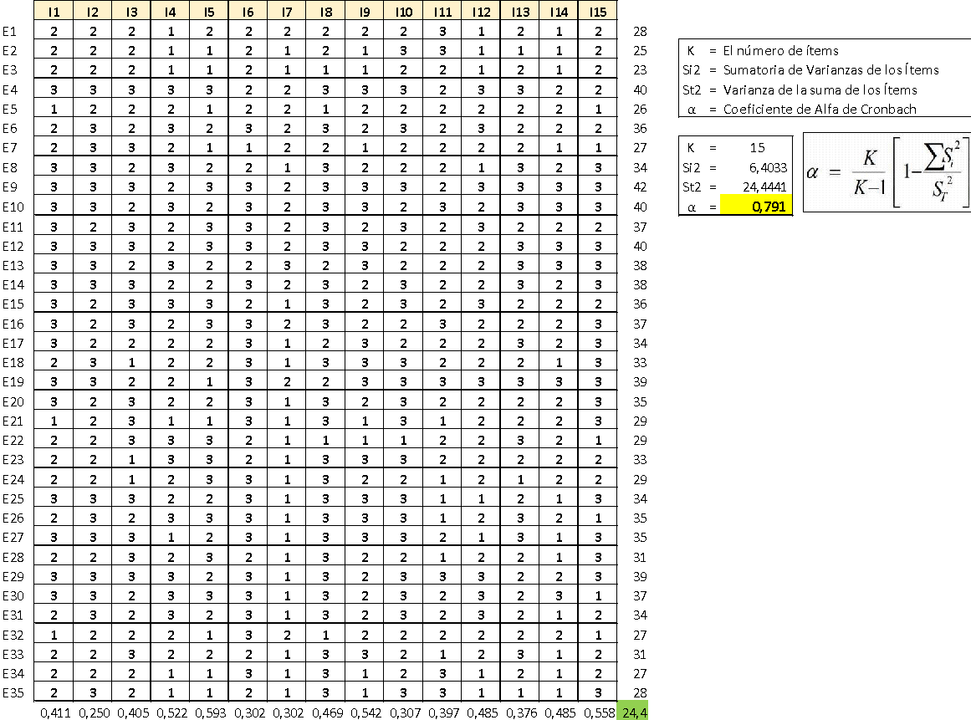
Fuente: elaboración propia (2024).

Figura 11. Alfa de Cronbach para cuestionario a padres de familia
Alfa de Cronbach para cuestionario a padres de familia
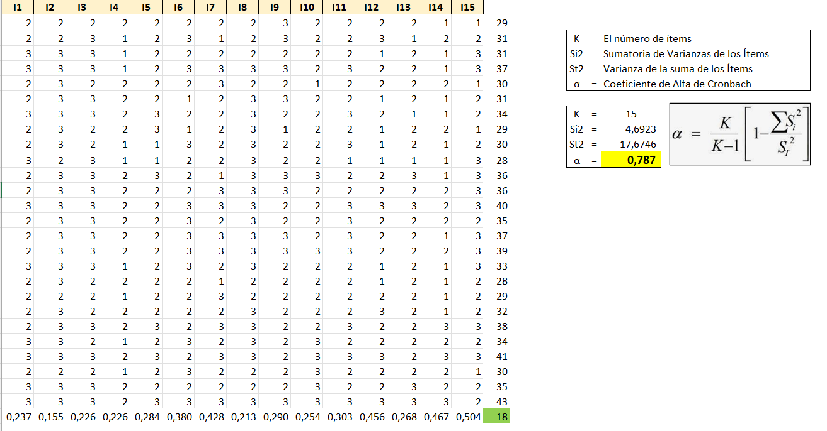
Fuente: elaboración propia (2024).

Hipótesis
Las estrategias didácticas para la formación ético-ambiental y desarrollo sostenible fortalecen la conciencia ambiental en estudiantes grado quinto de la sede Antonio Cuellar Gigante Huila.

3.8 Variables

3.8.1 Variable Independiente
Conciencia ambiental.

3.8.2 Variables Dependientes
- Formación ético-ambiental: Proceso educativo orientado a desarrollar en los individuos una conciencia crítica y responsable respecto al entorno natural y social, promoviendo valores, actitudes y comportamientos éticos que contribuyan a la protección del medio ambiente y a la sustentabilidad de los recursos.
- Formación en desarrollo sostenible: Proceso educativo que busca capacitar a las personas para comprender, actuar y promover prácticas que integren el equilibrio entre el crecimiento económico, la inclusión social y la protección ambiental, asegurando el bienestar de las generaciones presentes y futuras.

Operacionalización de variables
La Tabla 1 recoge la operacionalización de las variables antes enunciadas.
Tabla 1. Operacionalización de variables
Operacionalización de variables
Variable | Definición | Indicador
Conciencia ambiental | Nivel de conocimiento, percepción y actitud de los individuos frente al medio ambiente y su conservación, reflejado en sus comportamientos y acciones hacia el entorno natural. | Conocimiento de problemáticas ambientales.
Conciencia ambiental |  | Participación en actividades de preservación y conservación del medio ambiente.
Conciencia ambiental |  | Actitudes positivas hacia la reducción de residuos y uso sostenible de recursos.
Formación ético-ambiental | Proceso educativo orientado a desarrollar en los individuos una conciencia crítica y responsable respecto al entorno natural y social, promoviendo valores y comportamientos sostenibles. | Nivel de comprensión de conceptos éticos relacionados con el medio ambiente.
Formación ético-ambiental |  | Participación en proyectos educativos ambientales.
Formación ético-ambiental |  | Implementación de prácticas sostenibles a nivel individual y comunitario.
Formación en desarrollo sostenible | Proceso educativo que busca capacitar a las personas para comprender, actuar y promover prácticas que integren el equilibrio entre crecimiento económico, inclusión social y protección ambiental. | Conocimiento de los Objetivos de Desarrollo Sostenible (ODS).
Formación en desarrollo sostenible |  | Capacidad de identificar acciones sostenibles en la comunidad.
Formación en desarrollo sostenible |  | Participación en iniciativas que promuevan el desarrollo sostenible en el entorno local.
Nota. Fuente: elaboración propia, 2024.

3.10 Procedimiento de Análisis de Datos
El análisis de datos se realizó utilizando técnicas estadísticas apropiadas para el enfoque cuantitativo. Según Creswell y Plano Clark (2018), el análisis de datos en la investigación cuantitativa implica la organización, presentación y análisis de los datos numéricos recogidos, generalmente utilizando software estadístico. Los datos recolectados a través de las encuestas fueron codificados y procesados utilizando software especializado como SPSS, lo que permitió realizar análisis descriptivos y pruebas de hipótesis para identificar patrones y relaciones entre las variables. Los resultados obtenidos fueron interpretados en el contexto del marco teórico establecido, lo que permitió realizar conclusiones basadas en la evidencia empírica.

CAPÍTULO IV. RESULTADOS

Diagnóstico

Encuesta a estudiantes
Como se enunció en la sección anterior, los estuantes fueron cuestionados en relación con la formación ético-ambiental y el desarrollo sostenible que poseen. A partir del análisis estadístico descriptivo de las respuestas, se observa que la a mayoría de los encuestados ha escuchado hablar sobre el cuidado del medio ambiente, con un 48% respondiendo que Siempre y un 43% que lo ha hecho Algunas veces. Esto indica que el tema es ampliamente conocido en la comunidad educativa, lo cual es un buen punto de partida para desarrollar proyectos de educación ambiental, ya que la familiaridad con el concepto facilita la implementación de nuevas prácticas sostenibles (ver Figura 12). Este patrón refleja lo señalado por Acebal (2010) y Bronfenbrenner (1979), quienes destacan la importancia de sensibilizar sobre los temas ambientales y fomentar la participación. Aunque los estudiantes parecen estar conscientes de los problemas ambientales, la falta de campañas efectivas o de su integración en el entorno educativo limita su participación.

Figura 12. Resultados pregunta 1: ¿Has escuchado hablar sobre el cuidado del medio ambiente?
Resultados pregunta 1: ¿Has escuchado hablar sobre el cuidado del medio ambiente?
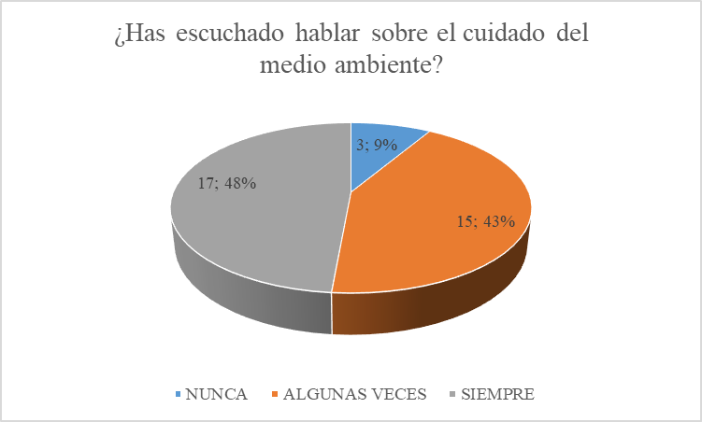
Fuente: elaboración propia (2024).
En cuanto a la participación en campañas sobre el cuidado del medio ambiente, el 49% de los encuestados afirmó que ha participado Siempre, y un 49% adicional respondió que lo ha hecho Algunas veces. Este nivel de involucramiento refleja un alto grado de compromiso por parte de la comunidad, sugiriendo que los esfuerzos educativos y las campañas previas han tenido un impacto positivo en la promoción de la conciencia ambiental (ver Figura 13). Las críticas de García (2022), quienes destacan que la educación ambiental debe ser transversal y constante, se alinean con este hallazgo.

Figura 13. Resultados pregunta 2: ¿Has participado en campañas sobre el cuidado del medio ambiente?
Resultados pregunta 2: ¿Has participado en campañas sobre el cuidado del medio ambiente?
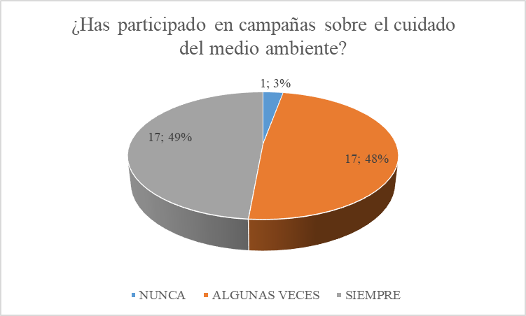
Fuente: elaboración propia (2024).

Al indagar sobre la implementación de proyectos sobre contaminación ambiental en la escuela, un 46% de los encuestados mencionó que Algunas veces se ha trabajado en ellos, mientras que un 43% afirmó que Siempre se han realizado. El resultado evidencia una perspectiva institucional hacia la educación ambiental, en el marco de lo propuesto por García (2022) (ver Figura 14).
Figura 14. Resultados pregunta 3: ¿En tu escuela han trabajado en algún proyecto sobre la contaminación ambiental?
Resultados pregunta 3: ¿En tu escuela han trabajado en algún proyecto sobre la contaminación ambiental?
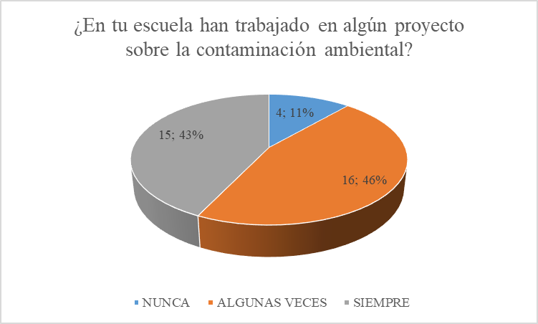
Fuente: elaboración propia (2024).

Respecto al conocimiento sobre el manejo de residuos sólidos, un 34% de los encuestados afirmó que Siempre ha escuchado hablar del tema. Existe una brecha en la educación sobre este aspecto específico, lo cual representa una oportunidad para desarrollar actividades educativas que refuercen el conocimiento de los estudiantes (ver Figura 15), una estrategia clave en la dimensión cognitiva de la conciencia ambiental, como lo describe Ausubel (2002).

Figura 15. Resultados pregunta 4: ¿Has escuchado hablar sobre el manejo de los residuos sólidos?
Resultados pregunta 4: ¿Has escuchado hablar sobre el manejo de los residuos sólidos?
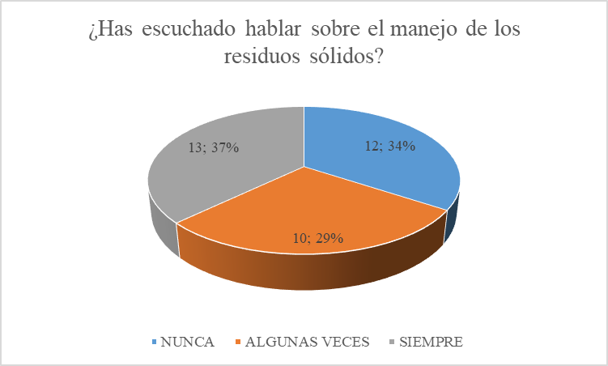
Fuente: elaboración propia (2024).
Al analizar el conocimiento sobre la posibilidad de transformar los residuos sólidos en nuevos materiales, se encontró que un 34% de los encuestados respondió Algunas veces, mientras que un 60% lo ha escuchado Siempre. A pesar de la conciencia cognitiva sobre el reciclaje y el manejo de residuos, la dimensión activa, que se refiere a la adopción de comportamientos que apoyen la protección del entorno, parece estar menos desarrollada. Bocco (2019) destacan que los programas de educación ambiental deben centrarse en transformar el conocimiento en acción, algo que no parece estar ocurriendo de manera efectiva en este contexto (ver Figura 16).

Figura 16. Resultados pregunta 5: ¿Sabías que los residuos sólidos pueden convertirse en materiales nuevos?
Resultados pregunta 5: ¿Sabías que los residuos sólidos pueden convertirse en materiales nuevos?
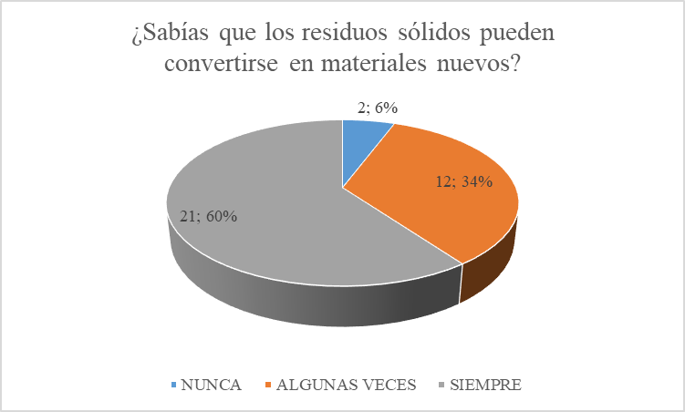
Fuente: elaboración propia (2024).

La percepción sobre vivir en un entorno lleno de basura es mayoritariamente negativa, con un 72% de los encuestados que Nunca elegirían un entorno lleno de basuras. Los resultados reflejan una clara conciencia sobre la importancia de un entorno limpio y saludable, lo cual se alinea con la necesidad de mantener las instalaciones educativas libres de residuos y fomentar el cuidado del entorno (ver Figura 17).

Figura 17. Resultados pregunta 6: ¿Te sentirías bien si tuvieras que vivir en un lugar lleno de basura?
Resultados pregunta 6: ¿Te sentirías bien si tuvieras que vivir en un lugar lleno de basura?
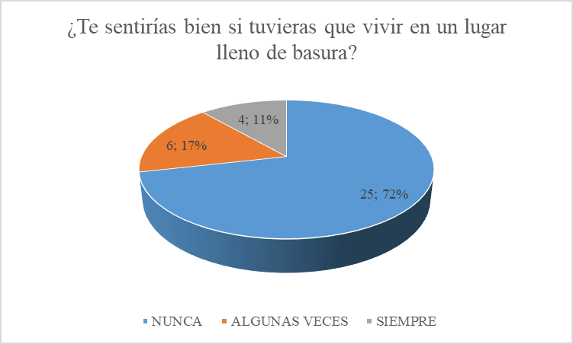
Fuente: elaboración propia (2024).

En cuanto a la realización de objetos reutilizando materiales de residuos sólidos, un 11% de los encuestados señaló que Nunca ha llevado a cabo esta actividad, respuesta que sugiere la existencia de un vacío en la práctica del reciclaje creativo que puede ser aprovechado para desarrollar proyectos escolares enfocados en la reutilización de materiales y la educación ambiental (ver Figura 18).
Figura 18. Resultados pregunta 7: ¿Alguna vez has hecho algún objeto o decoración reutilizando materiales de residuos sólidos?
Resultados pregunta 7: ¿Alguna vez has hecho algún objeto o decoración reutilizando materiales de residuos sólidos?
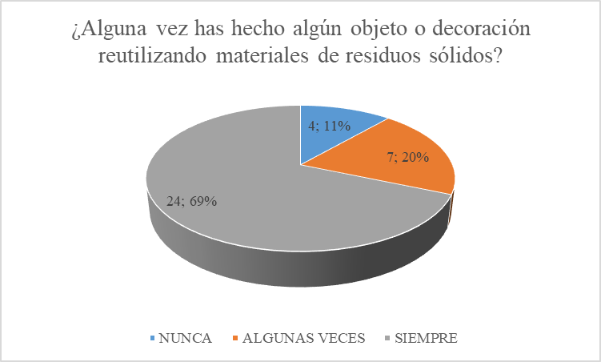
Fuente: elaboración propia (2024).
El comportamiento de arrojar papeles en el piso al consumir alimentos es común en un 34% de los encuestados que Siempre lo hace, mientras que un 40% lo hace Algunas veces. El resultado pone de manifiesto un problema conductual que podría abordarse con estrategias educativas y campañas de concienciación, promoviendo una cultura de responsabilidad respecto a la disposición de residuos en el entorno escolar y comunitario (ver Figura 19). Las teorías de aprendizaje experiencial de Kolb (1984) y Freire (2005) destacan la importancia de las experiencias prácticas en la educación ambiental para desarrollar comportamientos sostenibles.

Figura 19. Resultados pregunta 8: ¿Cuándo consumes algún alimento arrojas los papeles en el piso?
Resultados pregunta 8: ¿Cuándo consumes algún alimento arrojas los papeles en el piso?
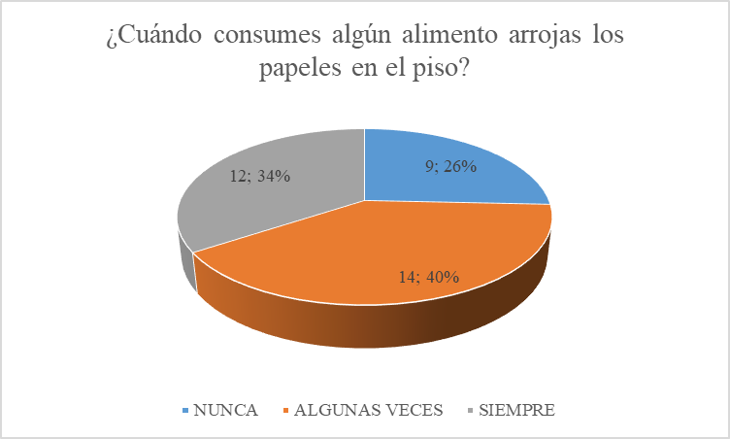
Fuente: elaboración propia (2024).

La percepción de incomodidad al ver a alguien arrojar basura en un lugar indebido es compartida por un 46% de los encuestados que respondieron Siempre, mientras que un 43% lo ha sentido Algunas veces, una situación que indica que, aunque existe una conciencia sobre la importancia de mantener el entorno limpio, podría trabajarse más en la sensibilización sobre el impacto negativo de estas acciones en el entorno natural y social (ver Figura 20).

Figura 20. Resultados pregunta 9: ¿Te sentirías bien si alguien arrojara la basura en un lugar indebido?
Resultados pregunta 9: ¿Te sentirías bien si alguien arrojara la basura en un lugar indebido?
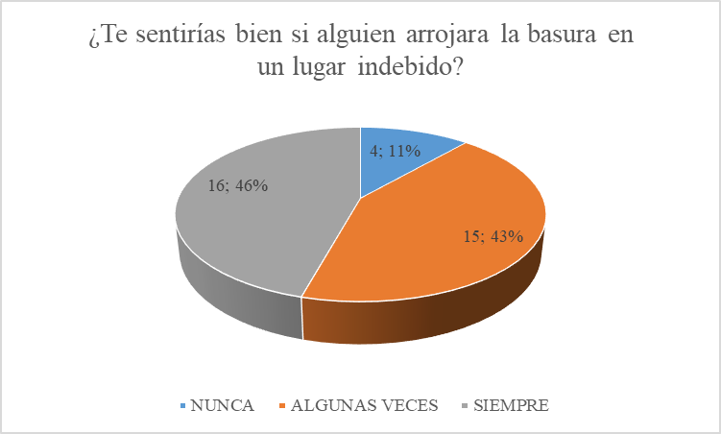
Fuente: elaboración propia (2024).

En las clases, el tema de la clasificación de residuos sólidos y el reciclaje ha sido abordado con frecuencia, ya que un 40% de los encuestados menciona que Algunas veces se habla de ello, mientras que un 34% indica que Nunca se ha tratado (ver Figura 21).

Figura 21. Resultados generales de la encuesta a estudiantes
Resultados pregunta 10: ¿En las clases, te han hablado sobre la clasificación de los residuos sólidos y el reciclaje?
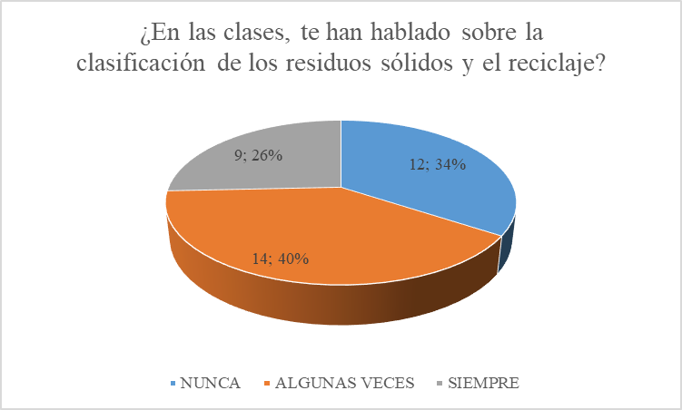
Fuente: elaboración propia (2024).

El hábito de clasificar y reciclar residuos sólidos en el hogar es poco común, ya que un 43% de los encuestados indicó que Nunca se lleva a cabo esta práctica, resultados que muestran la importancia de desarrollar campañas dentro de la escuela y también orientadas a los hogares, para promover la adopción de prácticas sostenibles en el entorno familiar y generar un cambio integral en la comunidad (ver Figura 22). Canaza-Choque (2019) señala que el ambiente físico y social del entorno escolar es fundamental para el desarrollo de actitudes respetuosas hacia el medio ambiente. Si bien los estudiantes tienen algún nivel de conciencia sobre el medio ambiente en general, la falta de campañas constantes y efectivas dentro de la escuela podría estar contribuyendo a que no adopten comportamientos más responsables respecto a su entorno inmediato.

Figura 22. Resultados pregunta 11: ¿En tu casa acostumbran a clasificar y reciclar los residuos sólidos?
Resultados pregunta 11: ¿En tu casa acostumbran a clasificar y reciclar los residuos sólidos?
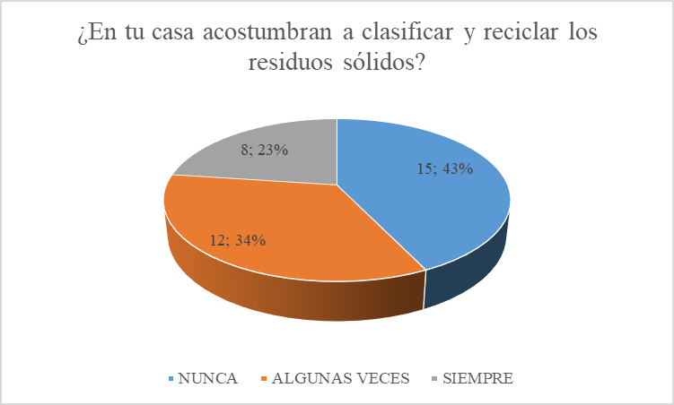
Fuente: elaboración propia (2024).

En la sede educativa, se han realizado campañas para el cuidado de la planta física Algunas veces, según un 51% de los encuestados, y Siempre según un 37%. Sin embargo, un 23% indica que Nunca ha participado, lo que sugiere que las campañas podrían no estar llegando a todos los estudiantes o que falta motivación para involucrarse, por lo cual es necesario reforzar estas iniciativas para fomentar una mayor participación y lograr un impacto más amplio en la comunidad educativa (ver Figura 23).

Figura 23. ¿En tu sede han realizado campañas para el cuidado de la planta física de la sede?
Resultados pregunta 12: ¿En tu sede han realizado campañas para el cuidado de la planta física de la sede?
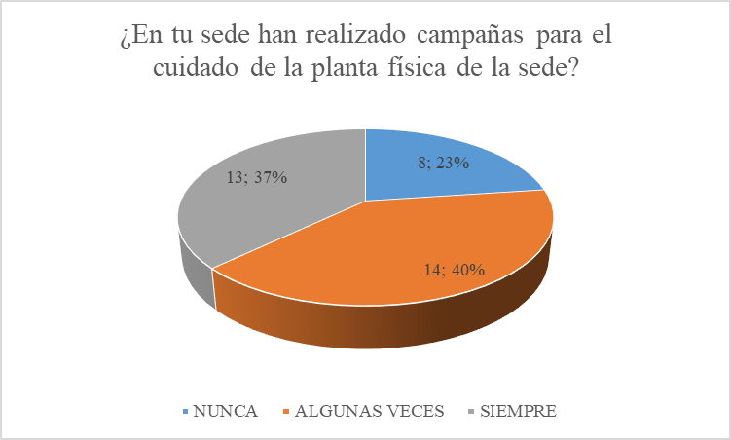
Fuente: elaboración propia (2024).

El hábito de rayar o dibujar en los pupitres se presenta Algunas veces según un 46% de los encuestados, y un 14% señala que se da Siempre (ver Figura 24). Un sorprendente 40% de los estudiantes siempre lo hace. Las respuestas reflejan un problema de disciplina y cuidado del mobiliario que afecta la infraestructura educativa. Se requieren estrategias que promuevan el respeto por los espacios comunes, incentivando a los estudiantes a mantener su entorno en condiciones óptimas.

Figura 24. Resultados pregunta 13: ¿En tu salón de clase, acostumbran a rayar o/y hacer dibujos en los pupitres?
Resultados pregunta 13: ¿En tu salón de clase, acostumbran a rayar o/y hacer dibujos en los pupitres?
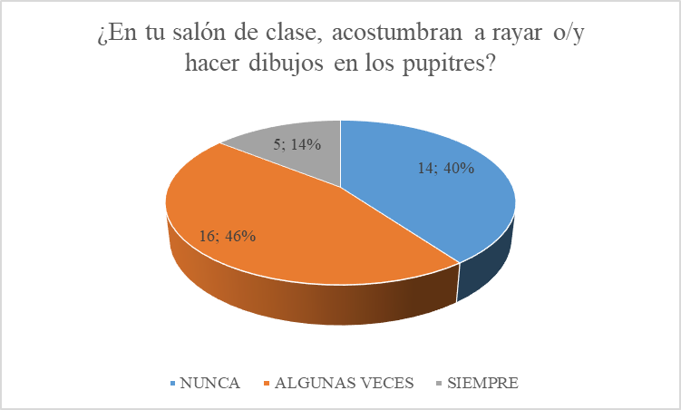
Fuente: elaboración propia (2024).

La observación de rayones o escritos en las paredes de la escuela es Siempre notada por un 48% de los encuestados, lo que evidencia un problema recurrente de deterioro en las instalaciones (ver Figura 25). El resultado destaca la necesidad de generar un sentido de pertenencia y respeto por el entorno escolar, desarrollando campañas que busquen concienciar a los estudiantes sobre la importancia de mantener las instalaciones en buen estado.
Figura 25. Resultados pregunta 14: ¿Observas rayones o escritos en las paredes de la escuela?
Resultados pregunta 14: ¿Observas rayones o escritos en las paredes de la escuela?
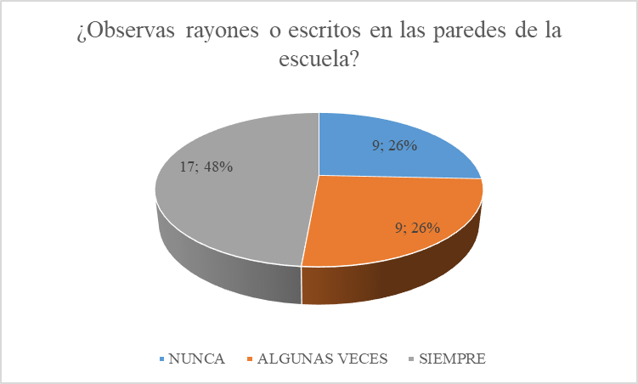
Fuente: elaboración propia (2024).
Finalmente, un 49% de los encuestados considera Siempre importante la creación de estrategias didácticas para incentivar el manejo adecuado de los residuos sólidos, mientras que un 34% lo cree Algunas veces (ver Figura 26). Este dato respalda la implementación de proyectos educativos orientados a la gestión de residuos, lo que refleja el interés de la comunidad por adquirir más conocimientos y herramientas que les permitan contribuir al cuidado del medio ambiente de manera efectiva. Bermúdez López et al. (2022) menciona que es esencial que la educación ambiental abarque tanto la sensibilización como el desarrollo de competencias ciudadanas que promuevan la acción concreta. En este caso, el desafío está en transformar estas actitudes en comportamientos sostenibles que vayan más allá de la escuela y se extiendan a la vida cotidiana. Así, aunque los resultados de la encuesta muestran que existe una conciencia ambiental general entre los estudiantes, hay una clara necesidad de fortalecer la educación ambiental para que esta conciencia se traduzca en acciones concretas y sostenibles.
Figura 26. Resultados pregunta 15: ¿Le parece importante la creación estrategias didácticas para incentivar el manejo adecuado de los residuos sólidos?
Resultados pregunta 15: ¿Le parece importante la creación estrategias didácticas para incentivar el manejo adecuado de los residuos sólidos?
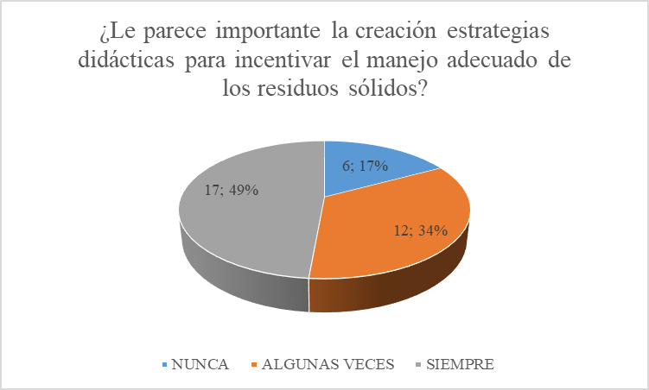
Fuente: elaboración propia (2024).

Los resultados generales antes desglosados se resumen en la Tabla 2.
Tabla 2. Resultados generales de la encuesta a estudiantes
Resultados generales de la encuesta a estudiantes
N° | PREGUNTAS | NUNCA | ALGUNAS VECES | SIEMPRE
1 | ¿Has escuchado hablar sobre el cuidado del medio ambiente? | 3 | 15 | 17
2 | ¿Has participado en campañas sobre el cuidado del medio ambiente? | 1 | 17 | 17
3 | ¿En tu escuela han trabajado en algún proyecto sobre la contaminación ambiental? | 4 | 16 | 15
4 | ¿Has escuchado hablar sobre el manejo de los residuos sólidos? | 12 | 10 | 13
5 | ¿Sabías que los residuos sólidos pueden convertirse en materiales nuevos? | 2 | 12 | 21
6 | ¿Te sentirías bien si tuvieras que vivir en un lugar lleno de basura? | 25 | 6 | 4
7 | ¿Alguna vez has hecho algún objeto o decoración reutilizando materiales de residuos sólidos? | 4 | 7 | 24
8 | ¿Cuándo consumes algún alimento arrojas los papeles en el piso? | 9 | 14 | 12
9 | ¿Te sentirías bien si alguien arrojara la basura en un lugar indebido? | 4 | 15 | 16
10 | ¿En las clases, te han hablado sobre la clasificación de los residuos sólidos y el reciclaje? | 12 | 14 | 9
11 | ¿En tu casa acostumbran a clasificar y reciclar los residuos sólidos? | 15 | 12 | 8
12 | ¿En tu sede han realizado campañas para el cuidado de la planta física de la sede? | 8 | 14 | 13
13 | ¿En tu salón de clase, acostumbran a rayar o/y hacer dibujos en los pupitres? | 14 | 16 | 5
14 | ¿Observas rayones o escritos en las paredes de la escuela? | 9 | 9 | 17
15. | ¿Le parece importante la creación estrategias didácticas para incentivar el manejo adecuado de los residuos sólidos? | 6 | 12 | 17
Fuente: elaboración propia (2024).

Encuesta a padres de familia
En busca de alcanzar un diagnóstico más amplio en relación con la formación ético-ambiental y el desarrollo sostenible, se aplicó una encuesta 15 preguntas a padres de familia. Los resultados derivados se comparten en la Tabla 3.

Tabla 3. Resultados generales de la encuesta a padres de familia
Resultados generales de la encuesta a padres de familia
N° | PREGUNTAS | NUNCA | ALGUNAS VECES | SIEMPRE
1 | ¿Le gustaría participar en actividades didácticas que le enseñen estrategias del cuidado del medio ambiente? |  | 12 | 14
2 | ¿Le parece importante la creación estrategias didácticas para incentivar el manejo adecuado de los residuos sólidos? |  | 2 | 24
3 | ¿Cree usted que puede aprender sobre desarrollo sostenible por medio de un modelo de enseñanza? |  | 6 | 20
4 | ¿Cuándo sus hijos consumes algún alimento, arrojan los papeles en el piso? | 12 | 14
5 | ¿Observas rallones o escritos en las paredes y pupitres de la escuela? | 2 | 20 | 4
6 | En las clases, ¿Utilizan diferentes estrategias didácticas para brindar una formación ético-ambiental con el fin de formar una conciencia ambiental en los estudiantes? | 1 | 14 | 11
7 | ¿Transmite usted información, referente a la prevención de la contaminación visual y de cómo es perjudicial para la salud la contaminación ambiental a causa del mal manejo de los residuos sólidos? | 5 | 12 | 9
8 | ¿Considera importante el diseño y aplicación de estrategias pedagógicas ambientales para prevenir la contaminación ambiental por el mal manejo de los residuos sólidos y la contaminación visual donde el estudiante y ustedes como familia sean partícipes? |  | 8 | 18
9 | ¿Contribuye a la preservación del cuidado del medio ambiente en el lugar donde se encuentre, mediante la aplicación de prácticas sostenibles? | 2 | 14 | 10
10 | ¿Participa frecuentemente en las jornadas ecológicas que se realizan en la escuela en compañía de la familia? |  | 18 | 8
11 | ¿En la sede, donde estudian sus hijos, han realizado campañas para el cuidado de la planta física? | 1 | 15 | 10
12 | ¿En el salón de clase, donde estudia su hijo o hija, acostumbran a rallar o/y hacer dibujos en los pupitres? | 7 | 14 | 5
13 | ¿Observa rallones o escritos en las paredes de la escuela? | 4 | 16 | 6
14 | ¿Se sentiría bien si alguien arrojara la basura en un lugar indebido? | 20 | 6
15 | ¿En su casa acostumbran a clasificar y reciclar los residuos sólidos? | 6 | 10 | 10
Fuente: elaboración propia. (2024).

Las preguntas 1 y 2, que exploran la disposición de los padres a participar en actividades didácticas ambientales y su valoración de las estrategias para el manejo de residuos sólidos, muestran una respuesta mayoritaria positiva (ver Figura 27 y 28). El 54% de los padres afirmó que les gustaría siempre participar en dichas actividades, y el 92% reconoció la importancia de las estrategias didácticas para el manejo de residuos. Este resultado coincide con lo señalado por Acebal (2010), quien afirma que la educación ambiental “contribuye a la formación integral de la persona” (p. 48). La disposición de los padres a involucrarse es crucial para el éxito de las iniciativas de educación ambiental, ya que permite una transferencia de valores y prácticas sostenibles desde el entorno escolar al hogar.

Figura 27. ¿Le gustaría participar en actividades didácticas que le enseñen estrategias del cuidado del medio ambiente?
¿Le gustaría participar en actividades didácticas que le enseñen estrategias del cuidado del medio ambiente?
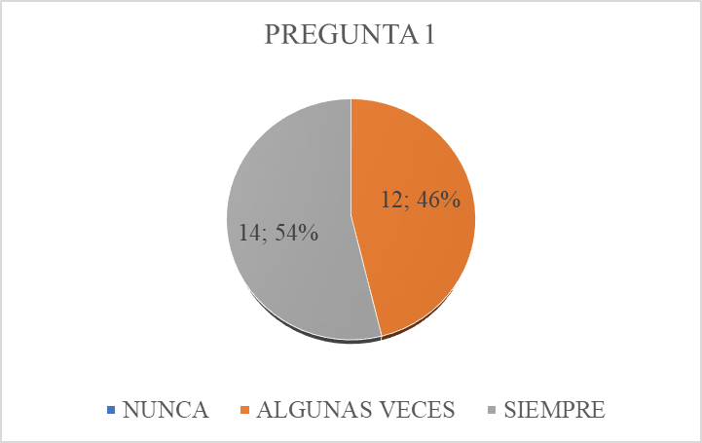
Fuente: elaboración propia. (2024).

Figura 28. ¿Le parece importante la creación estrategias didácticas para incentivar el manejo adecuado de los residuos sólidos?
¿Le parece importante la creación estrategias didácticas para incentivar el manejo adecuado de los residuos sólidos?
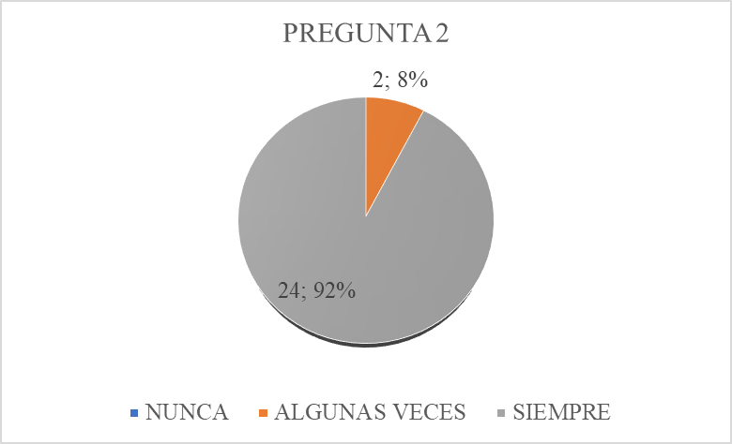
Fuente: elaboración propia. (2024).

A pesar de la importancia que los padres atribuyen a la educación ambiental, los resultados en preguntas como la 3 (ver Figura 29), la 4 (ver Figura 30) y la 14 (ver Figura 31) sugieren que aún existen comportamientos no alineados con una conciencia ambiental sólida. Por ejemplo, el 54% de los padres indicó que sus hijos, en ocasiones, arrojan papeles al piso, y el 77% afirmó que no se sentirían bien si alguien arrojara basura en un lugar indebido, aunque esto no necesariamente se traduce en cambios conductuales.
La conciencia ambiental se compone de varias dimensiones, incluidas las dimensiones afectiva y cognitiva. Los resultados indican que los padres pueden estar desarrollando una conciencia afectiva (emociones y juicios sobre el medio ambiente), pero falta una dimensión activa más consistente, donde los comportamientos reflejen estos valores. El desequilibrio mencionado resalta la importancia de que los programas de educación ambiental no solo transmitan conocimientos, sino que promuevan la acción, como sugieren (Velásquez Aparicio et al., 2019).

Figura 29. ¿Le parece importante la creación estrategias didácticas para incentivar el manejo adecuado de los residuos sólidos?
¿Le parece importante la creación estrategias didácticas para incentivar el manejo adecuado de los residuos sólidos?
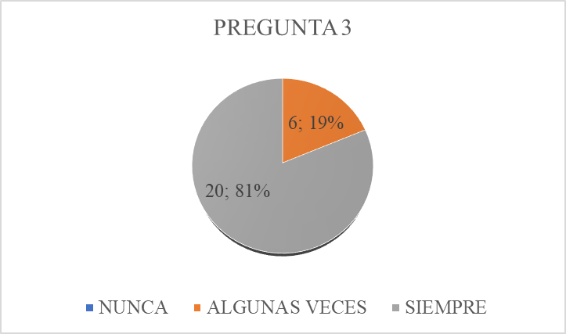
Fuente: elaboración propia. (2024).

Figura 30. ¿Cuándo sus hijos consumes algún alimento, arrojan los papeles en el piso?
¿Cuándo sus hijos consumes algún alimento, arrojan los papeles en el piso?
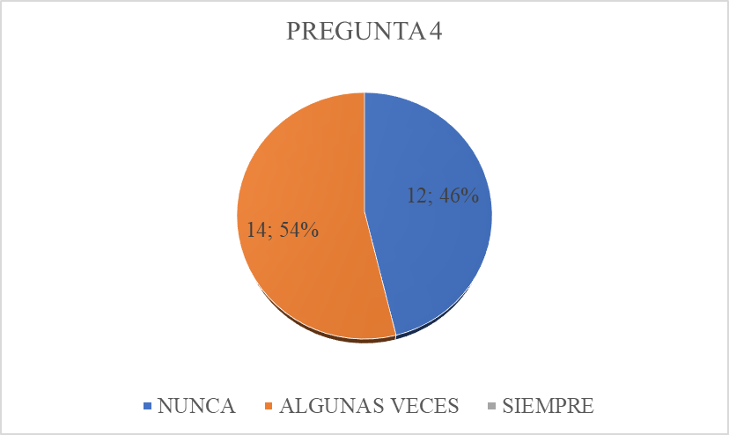
Fuente: elaboración propia. (2024).

Figura 31. ¿Se sentiría bien si alguien arrojara la basura en un lugar indebido?
¿Se sentiría bien si alguien arrojara la basura en un lugar indebido?
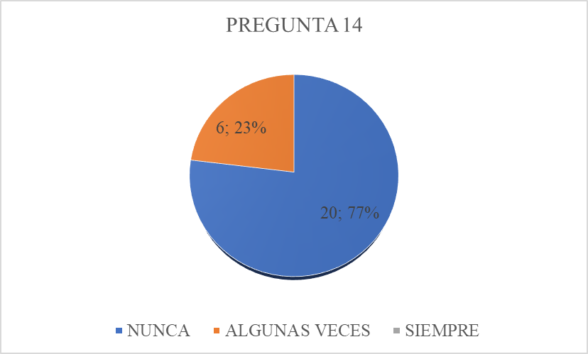
Fuente: elaboración propia. (2024).

La pregunta 6 y 7, sobre el uso de estrategias didácticas en el aula para formar una conciencia ambiental en los estudiantes y la transmisión de información, muestra que la mayoría de los padres (54%) cree que estas estrategias se utilizan solo Algunas veces, lo que indica que, aunque existe cierto esfuerzo por parte de las escuelas, la aplicación de estrategias didácticas no es sistemática ni suficiente (ver Figura 32 y 33). Gomera (2008) resalta que la conciencia ambiental es crucial para la toma de decisiones, y para potenciarla, es necesario un enfoque educativo constante y profundo.
En este sentido, la falta de consistencia en la aplicación de estrategias puede ser un obstáculo para el desarrollo de una conciencia ambiental integral en los estudiantes. Bermúdez López et al. (2022) sugieren que las iniciativas educativas deben centrarse en desarrollar comportamientos ambientalmente relevantes, y los resultados indican que, si bien el 69% de los padres reconoce la importancia de tales estrategias (pregunta 8), su aplicación efectiva aún es limitada.

Figura 32. En las clases, ¿Utilizan diferentes estrategias didácticas para brindar una formación ético-ambiental con el fin de formar una conciencia ambiental en los estudiantes?
En las clases, ¿Utilizan diferentes estrategias didácticas para brindar una formación ético-ambiental con el fin de formar una conciencia ambiental en los estudiantes?
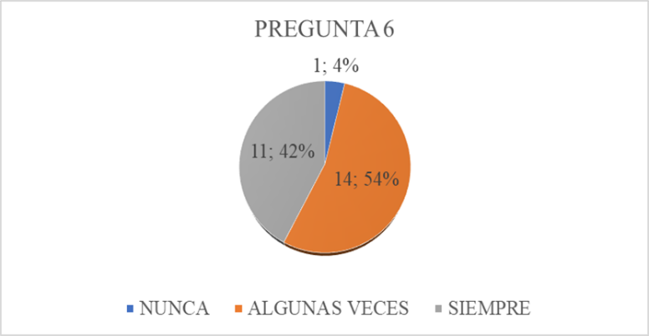
Fuente: elaboración propia. (2024).

Figura 33. ¿Transmite usted información, referente a la prevención de la contaminación visual y de cómo es perjudicial para la salud la contaminación ambiental a causa del mal manejo de los residuos sólidos?
¿Transmite usted información, referente a la prevención de la contaminación visual y de cómo es perjudicial para la salud la contaminación ambiental a causa del mal manejo de los residuos sólidos?
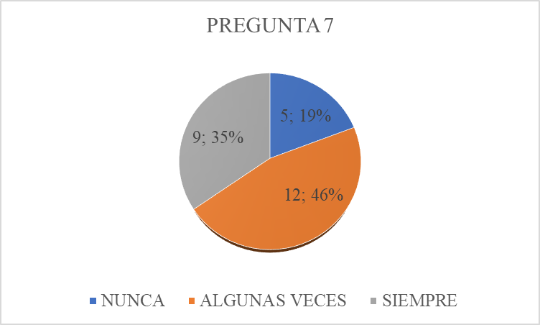
Fuente: elaboración propia. (2024).

Figura 34. ¿Considera importante el diseño y aplicación de estrategias pedagógicas ambientales para prevenir la contaminación ambiental por el mal manejo de los residuos sólidos y la contaminación visual donde el estudiante y su familia sean partícipes?
¿Considera importante el diseño y aplicación de estrategias pedagógicas ambientales para prevenir la contaminación ambiental por el mal manejo de los residuos sólidos y la contaminación visual donde el estudiante y su familia sean partícipes?
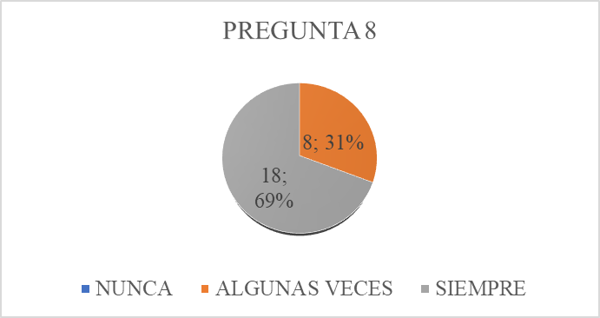
Fuente: elaboración propia. (2024).

Las preguntas 9, 10 y 11 revelan que, aunque un 38% de los padres contribuye siempre al cuidado del medio ambiente mediante prácticas sostenibles de manera constante, la participación familiar en actividades escolares como jornadas ecológicas es limitada, con un 69% indicando que solo participan Algunas veces, aunque el 38% de los participantes declara también que la escuela provee escenarios de intervención ambiental (ver Figura 34, 35, 36 y 37). Este resultado coincide con el concepto de “Actividad Molar” de Bronfenbrenner (1979), que sugiere que las actividades de aprendizaje ambiental deben ser persistentes y significativas para integrarse de manera efectiva en la vida diaria.
Kolb (1984) destaca la importancia del aprendizaje experiencial, lo que implica que para que las prácticas sostenibles se internalicen, es necesario que las familias participen activamente en actividades ecológicas. El hecho de que un 75% de los padres no participe frecuentemente en estas jornadas ecológicas refleja una desconexión entre el conocimiento ambiental y la acción práctica, un tema recurrente en la educación ambiental que debe abordarse para mejorar el impacto de estas iniciativas.
Figura 35. ¿Contribuye a la preservación del cuidado del medio ambiente en el lugar donde se encuentra, mediante la aplicación de prácticas sostenibles?
¿Contribuye a la preservación del cuidado del medio ambiente en el lugar donde se encuentra, mediante la aplicación de prácticas sostenibles?
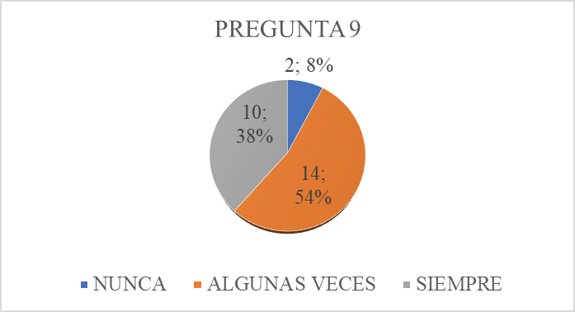
Fuente: elaboración propia. (2024).

Figura 36. ¿Participa frecuentemente en las jornadas ecológicas que se realizan en la escuela en compañía de la familia?
¿Participa frecuentemente en las jornadas ecológicas que se realizan en la escuela en compañía de la familia?
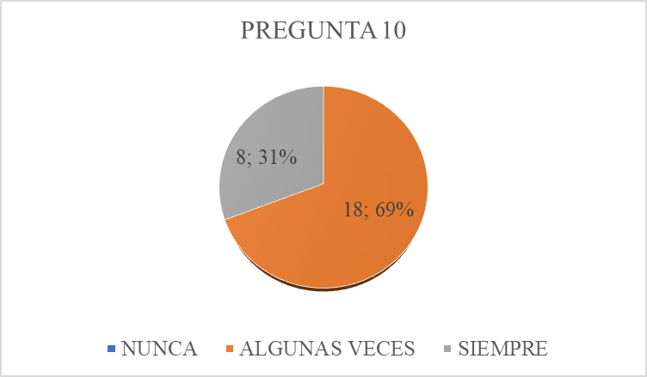
Fuente: elaboración propia. (2024).

Figura 37. ¿Le parece importante la creación estrategias didácticas para incentivar el manejo adecuado de los residuos sólidos?
¿En la sede, donde estudian sus hijos, han realizado campañas para el cuidado de la planta física?
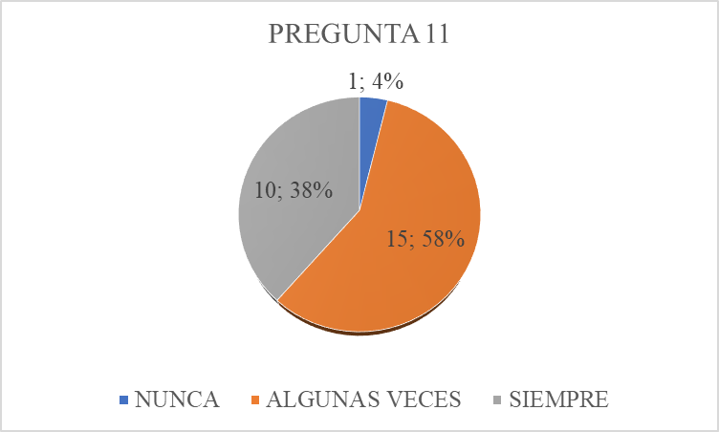
Fuente: elaboración propia. (2024).

Finalmente, las preguntas 5, 12, 13 y 15 indican que un número significativo de padres observa con frecuencia problemas como rayones o escritos en las paredes y pupitres de la escuela (ver Figuras 38, 39, 40 y 41). El 85% (algunas veces y siempre) de los padres reporta este tipo de comportamiento, lo que refleja la falta de conciencia ambiental y respeto hacia el entorno escolar, fenómenos directamente relacionados con las dimensiones afectiva y conativa de la conciencia ambiental. Rosado (2023) señalan que las actitudes ambientales son fundamentales para fomentar un comportamiento proambiental, lo que sugiere que es necesario trabajar más en el desarrollo de actitudes positivas hacia el cuidado del entorno.

Figura 38. ¿Observas rallones o escritos en las paredes y pupitres de la escuela?
¿Observas rallones o escritos en las paredes y pupitres de la escuela?
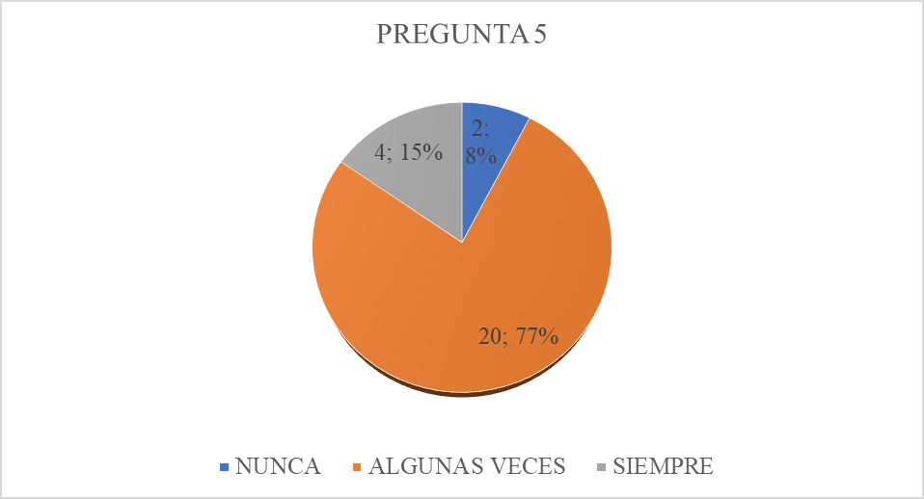
Fuente: elaboración propia. (2024).

Figura 39. ¿En el salón de clase, donde estudia su hijo o hija, acostumbran a rallar o/y hacer dibujos en los pupitres?
¿En el salón de clase, donde estudia su hijo o hija, acostumbran a rallar o/y hacer dibujos en los pupitres?
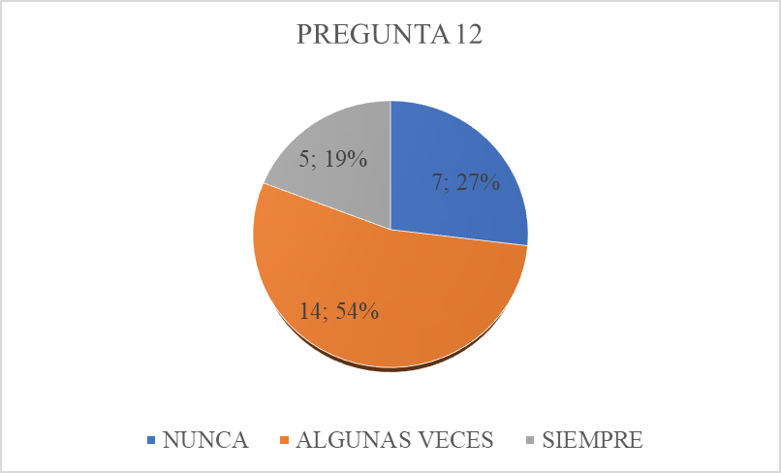
Fuente: elaboración propia. (2024).

Figura 40. ¿Observa rallones o escritos en las paredes de la escuela?
¿Observa rallones o escritos en las paredes de la escuela?
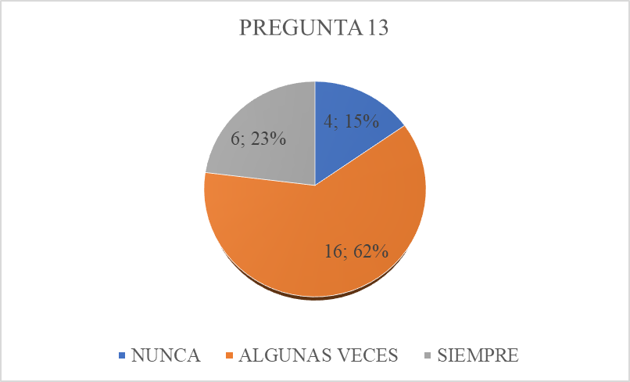
Fuente: elaboración propia. (2024).
Figura 41. ¿En su casa acostumbran a clasificar y reciclar los residuos sólidos?
¿En su casa acostumbran a clasificar y reciclar los residuos sólidos?
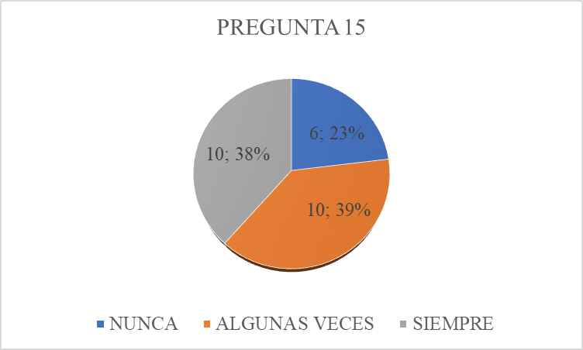
Fuente: elaboración propia. (2024).

Encuesta a docentes
La encuesta en este caso, como se enuncia en el apartado metodológico, solo se aplicó a un docente debido a las limitaciones de acceso con la que contaron las investigadoras. Los resultados de recabados se presentan en la Tabla 3.
Tabla 4. Resultados generales de la encuesta a docentes
Resultados generales de la encuesta a docentes
N° | PREGUNTAS | NUNCA | ALGUNAS VECES | SIEMPRE
1 | ¿Le gustaría participar en actividades didácticas que le enseñen estrategias del cuidado del medio ambiente? |  |  | X
2 | ¿Le parece importante la creación estrategias didácticas para incentivar el manejo adecuado de los residuos sólidos? |  |  | X
3 | ¿Cree usted que puede aprender sobre desarrollo sostenible por medio de un modelo de enseñanza? |  |  | X
4 | ¿Cuándo consumen algún alimento, sus estudiantes, arrojan los papeles en el piso? |  | X
5 | ¿Observa rayones o escritos en las paredes y pupitres de la escuela? |  |  | X
6 | En las clases, ¿Utilizan diferentes estrategias didácticas para brindar una formación ético-ambiental con el fin de formar una conciencia ambiental en los estudiantes? |  |  | X
7 | ¿Transmite usted información, referente a la prevención de la contaminación visual y de cómo es perjudicial para la salud la contaminación ambiental a causa del mal manejo de los residuos sólidos? |  |  | X
8 | ¿Considera importante el diseño y aplicación de estrategias pedagógicas ambientales para prevenir la contaminación ambiental por el mal manejo de los residuos sólidos y la contaminación visual donde el estudiante y su familia sean partícipes? |  |  | X
9 | ¿Contribuye a la preservación del cuidado del medio ambiente en el lugar donde se encuentra, mediante la aplicación de prácticas sostenibles? |  |  | X
10 | ¿Participa frecuentemente en las jornadas ecológicas que se realizan en la escuela en compañía de la familia? |  |  | X
11 | ¿En su sede han realizado campañas para el cuidado de la planta física de ésta? |  | X
12 | ¿En el salón de clase, los estudiantes, acostumbran a rayar o/y hacer dibujos en los pupitres? |  | X
13 | ¿Observa rayones o escritos en las paredes de la escuela? |  |  | X
14 | ¿Se sentirías bien si alguien arrojara la basura en un lugar indebido? | X
15 | ¿En su casa acostumbran a clasificar y reciclar los residuos sólidos? |  |  | X
Fuente: elaboración propia. (2024).

Las respuestas del docente indican una clara disposición hacia la participación en actividades didácticas que le enseñen estrategias para el cuidado del medio ambiente (Pregunta 1) y la creación de estrategias didácticas para el manejo adecuado de los residuos sólidos (Pregunta 2). Según Rolleat (2020), la reseñada actitud proactiva refleja una conciencia inicial sobre la necesidad de integrar la educación ambiental en el currículum escolar, una premisa que es fundamental para desarrollar una ciudadanía comprometida con la sostenibilidad.
Asimismo, la aceptación del docente hacia la idea de aprender sobre desarrollo sostenible mediante un modelo de enseñanza (Pregunta 3) se alinea con la propuesta de Velásquez Aparicio et al. (2019), quien plantea que la educación para el desarrollo sostenible debe ser un proceso continuo de aprendizaje que no solo integre conocimientos teóricos, sino también prácticas que involucren a todos los actores educativos, incluyendo a los docentes. Sterling sostiene que los educadores desempeñan un papel central como mediadores del cambio, y su disposición a formarse es crucial para la transformación educativa.
El docente observa que sus estudiantes, en algunas ocasiones, arrojan papeles en el piso (Pregunta 4) y que existen rayones o escritos en las paredes y pupitres de la escuela (Pregunta 5, 12, y 13). Tal percepción es importante de analizar desde el enfoque de autores como Vygotsky (1986) y Canaza-Choque (2019) quienes destacan que la conducta ambiental de los estudiantes en la escuela refleja su falta de sensibilización hacia el cuidado del entorno y la necesidad de estrategias pedagógicas que vayan más allá del aula de clases, involucrando tanto a la familia como a la comunidad en general.
Las respuestas del docente sugieren la existencia de un problema de falta de conciencia ambiental en los estudiantes, lo cual podría estar relacionado con la ausencia de hábitos sostenibles en el hogar y la comunidad. Este hallazgo se refuerza con la respuesta a la Pregunta 15, donde se indica que, aunque el docente considera importante clasificar y reciclar los residuos sólidos en el hogar, no todos lo practican de manera sistemática. Esto respalda la necesidad de fortalecer la educación ambiental desde temprana edad para desarrollar hábitos y comportamientos sostenibles.
El docente reconoce la importancia de utilizar diferentes estrategias didácticas para brindar formación ético-ambiental (Pregunta 6) y para prevenir la contaminación visual y ambiental (Pregunta 7). Aquí, se evidencia una perspectiva sesgada hacia la acción, coherente con las propuestas de García (2022) sobre la educación ambiental, quien sostiene que la enseñanza debe estar orientada no solo a la transmisión de conocimientos, sino también a la promoción de actitudes y habilidades que conduzcan a la acción en favor del medio ambiente.
La disposición del docente a participar en jornadas ecológicas en compañía de la familia (Pregunta 10) también indica una visión comunitaria de la educación ambiental. En tanto, la respuesta del docente a la Pregunta 8, donde se considera importante el diseño y aplicación de estrategias pedagógicas ambientales para prevenir la contaminación, reafirma la necesidad de una integración más profunda de la educación ambiental en el proyecto educativo institucional (PEI). Como señala García (2022), la educación ambiental debe ser un proceso integral que articule el aprendizaje dentro y fuera del aula y promueva una visión sistémica del medio ambiente, donde se aborden tanto los problemas actuales como las soluciones posibles a largo plazo.
El docente afirma que contribuye a la preservación del medio ambiente mediante prácticas sostenibles (Pregunta 9) y que su sede ha realizado campañas para el cuidado de la planta física (Pregunta 11). Finalmente, en las Preguntas 13 y 14, expresa una actitud negativa hacia la contaminación, una concepción que es coherente con la teoría del comportamiento proambiental de Bronfenbrenner (1979), quien postula que la actitud hacia un comportamiento es un predictor de la intención de realizarlo o evitarlo. La disposición del docente a evitar prácticas que contribuyan a la contaminación sugiere una fuerte predisposición hacia el cuidado ambiental, lo cual podría influir positivamente en la formación de los estudiantes si se aborda adecuadamente en las actividades didácticas.
En general, las respuestas del docente reflejan una conciencia ambiental inicial y una disposición a participar activamente en la educación ambiental, pero también revelan desafíos en cuanto a la conducta ambiental de los estudiantes y la aplicación de prácticas sostenibles en la comunidad educativa. Se puede concluir que, si bien existe una buena actitud y predisposición por parte del docente, se requiere de un enfoque educativo más integral y sistémico que involucre a todos los actores educativos para lograr un verdadero cambio hacia la sostenibilidad.

Actividades pedagógicas

4.2.1 Actividad 1: por un mejor ambiente, reciclemos
Objetivo Específico: Desarrollar en los estudiantes de quinto grado el hábito del reciclaje, enseñándoles a clasificar y reutilizar los residuos, contribuyendo a la reducción de la contaminación ambiental y fomentando una cultura ecológica en la comunidad educativa.
Metodología: Se realizó un taller inicial sobre la importancia del reciclaje y el impacto de los residuos en el medio ambiente. Posteriormente, los estudiantes aprendieron a clasificar los residuos en orgánicos e inorgánicos, utilizando contenedores de colores.
Recursos: Materiales reciclados, contenedores de reciclaje de diferentes colores, carteleras y afiches para la identificación de tipos de residuos.
Evaluación: Observación continua de la participación y actitud de los estudiantes durante la clasificación de residuos.
Resultados obtenidos: Los estudiantes mostraron un alto nivel de compromiso y participaron activamente en la clasificación de residuos (ver Figura 42).

Figura 42. Evidencias de la actividad 1
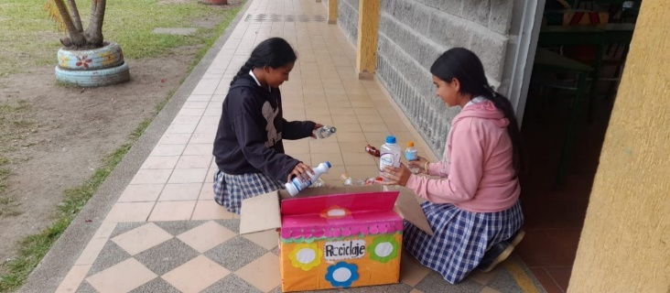
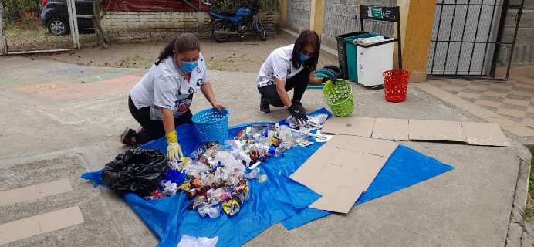
Evidencias de la actividad 1

Fuente: elaboración propia con consentimiento informado (2024).

4.2.2 Actividad 2: En un espacio hermoso, aprendo más
Objetivo Específico: Motivar a los estudiantes a cuidar y embellecer el entorno escolar, mejorando las áreas comunes a través de la plantación de jardines y la decoración de espacios, para crear un ambiente propicio para el aprendizaje.
Metodología: Se identificaron las áreas de la sede educativa que requieren mejoramiento. Los estudiantes en grupos diseñaron propuestas de embellecimiento, que incluyen la plantación de flores y plantas ornamentales, y la decoración de murales con temas ambientales. Con el apoyo de docentes y padres de familia, se llevó a cabo la limpieza, siembra de plantas y pintado.
Recursos: Plantas ornamentales (donadas por la comunidad). Pinturas y pinceles. Herramientas de jardinería (palas, regaderas). Materiales de pintura.
Evaluación: Evaluación cualitativa de la percepción de los estudiantes sobre la transformación de la sede. Dialogo con docentes y estudiantes sobre el impacto del entorno embellecido en su motivación para el aprendizaje.
Resultados obtenidos: El ambiente de la sede educativa mejoró notablemente con la incorporación de jardines y mobiliario decorado; se creó así un entorno más acogedor y motivante, y se incentivó a los estudiantes a tener una mayor responsabilidad hacia el cuidado de su entorno. Embellecimiento de la sede escolar contribuyó a fortalecer el sentido de pertenencia de los estudiantes y mejoró la percepción del entorno escolar como un espacio propicio para el aprendizaje (ver Figura 43 y 44).

Figura 43. Evidencias de la actividad 2, madres pintando
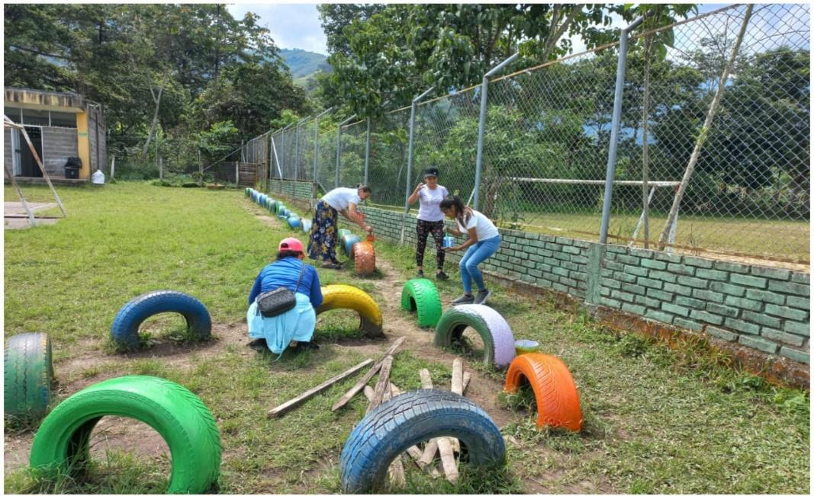
Evidencias de la actividad 2, madres pintando

Fuente: elaboración propia con consentimiento informado (2024).
Figura 44. Evidencias de la actividad 2, padres en labores de jardinería
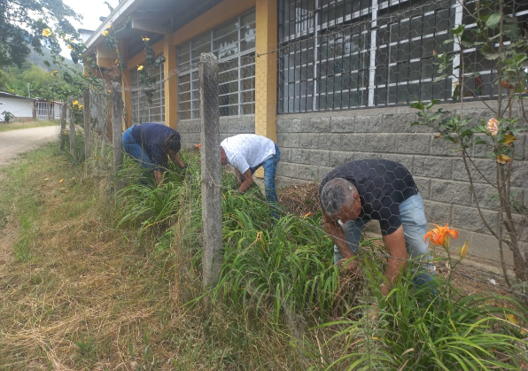
Evidencias de la actividad 2, padres en labores de jardinería

Fuente: elaboración propia con consentimiento informado (2024).

4.2.3 Actividad 3: Juego y aprendo con material reciclado
Objetivo específico: Fomentar la creatividad y el aprendizaje a través de la elaboración de juegos y materiales didácticos con elementos reciclados, promoviendo el trabajo colaborativo y el desarrollo de habilidades motoras y cognitivas en los estudiantes.
Metodología: Se explicó a los estudiantes cómo los residuos pueden convertirse en recursos para la elaboración de juegos y se les presentan ejemplos de materiales didácticos con elementos reciclados. Los estudiantes, organizados en equipos, elaboraron juegos como memoramas, rompecabezas y tableros didácticos con botellas, cartón y otros elementos reciclados.
Recursos: Cartón, botellas de plástico, tapones, papeles, pinturas, pegamento, tijeras, cintas adhesivas, materiales didácticos para el diseño de los juegos (fichas, plantillas).
Evaluación: Creatividad y utilidad del material elaborado. Dialogo con los estudiantes sobre el nivel de satisfacción con la actividad.
Resultados obtenidos: Los estudiantes elaboraron más de 15 juegos educativos y juguetes imaginativos que se incorporaron al aula como recursos didácticos permanentes. Los juegos promovieron el aprendizaje lúdico y mejoraron la comprensión de conceptos matemáticos y de lenguaje. La actividad demostró que es posible integrar el reciclaje y el aprendizaje de forma lúdica, despertando en los estudiantes un interés renovado por los contenidos académicos y fortaleciendo su creatividad y capacidad de trabajo en equipo (ver Figura 45, 46, 47 y 48).

Figura 45. Evidencias de la actividad 3, niños organizando tapas recicladas
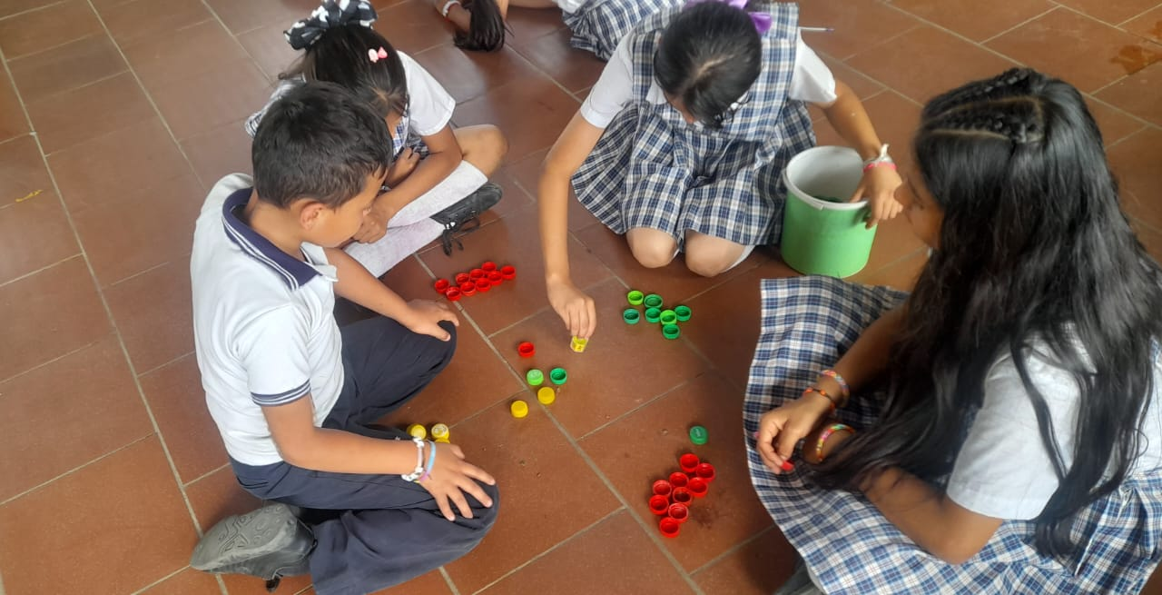
Evidencias de la actividad 3, niños organizando tapas recicladas

Fuente: elaboración propia con consentimiento informado (2024).
Figura 46. Evidencias de la actividad 3, manualidades recicladas
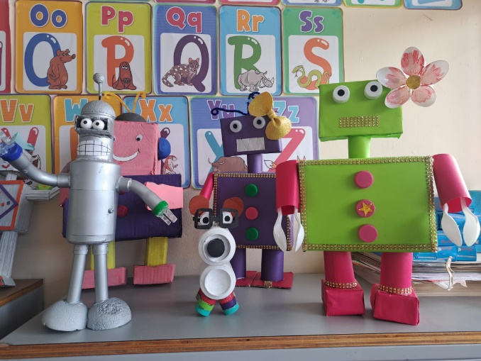
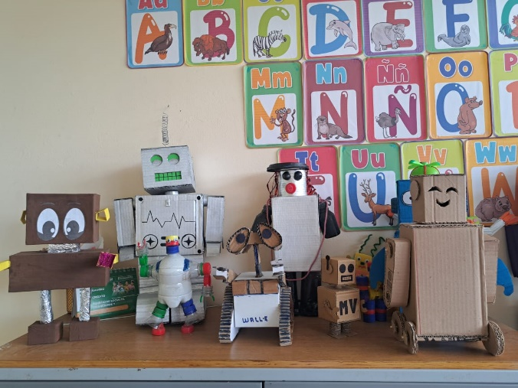
Evidencias de la actividad 3, manualidades recicladas

Fuente: elaboración propia con consentimiento informado (2024).

Figura 47. Evidencias de la actividad 3, niños exhibiendo manualidades matemáticas
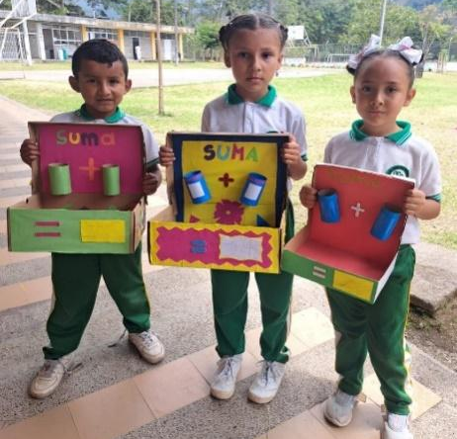
Evidencias de la actividad 3, niños exhibiendo manualidades matemáticas

Fuente: elaboración propia con consentimiento informado (2024).
Figura 48. Evidencias de la actividad 3, niños con portarretratos
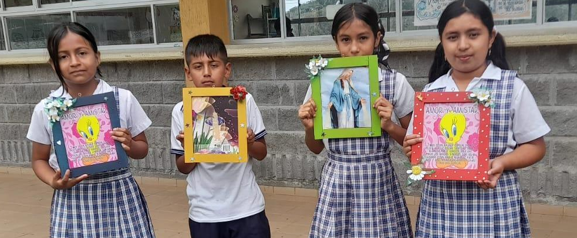
Evidencias de la actividad 3, niños con portarretratos decorados con flores hechas con botellas.

Fuente: elaboración propia con consentimiento informado (2024).

4.2.3 Actividad 4: Antes y después
Objetivo específico: Mostrar cómo las acciones humanas afectan el entorno y fomentar la responsabilidad individual.
Metodología: Se seleccionó un área de la escuela que haya sido afectada por los rayones y se organizó una jornada de limpieza y decoración. Después de completar la tarea, se registró el estado inicial del espacio y se comparó las dos imágenes.
Recursos: Detergente, esponja, agua, limpiones, brocha y pintura.
Evaluación: Evaluación cualitativa de la visibilidad de los estudiantes sobre el cambio en las paredes. Conversatorio con los estudiantes sobre el nivel de satisfacción con la actividad y adquirieron el compromiso de mantener siempre limpias las paredes y pupitres.
Resultados obtenidos: Los estudiantes observaron las fotos de las paredes del antes y después. Reconocieron la importancia de mantener limpias las paredes y los pupitres y comunicaron cómo se sintieron al haber contribuido a mejorar su entorno (ver Figura 49).
Figura 49. Evidencias de la actividad 4
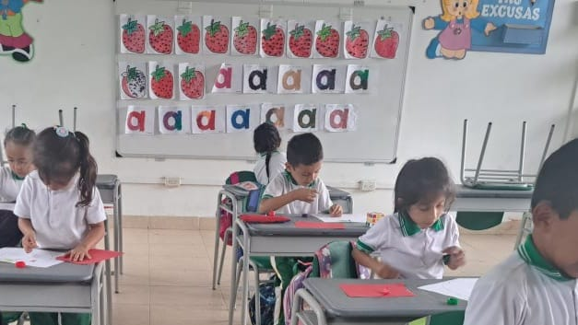
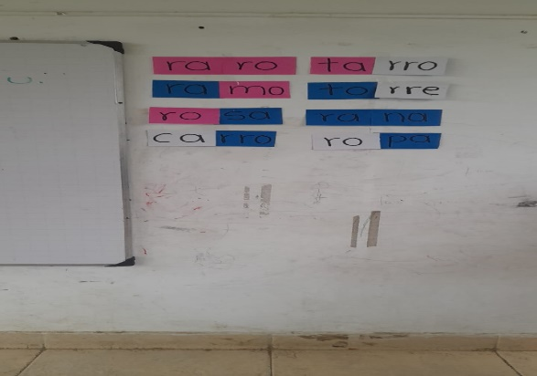
Evidencias de la actividad 4

Fuente: elaboración propia con consentimiento informado (2024).

Impacto
A través de la implementación de actividades como el reciclaje, el embellecimiento del entorno escolar y la creación de material didáctico con elementos reciclados, se observó un cambio notable en la actitud de los estudiantes hacia el cuidado del medio ambiente. A partir de la observación se identificó que la mayoría de los estudiantes mostró un mayor compromiso con las prácticas de reciclaje. Los padres reportaron que sus hijos mostraron un cambio de actitud sobre la clasificación de residuos; no obstante, las investigadoras temen que este cambio pueda no ser perdurable en la medida en que en la población no existe un plan de manejo de residuos municipal que justifique la clasificación.
La participación de los estudiantes en las diferentes fases del proyecto promovió el trabajo colaborativo y la cohesión grupal. En las charlas los participantes manifestaron haber disfrutado trabajar en equipo, y haber aprendiendo a respetar las ideas de sus compañeros y a valorar el esfuerzo conjunto. Asimismo, la elaboración de juegos y materiales didácticos con elementos reciclados permitió el desarrollo de habilidades manuales y cognitivas de una manera divertida. El pensamiento creativo de los estudiantes se vio estimulado, y los docentes señalaron haber observado un ligero incremento en el desempeño académico.
Por otro lado, el proyecto también generó resultados positivos en la comunidad académica. Los docentes también declararon una mejora en el ambiente educativo y en la motivación de los estudiantes, atribuyéndolo al entorno embellecido y a la incorporación de nuevos recursos didácticos, como los juegos reciclados, que contribuyeron a un ambiente más propicio para el aprendizaje. Además, se notó una disminución en el nivel de conflictos y conductas disruptivas en el aula.
El impacto de la propuesta se extendió a los padres de familia, quienes reconocieron el valor de la educación ambiental en sus hijos. La mayoría afirmó que los estudiantes estaban más conscientes de la importancia de cuidar el medio ambiente y aplicaban en casa lo aprendido en la escuela. Asimismo, el 60% de los padres se involucró directamente en las actividades de embellecimiento de la sede educativa, y participó la donación de plantas y herramientas de jardinería. Su involucramiento fortaleció la percepción de la comunidad sobre la escuela como un espacio de aprendizaje integral, donde no solo se imparten conocimientos académicos, sino que se fomenta la responsabilidad social y el compromiso con el entorno.

Propuesta pedagógica ambiental

4.5.1 Título de la propuesta
Salvemos nuestra escuela. Salvemos el mundo

4.5.2 Objetivo de la propuesta
Promover la conciencia ambiental y el desarrollo de prácticas sostenibles en los estudiantes de quinto grado a través de estrategias didácticas que incorpore actividades en torno al reciclaje, el embellecimiento del entorno escolar y la creación de material didáctico con elementos reciclados.

4.2.2 Soporte Teórico
La propuesta se basa en el enfoque de la educación ambiental, entendido como un proceso de aprendizaje que permite a los estudiantes adquirir conocimientos, habilidades y actitudes para comprender y actuar en favor del medio ambiente. Desde esta perspectiva se fomenta una conciencia crítica y responsable, y se promueve la formación de ciudadanos capaces de participar en la protección y mejora de su entorno. La propuesta se fundamenta en la teoría de la educación experiencial de John Dewey (1975), la cual destaca la importancia de aprender a través de la experiencia directa y en contextos reales. Según Dewey, el aprendizaje se produce cuando los individuos interactúan con su entorno de manera activa, generando experiencias significativas que vinculan la teoría con la práctica. Reforzada por autores contemporáneos como Kolb (2015), quien sostiene que el aprendizaje experiencial es un proceso cíclico que se inicia con la experiencia concreta y se completa con la reflexión, conceptualización y experimentación activa, es un sustento clave.
La educación experiencial facilita tanto la comprensión de conceptos complejos como el desarrollo de habilidades prácticas y una actitud de responsabilidad hacia el medio ambiente. Asimismo, la propuesta se apoya en el concepto de desarrollo sostenible, definido por la Organización de las Naciones Unidas (ONU, 2015) como un modelo de desarrollo que satisface las necesidades actuales sin comprometer la capacidad de las generaciones futuras para satisfacer las suyas. El desarrollo sostenible integra tres dimensiones fundamentales: la ambiental, la social y la económica, y su enseñanza fomenta en los estudiantes una visión transversal que les permite identificar la interrelación entre el crecimiento económico, la equidad social y la conservación del medio ambiente. De esta manera, la propuesta contribuye a la formación de ciudadanos comprometidos con el desarrollo sostenible y capaces de generar soluciones innovadoras a los desafíos ambientales de su entorno. Las actividades que la integran se comparten en la Tabla 5.

Tabla 5. Actividades de la propuesta
Actividades de la propuesta
Estrategia | Descripción | Actores | Plazos | Objetivo Particular | Productos Esperados
Concurso de creación de eco-arte | Realizar un concurso artístico donde los estudiantes creen obras (esculturas, pinturas, murales) utilizando materiales reciclados, promoviendo la creatividad y el arte sostenible. | Estudiantes, docentes, padres de familia, comunidad educativa. | 2 semanas | Fomentar la creatividad artística y la reutilización de materiales a través del arte, sensibilizando sobre la importancia del reciclaje y la reducción de residuos. | Exposición de eco-arte en la escuela, aumento en la sensibilización ambiental, desarrollo de habilidades artísticas, y premiación a las mejores obras según criterios sostenibles.
Proyecto de compostaje escolar | Implementar un programa de compostaje para residuos orgánicos generados en la escuela (restos de alimentos y poda), donde los estudiantes participen en el manejo y producción de compost. | Estudiantes, docentes de ciencias naturales, personal administrativo, padres de familia. | 1 mes | Desarrollar habilidades de manejo de residuos orgánicos y producción de abono natural, sensibilizando sobre el ciclo de la materia y la reducción de basura en la institución. | Compost producido para utilizar en los jardines de la escuela, integración del conocimiento sobre el compostaje en clases de ciencias naturales, reducción de residuos orgánicos.
Huerto escolar comunitario | Crear un huerto escolar donde los estudiantes, junto con sus familias, participen en la siembra y cuidado de plantas medicinales y hortalizas, promoviendo la autosuficiencia y la educación ambiental. | Estudiantes, padres de familia, docentes de ciencias, voluntarios de la comunidad. | 3 meses | Fomentar la participación comunitaria en la creación y cuidado de un huerto escolar, promoviendo la seguridad alimentaria y el aprendizaje de la agricultura sostenible. | Producción de hortalizas para consumo escolar y comunitario, generación de conocimientos sobre agricultura sostenible, desarrollo de la cooperación intergeneracional y comunitaria.
Fuente: elaboración propia (2024).

Discusión de resultados
Los resultados obtenidos con la implementación dan cuenta de la eficacia de la educación ambiental como herramienta para la formación integral de los estudiantes, tal como lo plantea Acebal (2010), debido a su capacidad para contribuir al desarrollo de una conciencia crítica y activa en relación con el cuidado del entorno. El proyecto promovió el aprendizaje de conocimientos teóricos sobre el reciclaje y la sostenibilidad, pero además generó cambios concretos en el comportamiento de los estudiantes y en su comunidad, alineándose con lo propuesto por el Programa de Naciones Unidas para el Medio Ambiente (PNUMA, 2012) sobre la capacidad de la educación ambiental para aumentar la conciencia sobre las consecuencias de las acciones humanas y desarrollar un mayor sentido de responsabilidad.
En la experiencia observada, los estudiantes demostraron un nivel de apropiación de los conceptos aprendidos al trasladar las prácticas de reciclaje al ámbito familiar y comunitario, lo cual coincide con la perspectiva de Canaza-Choque (2019) sobre la necesidad de potenciar la conciencia ambiental para influir en la toma de decisiones de las personas. Los niños aprendieron a clasificar residuos y se convirtieron en agentes de cambio al involucrar a sus familias en estas prácticas, lo que refuerza el papel transformador de la educación ambiental cuando se adapta a las necesidades y características del contexto. De este modo, como lo señalan Bronfenbrenner (1979) y Ausubel (2002), el aprendizaje tiene un impacto más duradero y significativo en los estudiantes.
Por otra parte, el proyecto integró las cuatro dimensiones de la conciencia ambiental propuestas por Rolleat (2020): afectiva, cognitiva, conativa y activa. Los estudiantes desarrollaron una conexión emocional con el entorno a través del embellecimiento de la sede educativa y la creación de jardines, lo cual fortaleció la dimensión afectiva. Al mismo tiempo, adquirieron conocimientos concretos sobre el reciclaje y la importancia de conservar el medio ambiente (dimensión cognitiva), lo que se reflejó en su capacidad para explicar a sus padres y compañeros los beneficios de estas prácticas. La dimensión conativa se manifestó en actitudes de respeto y cuidado hacia los recursos naturales, mientras que la dimensión activa se concretó en la participación directa en la siembra de plantas y la elaboración de materiales educativos con elementos reciclados.
El proyecto también refleja la necesidad de que el aprendizaje ambiental se oriente hacia la acción, como sugieren García (2022). La creación de objetos útiles con materiales reciclados y el uso de estos como herramientas didácticas en el aula permitió a los estudiantes experimentar directamente el impacto positivo de sus acciones, en refuerzo del aprendizaje significativo descrito por Ausubel (2002). La experiencia de los estudiantes al ver cómo sus creaciones decoraban el aula y contribuían a la comprensión de conceptos académicos, consolidó la internalización de prácticas sostenibles como parte de su vida cotidiana, una perspectiva que se alinea al concepto de “Actividad Molar” de Bronfenbrenner (1979).
Asimismo, la intervención en el espacio físico de la escuela a través de la siembra y la creación de murales contribuyó a transformar el ambiente escolar en un entorno que promueve la creatividad y el sentido de pertenencia. Según Calderon (2023), un ambiente de aprendizaje efectivo debe fomentar interacciones positivas, y en este caso, los resultados observados mostraron un aumento en la motivación y el compromiso de los estudiantes con las actividades escolares, así como una disminución en las conductas disruptivas. La disposición del espacio, como mencionan Calderon (2023), facilitó la colaboración y el trabajo en equipo, creando un entorno propicio para la integración y el desarrollo de habilidades sociales.
Por otra parte, el proyecto impactó también en la comunidad académica y en los padres de familia, quienes se involucraron activamente en el embellecimiento de la sede educativa. Rolleat (2020) destaca que la educación ambiental es fundamental para desarrollar competencias ciudadanas como la responsabilidad y la solidaridad, y los resultados obtenidos evidencian que los estudiantes, al participar en actividades que mejoraban su entorno, desarrollaron un sentido de responsabilidad hacia su escuela y comunidad. Así, la experiencia también refuerza lo declarado por Freire (2005), quien insiste en la importancia de involucrar a los estudiantes en la toma de decisiones y en la resolución de problemas ambientales hacia la completa emancipación.

CONCLUSIONES
En cumplimiento del objetivo general, la implementación de estrategias didácticas propuestas contribuyó a reducir el daño ambiental y la contaminación visual en la Sede Antonio Cuellar, gracias a que los estudiantes y sus familias adoptaron prácticas sostenibles como el reciclaje, la clasificación de residuos y el cuidado del entorno. La propuesta promovió una formación ético-ambiental integral en los estudiantes, quienes desarrollaron valores como la responsabilidad, el respeto y la cooperación. La integración de actividades prácticas y lúdicas dentro del currículo permitió que los estudiantes comprendieran la importancia de la sostenibilidad y la aplicaran de manera creativa en su vida cotidiana, lo que no solo redujo la contaminación visual en la escuela, sino que, además, generó un impacto positivo en la comunidad educativa en general.
Ahora bien, en relación con el primer objetivo específico se pudo identificar que, aunque la mayoría de los estudiantes posee cierto grado de conocimiento sobre el manejo de residuos sólidos y la contaminación visual, este conocimiento no se traduce en comportamientos sostenibles debido a la falta de una orientación práctica y constante en el entorno escolar y familiar. Los resultados revelaron que la ausencia de campañas ambientales sistemáticas y de actividades prácticas dentro de la escuela contribuye a que los estudiantes no internalicen valores proambientales, lo cual se refleja en comportamientos inadecuados como arrojar basura en el suelo y rayar pupitres y paredes de la institución. Por otra parte, la encuesta aplicada a padres y docentes mostró que existe una necesidad de fortalecer la comunicación y la colaboración entre la escuela y las familias para reforzar las prácticas ambientales en el hogar, ya que muchos estudiantes no aplican en su vida diaria los conceptos aprendidos en la escuela, lo que limita la eficacia de las iniciativas pedagógicas implementadas.
Para responder a esta problemática, se diseñaron estrategias didácticas implementadas por las docentes investigadoras del proyecto, enfocadas en fortalecer los valores ético-ambientales en los estudiantes de grado quinto de la Sede Antonio Cuellar y que cumplen con las perspectivas planteadas en el segundo objetivo. A través de actividades basadas en el reciclaje y la reutilización de residuos sólidos, se logró desarrollar en los estudiantes una mayor conciencia ética hacia el cuidado del entorno y se les motivó a actuar de manera responsable, tanto dentro como fuera del aula. La implementación de actividades de embellecimiento del entorno escolar contribuyó al fortalecimiento de valores como el respeto y el sentido de pertenencia. Asimismo, el enfoque experiencial y lúdico de las estrategias diseñadas, como la creación de juegos y materiales didácticos con elementos reciclados, facilitó la internalización de valores ético-ambientales al combinar el aprendizaje teórico con prácticas concretas.
El cumplimiento del tercer objetivo específico permitió identificar un cambio en la adopción de prácticas sostenibles por parte de los estudiantes, quienes comenzaron a clasificar residuos tanto en la escuela como en sus hogares. Los resultados indicaron que la mayoría de los estudiantes desarrolló competencias ético-ambientales como la responsabilidad y la cooperación, lo cual se reflejó en la mejora del entorno escolar y en la disposición de los estudiantes para participar en actividades de embellecimiento y cuidado del espacio. Además, se observó un cambio de actitud hacia el cuidado del medio ambiente, con una disminución de comportamientos inadecuados como arrojar basura, un cambio que sugiere que las estrategias implementadas generaron una mayor conciencia ambiental y promovieron el respeto y la valoración de los recursos compartidos.
Finalmente, el ejercicio práctico permitió identificar cambios favorables en la conciencia ambiental en estudiantes grado quinto de la sede Antonio Cuellar Gigante Huila. Por lo tanto, es apropiado concluir que las estrategias didácticas para la formación ético-ambiental y desarrollo sostenible fortalecen, una conclusión que confirma la hipótesis investigativa planteada por las autoras del estudio.

RECOMENDACIONES
El diagnóstico inicial mostró que, aunque la mayoría de los estudiantes de la Sede Antonio Cuellar tienen conocimientos básicos sobre el manejo de residuos sólidos y la contaminación visual, este saber no se refleja en comportamientos sostenibles. Se sugiere, por tanto, involucrar activamente a los padres y a la comunidad a través de actividades participativas, como mesas de trabajo, para promover prácticas sostenibles en los hogares. Es esencial establecer una línea base y un seguimiento continuo de indicadores ambientales en la escuela, como la cantidad de residuos generados y la frecuencia de actividades de embellecimiento para ajustar las estrategias según las necesidades detectadas.
Para fortalecer la formación ético-ambiental de los estudiantes, se recomienda integrarla en el currículo escolar mediante la creación de módulos transversales y actividades prácticas relacionadas con el reciclaje y la reutilización. Es fundamental capacitar a los docentes en metodologías activas como el aprendizaje basado en proyectos y el aprendizaje experiencial. Además, se deben diseñar instrumentos de evaluación que midan el conocimiento adquirido, así como el desarrollo de competencias y la adopción de prácticas sostenibles. Estas recomendaciones buscan consolidar una cultura de respeto y responsabilidad ambiental que trascienda el contexto escolar que contribuya al desarrollo integral de los estudiantes y al fortalecimiento de la conciencia ambiental en toda la comunidad educativa.

REFERENCIAS
Acebal, M. (2010). Conciencia Ambiental y Formación de Maestras y Maestros [Tesis doctoral]. Universidad de Málaga. https://riuma.uma.es/xmlui/bitstream/handle/10630/4579/TDR_ACEBAL_EXPOSITO.pdf?sequence=6.
Acosta Vargas, S., & Ortiz Martínez, D. (2019). Elaboración de un plan de gestión ambiental de reciclaje y reutilización de residuos de construcción y demolición para el mejoramiento de la localidad 11 de Suba, UPZ Tibabuyes [Tesis de especialización]. Universidad la Gran Colombia. http://hdl.handle.net/11396/5770.
Acuña Agudelo, M., & Quiñones Tello, Y. (2020). Educación ambiental lúdica para fortalecer habilidades cognitivas en niños escolarizados. Educación y Educadores, 23(3), 444-468.
Alonso Bolaños, M., Gutiérrez Sánchez, J., & Sánchez Álvarez, M. (2021). Procesos socioambientales, educación y jóvenes indígenas en Chiapas Una aproximación etnográfica. Alteridades, 31(62), 135-146. https://doi.org/10.24275/uam/izt/dcsh/alteridades/2021v31n62/alonso.
Arias, F. (2012). Proyecto de Investigación: Introducción a la metodología científica. Episteme.
Ausubel, D. P. (2002). Adquisicion y retencion del conocimiento. Una perspectiva cognitiva. Ediciones Paidos Iberoamerica, S.A.
Baena Paz, G. (2017). Metodología de la investigación. Grupo Editorial Patria.
Beltrán Moreno, A. M. (2019). Sistema de ventilación y purificación del aire para optimizar el confort ambiental de los estudiantes en las aulas de clase de los colegios urbanos de Bogotá. Recuperado de: http://hdl.handle.net/20.500.12495/2243.
Benique Ccala, J., & Callas Llamocca, C. (2022). Propuesta para una gestión sostenible en el reciclaje y reutilización de residuos de la construcción y demolición, Lima-Perú: Revisión sistemática 2022. Universidad César Vallejo.
Bermúdez López, G., Tuiran Ardila, G., & Moreno Rodríguez, I. (2022). Modelos de gestión ambiental escolar en el ámbito global. SIGNOS - Investigación En Sistemas De gestión, 14(1), https://doi.org/10.15332/24631140.7484.
Bocco, G. (2019). Vulnerabilidad, adaptación y resiliencia sociales frente al riesgo ambiental. Teorías subyacentes. Investigaciones geográficas(100). doi:https://doi.org/10.14350/rig.60024
Bronfenbrenner, U. (1979). The ecology of human development: Experiments by nature and design. Harvard University Press.
Caicedo Noreña, J. (2022). Caicedo, J. V. (2022). La educación ambiental como determinante para la disminución de impactos ambientales negativos generados por aguas residuales domésticas de viviendas rurales [Tesis de maestría]. Fundación Universitaria Los Libertadores.
Calderon, L. (2023). ESTRATEGIAS EDUCATIVAS AMBIENTALES PARA EL MANEJO INTEGRAL DE LOS RESIDUOS SOLIDOS DE LA I. E. D. SAN FRANCISCO JAVIER [Tesis de maestría]. Universidad Popular del Cesar.
Canaría González, J., & Castro Ballesteros, S. (2023). Valoración de la afectación por contaminación visual asociada a elementos atípicos en el centro histórico de Tunja. https://ciencia.lasalle.edu.co/ing_ambiental_sanitaria/1905.
Canaza-Choque, F. A. (2019). De la educación ambiental al desarrollo sostenible: desafíos y tensiones en los tiempos del cambio climático. Acta Académica, (165), 155-172. Disponible en: https://www.aacademica.org/franklin.americo.canazachoque/9.
Congreso de la República de Colombia. (1994). Ley 115 de febrero 8 de 1994, Por la cual se expide la ley general de educación. https://bit.ly/3koyOvr.
Creswell, J., & Plano Clark, V. (2018). Designing and Conducting Mixed Methods Research. Sage Publications.
Cueva Rodríguez, O., Castillo SantaMaría, B., Rodríguez Rodríguez, D., & Cueva Rodríguez, M. (2022). Contaminación ambiental de residuos sólidos en Perú. Polo del Conocimiento, 17(2), https://polodelconocimiento.com/ojs/index.php/es/article/view/4984/12075.
Dewey, J. (1975). Democracia y Educación. Editorial Morata.
Díaz & Hernández. (2010). Estrategias Docentes para un aprendizaje significativo. Una interpretación constructivista. México: Mac GrawHill.
Freire, P. (2005). Pedagogía del Oprimido. Siglo XXI Editores.
García, A. (2022). Educación ambiental para la sustentabilidad, una apuesta desde la pedagogía crítica y sentipensante. Revista Construyendo Paz Latinoamericana, 7(14), 66-77. Educación ambiental para la sustentabilidad, una apuesta desde la pedagogía crítica y sentipensante.
Guzmán Caycho, S., Berrocal Guerrero, M., & Solis Melendez, A. (2023). Conciencia ambiental en niños del nivel inicial. Una experiencia educacional. REVISTA EDUSER, 10(1), 52–63. https://doi.org/10.18050/eduser.v10n1a5.
Hernández Sampieri, R., & Mendoza Torres, C. (2018). Metodología de la investigación las rutas cuantitativa,cualitativa y mixta. Mc Graw Hill.
Hernández Sampieri, R., Fernández Collado, C., & Baptista Lucio, P. (2014). Metodología de la investigación. McGraw-Hill.
Hidalgo Crespo, J. (2022). Economía circular y gestión de residuos en Guayaquil [Tesis doctoral]. Universidade da Coruña.
Ibáñez-Moreno, W., Arcos-Logroño, J., & Tejedor Quezada, J. (2021). Residuos sólidos en la ciudad de macas, Ecuador. Dominio De Las Ciencias, 7(4), 1888–1902. https://doi.org/10.23857/dc.v7i4.2207.
Johnson y Onwuegbuzie. (2004). Mixed Methods Research: A Research Paradigm Whose Time Has Come . Los métodos de investigación mixtos: un paradigma de investigación cuyo tiempo ha llegado]. Educational Researcher, 33(7), 14-26. .
Kolb, D. (1984). Experimental learning: Experience as the source of learning and development. Prentice-Hall.
Mora, O. (2023). Buenas prácticas de manejo de residuos sólidos domiciliarios en la comunidad de la Vereda La Vega del Municipio de Garzón [Tesis de especialización]. Fundación Universitaria Los Libertadores. http://hdl.handle.net/11371/6441.
Organización de las Naciones Unidas. (2015). Objetivos de Desarrollo Sostenible. https://www.undp.org/sustainable-development-goals?utm_source=EN&utm_medium=GSR&utm_content=US_UNDP_PaidSearch_Brand_English&utm_campaign=CENTRAL&c_src=CENTRAL&c_src2=GSR&gclid=Cj0KCQiAhMOMBhDhARIsAPVml-FV-srHpJjPqg2k4Wz4RWImddB2Wh9Ep5Rw232EgwVDdBSQLc7emT.
Piaget, J. (1973). Seis estudios de psicología. Barral Editores.
PNUMA. (2012). Programa de Naciones Unidas para el Medio Ambiente. https://documents.un.org/doc/undoc/gen/k24/002/88/pdf/k2400288.pdf.
Rolleat. (2020). Conciencia ambiental. https://rolleat.com/es/sensibilizacion-ambiental/.
Rosado, L. (2023). ESTRATEGIAS PEDAGÓGICAS AMBIENTALES PARA LA PREVENCIÓN DE LA CONTAMINACIÓN VISUAL POR RESIDUOS SÓLIDOS EN LA INSTITUCIÓN EDUCATIVA DISTRITAL “LA QUININA” [Tesis de maestría]. Universidad Popular del Cesar.
UNESCO. (2017). Water Quality and Wastewater. United Nations.
Valencia Arce, L., & García-Noguera, L. (2024). Estrategias pedagógicas para implementar planes de gestión integral de residuos sólidos. Revista Boletín Redipe, 13 (3), 244-261. https://doi.org/10.36260/rbr.v13i3.2103.
Velásquez Aparicio, G., Bedoya Pastrana, M., & Cadavid Velásquez, E. (2019). Relación de estrategias didácticas para alcanzar competencias ambientales a partir de las percepciones de estudiantes de básica primaria. Bio-grafía, 1454–1460. https://revistas.upn.edu.co/index.php/bio-grafia/article/view/11044.
Vivas Hurtado, L., & Gamboa Cárdenas, A. (2022). Una estrategia pedagógica de generación de conciencia ambiental mediante plantas ornamentales y medicinales. Ciencia Latina Revista Científica Multidisciplinar, 6(3), 2422-2440. https://doi.org/10.37811/cl_rcm.v6i3.2387.
Vygotsky, L. (1986). Pensamiento y lenguaje. Paidós.
World Health Organization. (2019). Third Global Conference on Health and Climate Change. https://www.paho.org/en/news/16-10-2019-third-global-conference-health-and-climate-change.

ANEXOS
Anexo 1. Bitácora de búsqueda
Fuente: Elaboración propia (2024).

